Efnisyfirlit

Stjórn Badmintonsambands Íslands 3
Starfsmenn 3
Starfandi nefndir 3
Frá formanni 4
Viðburðir starfsársins 6
Úrslit móta á starfsárinu 19
Deildakeppni BSÍ 2013 19
Íslandsmót unglinga 2013 19
Meistaramót Íslands 2013: 21
Landsliðsmál 24
EM einstaklinga 2012 – Karlskrona í Svíþjóð 24
EM landsliða 2013 – Ramenskoe í Rússlandi 26
U19 EM 2013 – Ankara í Tyrklandi 27
U17 Victor Jot 2013 – Antwerpen í Belgíu 30
Skýrslur aðildarfélaga 33
Tennis- og badmintonfélag Siglufjarðar 33
Badmintondeild KR 35
Badmintondeild Skallagríms 39
Badmintondeild Aftureldingar 41
Tennis- og badmintonfélag Reykjavíkur 43
Badmintonfélag Hafnarfjarðar 47
Badmintonfélag Akraness 58
Skýrsla fræðslunefndar 2012 – 2013 64
Skýrsla afreks- og landsliðsnefndar 2012 – 2013 66
Skýrsla mótanefndar 2012 – 2013 67
Iceland International 2012 68
Deildakeppni BSÍ 2013 70
Frá FÍBA 2012 – 2013 72
Keppendur fyrir Ísland í unglingalandsleikjum 16 ára og yngri – U17 73
U17 Unglingalandsleikir 2007 – 2013 73
Keppendur fyrir Ísland 1981 – 1991 í unglingalandsleikjum 18 ára og yngri – U19 74
Keppendur fyrir Ísland 1990 – 2002 í unglingalandsleikjum 18 ára og yngri – U19 75
Keppendur fyrir Ísland 2003 – 2013 í unglingalandsleikjum 18 ára og yngri – U19 76
U19 Unglingalandsleikir 1981 – 2013 77
Keppendur fyrir Ísland í landsleikjum 1973 – 1985 81
Keppendur fyrir Ísland í landsleikjum 1986 – 2002 82
Keppendur fyrir Ísland í landsleikjum frá 2003 83
A-Landsleikir 1973 – 2013 83
Íslandsmeistarar í badminton 1949-2013 92
Einliðaleikur karla 92
Einliðaleikur kvenna 93
Tvíliðaleikur karla 94
Tvíliðaleikur kvenna 95
Tvenndarleikur 96
Ársreikningur 2012 97

Stjórn Badmintonsambands Íslands
2012 – 2013

Kristján Daníelsson, formaður
Guðlaugur Gunnarsson, varaformaður
Brynja Kolbrún Pétursdóttir, gjaldkeri
Laufey Jóhannsdóttir, ritari
María Skaftadóttir, meðstjórnandi
Valgeir Magnússon, meðstjórnandi
Þórhallur Einisson, meðstjórnandi

Starfsmenn
2012 – 2013

Margrét Gunnarsdóttir, framkvæmdastjóri
Árni Þór Hallgrímsson, landsliðsþjálfari

Starfandi nefndir
2012 – 2013

Fjárhagsnefnd Endurskoðendur
Brynja Kolbrún Pétursdóttir Frímann Ari Ferdinandsson
Ingvar Stefánsson Hörður Þorsteinsson
Laufey Jóhannsdóttir Helena Óskarsdóttir, varamaður
Valgeir Magnússon Steinar Petersen, varamaður

Þórhallur Einisson

Mótanefnd Afreks- og landsliðsnefnd
Sigríður G. Bjarnadóttir Frímann Ari Ferdinandsson
Broddi Kristjánsson Guðlaugur Gunnarsson
Laufey Sigurðardóttir Kristján Daníelsson
María Skaftadóttir Brynja Kolbrún Pétursdóttir
Irena Rut Jónsdóttir Andri Stefánsson

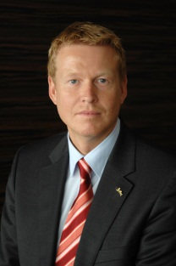
Dómaranefnd Fræðslunefnd
María Thors Anna Lilja Sigurðardóttir
Laufey Jóhannsdóttir Frímann Ari Ferdinandsson

Frá formanni

Kristján Daníelsson
Formaður Badmintonsambands Íslands

Keppnistímabilinu 2012 – 2013 er nú lokið og við höfum orðið vitni af mörgum afrekum á árinu og horft á badmintonspilarana okkar vaxa og dafna.

Ólympíuleikarnir í London í ágúst 2013 voru án efa hápunktur ársins og ferils Rögnu Ingólfsdóttur og sérstaklega gaman að fylgjast með henni þar. Hún vann einn leik örugglega og litlu munaði að hún ynni seinni leikinn í riðlinum líka. Ég þakka Rögnu fyrir frábært samstarf og óska henni velfarnaðar í framtíðinni en Ragna lagði spaðann á hilluna eftir Ólympíuleikana. Ég vona jafnframt að hún eigi eftir að vinna með okkur að framgangi íþróttarinnar okkar.

Iceland International mótið var haldið í nóvember og fjöldi erlendra keppenda var með mesta móti. Mótið var einstaklega vel heppnað og mikil ánægja með það. Alls tóku 55 erlendir keppendur þátt frá 18 þjóðlöndum. Iceland International er stærsta landsliðsverkefnið okkar en þá fá okkar sterkustu spilarar að etja kappi við erlenda mótherja og sú reynsla er mikilvæg.

Deildakeppnin og Íslandsmótin tvö, Íslandsmót unglinga og Meistaramót Íslands voru einnig hápunktar vetrarins. Íslandsmót unglinga var haldið í samstarfi við Badmintonfélag Akraness og gekk samstarfið prýðilega og mótið var í alla staði glæsilegt. Meistaramótið var haldið í samstarfi við BH og var umgjörð mótsins hin glæsilegasta þar sem spilað var á mottum í Íþróttahúsinu við Strandgötu.

Í sumar fóru þrjár æfingabúðir fram fyrir afrekskrakka í badminton. Samstarfsverkefni við Færeyjar og Grænland sem hefur staðið í fimm ár heldur áfram og þetta árið voru æfingabúðirnar á Íslandi. Badmintonfélag Akraness hélt þær og er þeim færðar bestu þakkir fyrir. Nordic Camp æfingabúðirnar voru í Noregi og Evrópusumarskólinn var haldinn í Danmörku.

Shuttle Time, skólaverkefni Evrópska badmintonsambandsins, hélt áfram og haldið var námskeið fyrir íþróttakennara hérlendis í ágúst 2012. Námskeiðið var vel sótt og ánægja kennara með námskeiðið. Verkefnið hélt áfram nú í haust en þá var haldið námskeið fyrir íþróttakennara á Norðurlandi og í október verður námskeið á Suðurlandi.

Árið 2012 var farið í þrjár landsliðsferðir, A-landsliðsferð til Rússlands þar sem landsliðið tók þátt í Evrópukeppni landsliða, U19 landsliðið keppti í Evrópukeppni landsliða og einstaklinga í Tyrklandi og U17 landsliðið fór á mót í Belgíu.

Árni Þór Hallgrímsson hætti sem landsliðsþjálfari að eigin ósk þegar samningur hans rann út í lok apríl. Honum er þakkað gott starf síðastliðin ár. Nú stendur yfir vinna við að leita að nýjum landsliðsþjálfara.

Asics styrkti unglingamótaröð sambandins og var unglingamótaröðin nefnd Asics mótaröðin. Við kunnum þeim bestu þakkir fyrir sem og öllum okkar styrktaraðilum en stuðningur fyrirtækja er sambandinum alveg nauðsynlegur sem og fjárstuðningur ríksins, Íþrótta- og Ólympíusambandsins og Lottósins.

Með framtíðina í huga vona ég að við getum öll unnið saman að framgangi íþróttarinnar okkar með það fyrir augum að efla hana og útbreiða. Vinnum saman að því að gera gott starf betra.

Ég þakka badmintonfólki fyrir veturinn og hlakka til að vinna með því áfram. Ég þakka fjölskyldum keppnisfólks okkar sem fylgist með öllum mótum vetrarins og hvatt sitt fólk. Þá þakka ég starfsfólki og stjórnarmönnum sambandsins fyrir samstarfið á árinu.

Kristján Daníelsson
Formaður Badmintonsambands Íslands

Viðburðir starfsársins

Ársþing Badmintonsambands Íslands var haldið 27. apríl. Stjórn BSÍ skipa Kristján Daníelsson formaður, Guðlaugur Gunnarsson varaformaður, Brynja Kolbrún Pétursdóttir gjaldkeri, Laufey Jóhannsdóttir ritari, María Skaftadóttir meðstjórnandi, Valgeir Magnússon meðstjórnandi og Þórhallur Einisson meðstjórnandi. Vigdís Ásgeirsdóttir og Þorsteinn Páll Hængsson viku úr stjórn. Stjórnin var kjörin til tveggja ára en lagabreyting var gerð þess efnis að ársþing verður hér eftir á tveggja ára fresti. Formannafundir verða haldnir árlega.
Stigahæstu leikmennirnir á Stjörnumótaröð Badmintonsambandsins voru verðlaunaðir á þingi BSÍ. Í meistaraflokki sigruðu Snjólaug Jóhannsdóttir TBR og Atli Jóhannesson TBR en í öðru sæti voru Margrét Jóhannsdóttir TBR og Helgi Jóhannesson TBR. Sigríður Árnadóttir TBR og Daníel Jóhannesson TBR sigruðu í stigakeppni A-flokksins en í öðru sæti urðu Margrét Finnbogadóttir TBR og Stefán Ás Ingvarsson TBR.
Fyrirtækjakeppni Badmintonsambands Íslands var haldin í lok apríl. 28 fyrirtæki skráðu sig til leiks en keppt var í A- og B-flokki. Keppnin var reglulega skemmtileg og keppnishópur bauð þátttakendum upp á veitingar sem þau lögðu til. Sigurvegari í A-flokki var Tannsteini en Þorsteinn Páll Hængsson og Broddi Kristjánsson spiluðu fyrir hönd Tannsteina. Í aukaflokki unnu Kynnisferðir en Kristján Daníelsson og Valgeir Magnússon spiluðu fyrir þeirra hönd. Í B-flokki vann Rönning, Stefán Þór Bogason og Hans Hjartarson kepptu fyrir þeirra hönd. Í aukaflokki vann Mannvit sem Þorvaldur Einarsson og Jón Jónsson kepptu fyrir.
Maí
Ólympíulisti Alþjóðlega badmintonsambandsins var gefinn út 3. maí. Þá var staðfest að Ragna Ingólfsdóttir var búin að öðlast þátttökurétt á Ólympíuleikunum í London í júlí. Þegar listinn var gefinn út var Ragna í 72. sæti heimslistans og innan Evrópu var hún í 27. sæti í einliðaleik.
Vormót trimmara var haldið í maí í TBR húsunum.
Evrópukeppni félagsliða fór fram í Pecs í Ungverjalandi. TBR tók þátt eftir að hafa öðlast þátttökurétt með því að sigra Deildakeppni BSÍ. Lið TBR skipuðu Atli og Helgi Jóhannessynir, Daníel Thomsen, Jónas Baldursson, Rakel Jóhannesdóttir, Margrét Jóhannsdóttir og Sara Högnadóttir. Ragna Ingólfsdóttir átti einnig að taka þátt en hún tognaði á fæti og varð að hætta við þátttöku. TBR keppti þrjá leiki í keppninni og lauk þeim með eftirfarandi hætti: TBR 3 - 4 Eltham Green (England), TBR 1 - 4 Egospor Club (Tyrkland), TBR 0 - 7 Issy Les Moulineaux (Frakkland).
Sigríður Guðbjörg Bjarnadóttir fór á fund hjá Alþjóðlegu kvennanefndinni. Fundurinn var haldinn í Kína og hún fór þangað sem fulltrúi konunefndar Badminton Europe.
Júlí
Æfingabúðir fyrir afreksspilara í badminton U13 til U17 voru haldnar í Vestmanna í Færeyjum í júlí. Íslensku þátttakendurnir voru Andrea Nilsdóttir TBR, Andri Snær Axelsson ÍA, Elvar Már Sturlaugsson ÍA, Margrét Nilsdóttir TBR, Arna Karen Jóhannsdóttir Aftureldingu, Ingibjörg Sóley Einarsdóttir BH, Kristófer Darri Finnsson og Pálmi Guðfinnsson TBR. Fararstjóri hópsins var Irena Rut Jónsdóttir ÍA sem fór jafnframt á þjálfaranámskeið sem var haldið meðfram búðunum.
Ragna Ingólfsdóttir tók þátt í æfingabúðum fyrir Ólympíufara í Dublin á Írlandi. Þar var æft tvisvar á dag í tvo tíma í senn.
Evrópuskólinn fór fram í Slóveníu þetta árið. Sex þátttakendur fóru frá Íslandi, Daníel Jóhannesson TBR, Helgi Grétar Gunnarsson ÍA, Stefán Ás Ingvarsson TBR, Jóna Kristín Hjartardóttir TBR, Sigríður Árnadóttir TBR og Unnur Björk Elíasdóttir TBR. Sigurður Blöndal þjálfari Hamars fór á þjálfaranámskeið sem var haldið um leið og skólinn fór fram en hann var jafnframt fararstjóri íslenska hópsins. Alls tóku 70 manns þátt í skólanum, 48 badmintonspilarar, 15 þjálfarar á þjálfaranámskeiði og 7 þjálfarar sem starfa við skólann.
Badmintonkeppni Ólympíuleikanna fór fram 28 júlí til 5. ágúst í Wembley Arena í London. Alls tóku 172 leikmenn þátt. Ragna vann sér keppnisrétt í einliðaleik kvenna. Aðeins 38 leikmenn fengu þátttökurétt í einliðaleikjunum og 16 pör í tvíliða- og tvenndarleikjum. Keppt var í 16 riðlum og var einum keppanda raðað í hverjum riðli. Ragna lenti í riðli með Akvile Stapusaityte frá Litháen og Jie Yao frá Hollandi, sem var raðað númer 14 inn í greinina. Ragna vann fyrri viðureign sína örugglega 21-10 og 21-16 gegn Stapusaityte frá Litháen. Þessi sigur veitti Rögnu þann heiður að vera fyrsta íslenska konan til að vinna leik í badminton á Ólympíuleikunum. Seinni leikur Rögnu gegn Yao frá Hollandi var geysilega spennandi og seinni lotan mjög jöfn en Ragna var með yfirhöndina í henni fram á síðustu mínútu. Leiknum lauk samt með sigri Yao 21-12 og 25-23. Með því lauk Ragna keppni á Ólympíuleikunum og á sama tíma tilkynnti Ragna að hún hafi lagt spaðann á hilluna. Badmintonsamband Íslands óskar Rögnu velfarnaðar í framtíðinni og vonar að hún eigi eftir að vinna að framgangi íþróttarinnar í samvinnu við BSÍ í náinni framtíð.
Ágúst
Árlegar æfingabúðir, Nordic Camp voru haldnar í Fredrikshavn í Danmörku 1. - 5. ágúst. Þetta er samstarfsverkefni Badmintonsambanda á Norðurlöndum. Íslensku þátttakendurnir voru Alda Karen Jónsdóttir TBR, Harpa Hilmisdóttir UMFS, Margrét Dís Stefánsdóttir Aftureldingu, Alexander Örn Kárason ÍA, Davíð Bjarni Björnsson TBR og Haukur Gíslason Samherja. Ivan Falck-Petersen Samherja fór á þjálfaranámskeið sem var haldið samhliða búðunum.
Námskeið fyrir íþróttakennara var haldið þann 16. ágúst á vegum Badmintonsambandsins. Námskeiðið er liður í "Shuttle Time" verkefni Badminton Europe og miðar að því að kenna badminton í skólum. Meðal þess sem kennt var á námskeiðinu voru leiðir til að vera með marga nemendur á tiltölulega litlu svæði en kenna samt góðar badmintonæfingar. Námskeiðið var mjög vel sótt og það fylltist á nokkrum dögum en 50 kennarar tóku þátt.
Fært var á milli flokka en í A-flokk færðust Alda Jónsdóttir TBR, Andri Páll Alfreðsson TBR, Brynjar Geir Sigurðsson BH, Davíð Bjarni Björnsson TBR, Guðmundur Ágúst Thoroddsen Aftureldingu, Harpa Hilmisdóttir UMFS, Helgi Grétar Gunnarsson ÍA, Kristófer Darri Finnsson TBR, Pálmi Guðfinnsson TBR og Stefán Þór Bogason TBR. Í Meistaraflokk færðust Daníel Jóhannesson TBR, Eiður Ísak Broddason TBR, Margrét Finnbogadóttir TBR, Ólafur Örn Guðmundsson TBR, Sigríður Árnadóttir TBR og Stefán Ás Ingvarsson TBR.
September
Fyrsta mót mótaraðarinnar var í byrjun september, Einliðaleiksmót TBR. Sigurvegarar mótsins eru Atli Jóhannesson TBR og Rakel Jóhannesdóttir TBR.
Reykjavíkurmót unglinga var haldið í TBR húsunum í september. Mótið var hluti af Asicsmótaröð Badmintonsambands Íslands og gaf stig á styrkleikalista. Fjórir aðilar unnu það afrek að verða þrefaldir Reykjavíkurmeistarar, í einliðaleik, tvíliðaleik og í tvenndarleik, Andri Snær Axelsson ÍA í flokki U13, Alda Karen Jónsdóttir TBR í flokki U15, Davíð Bjarni Björnsson TBR í flokki U15 og Kristófer Darri Finnsson TBR í flokki U17. Þrír einstaklingar urðu tvöfaldir Reykjavíkurmeistarar. Þau eru Andrea Nilsdóttir TBR í flokki U13 í einliðaleik og tvíliðaleik, Margrét Nilsdóttir TBR í flokki U15 í tvíliðaleik og í flokki U17 í tvenndarleik og Margrét Jóhannsdóttir í flokki U19 í einliða- og tvíliðaleik. Aðrir Reykjavíkurmeistarar eru: Í einliðaleik: Jóna Kristín Hjartardóttir TBR U17 og Thomas Þór Thomsen TBR U19. Í tvíliðaleik: Davíð Örn Harðarson ÍA U13, Lív Karlsdóttir TBR U13, Andri Árnason TBR U15, Steinar Bragi Gunnarsson ÍA U15, Harpa Hilmisdóttir UMFS U17, Lína Dóra Hannesdóttir TBR U17, Sigurður Sverrir Gunnarsson TBR U19, Þorkell Ingi Eriksson TBR U19 og Sara Högnadóttir TBR U19. Í tvenndarleik: Harpa Kristný Sturlaugsdóttir ÍA U13, Daníel Jóhannesson TBR U19 og Sigríður Árnadóttir TBR U19.
Atlamót ÍA var haldið í lok september. Mótið var hluti af stjörnumótaröð Badmintonsambandsins og gaf stig á styrkleikalista. Í meistaraflokki vann Atli Jóhannesson TBR í einliðaleik karla. Í einliðaleik kvenna vann Rakel Jóhannesdóttir TBR. Í tvíliðaleik karla sigruðu Bjarki Stefánsson og Daníel Thomsen TBR. Tvíliðaleik kvenna lauk með sigri Rakelar Jóhannesdóttur og Elínar Þóru Elíasdóttur TBR. Í tvenndarleik sigurðu Atli Jóhannesson og Jóhanna Jóhannsdóttir TBR. Í A-flokki sigraði Steinn Þorkelsson TBR í einliðaleik karla. Í einliðaleik kvenna sigraði Alda Karen Jónsdóttir TBR. Í tvíliðaleik karla unnu Davíð Bjarni Björnsson og Kristófer Darri Finnsson TBR og í tvíliðaleik kvenna unnu Elisabeth Christensen og Jóna Kristín Hjartardóttir TBR. Í tvenndarleik sigruðu Snorri Tómasson og Elisabeth Christensen TBR. Vignir Haraldsson TBR sigraði í einliðaleik karla í B-flokki. Í einliðaleik kvenna vann Arna Karen Jóhannsdóttir Aftureldingu. Tvíliðaleik karla unnu Davíð Phoung og Vignir Haraldsson TBR. Í tvíliðaleik kvenna var ekki keppt. Í tvenndarleik unnu Vignir Haraldsson og Lína Dóra Hannesdóttir TBR.
Október
TBA varð hluti að KA í sumar og við það varð til Tennis- og badmintondeild KA. Afmælismót TB-KA var haldið í október. Keppt var í öllum greinum í aldursflokkum U13 til U17. Mótið var hluti af Asicsmótaröð Badmintonsambands Íslands og gaf stig á styrkleikalista. Í flokki U13 vann Daníel Ísak Steinarsson BH í einliðaleik hnokka. Andrea Nilsdóttir TBR vann í einliðaleik táta. Í tvíliðaleik hnokka unnu Daníel Ísak Steinarsson og Þórður Skúlason BH. Í tvíliðaleik táta unnu Andrea Nilsdóttir og Erna Katrín Pétursdóttir TBR. Í tvenndarleik unnu Daníel Orri Finnsson og Andrea Nilsdóttir TBR. Í flokki U15 vann Davíð Bjarni Björnsson TBR í einliðaleik sveina. Harpa Hilmisdóttir UMFS vann í einliðaleik meyja. Í tvíliðaleik sveina unnu Atli Tómasson og Ormar Þór Harrason TBR. Í tvíliðaleik meyja unnu Alda Jónsdóttir og Margrét Nilsdóttir TBR. Í tvenndarleik unnu Davíð Bjarni Björnsson og Alda Jónsdóttir TBR. Í flokki U17 vann Kristófer Darri Finnsson TBR í einliðaleik drengja. Arna Karen Jóhannsdóttir Aftureldingu vann í einliðaleik telpna. Í tvíliðaleik drengja unnu Davíð Bjarni Björnsson og Kristófer Darri Finnsson TBR. Í tvíliðaleik telpna unnu Arna Karen Jóhannsdóttir og Margrét Dís Stefánsdóttir Aftureldingu. Í tvenndarleik unnu Kristófer Darri Finnsson og Margrét Nilsdóttir TBR. Ekki var keppt í flokki U19 á mótinu.
Einliðaleikshluti Óskarsmóts KR var haldinn í október. Sigurvegarar í meistaraflokki voru Atli Jóhannesson TBR og Rakel Jóhannesdóttir TBR. Í A-flokki sigruðu Pálmi Guðfinnsson TBR og Jóna Kristín Hjartardóttir TBR. Í B-flokki unnu Vignir Haraldsson TBR og Margrét Nilsdóttir TBR.
Vetrarmót TBR var haldið í október. Keppt var í öllum greinum í aldursflokkum U13 til U19. Mótið var hluti af unglingamótaröð Badmintonsambands Íslands og gaf stig á styrkleikalista. Í flokki U13 vann Andri Snær Axelsson ÍA í einliðaleik hnokka. Andrea Nilsdóttir TBR vann í einliðaleik táta. Í tvíliðaleik hnokka unnu Andri Snær Axelsson og Davíð Örn Harðarson ÍA. Í tvíliðaleik táta unnu Andrea Nilsdóttir og Erna Katrín Pétursdóttir TBR. Í tvenndarleik unnu Andri Snær Axelsson og Harpa Kristný Sturlaugsdóttir ÍA. Í flokki U15 vann Davíð Bjarni Björnsson TBR í einliðaleik sveina. Alda Jónsdóttir TBR vann í einliðaleik meyja. Í tvíliðaleik sveina unnu Elvar Már Sturlaugsson og Matthías Vignir Vignisson ÍA. Í tvíliðaleik meyja unnu Alda Jónsdóttir og Margrét Nilsdóttir TBR. Í tvenndarleik unnu Andri Árnason TBR og Margrét Dís Stefánsdóttir Aftureldingu. Í flokki U17 vann Alex Harri Jónsson TBR í einliðaleik drengja. Arna Karen Jóhannsdóttir Aftureldingu vann í einliðaleik telpna. Í tvíliðaleik drengja unnu Davíð Bjarni Björnsson og Kristófer Darri Finnsson TBR. Í tvíliðaleik telpna unnu Harpa Hilmisdóttir UMFS og Lína Dóra Hannesdóttir TBR. Í tvenndarleik unnu Kristófer Darri Finnsson og Margrét Nilsdóttir TBR. Í flokki U19 vann Thomas Þór Thomsen TBR í einliðaleik pilta. Margrét Jóhannsdóttir TBR vann í einliðaleik stúlkna. Í tvíliðaleik pilta unnu Stefán Ás Ingvarsson og Steinn Þorkelsson TBR. Í tvíliðaleik stúlkna unnu Margrét Jóhannsdóttir og Sara Högnadóttir. Í tvenndarleik unnu Thomas Þór Thomsen og Margrét Jóhannsdóttir TBR.
TBR Opið var haldið í október. Keppt var í öllum greinum í meistaraflokki, A- flokki og B-flokki. Í meistaraflokki stóð Atli Jóhannesson TBR uppi sem sigurvegari í einliðaleik karla. Í einliðaleik kvenna vann Margrét Jóhannsdóttir TBR. Í tvíliðaleik unnu Birkir Steinn Erlingsson og Róbert Þór Henn TBR. Tvíliðaleik kvenna unnu Elín Þóra Elíasdóttir og Rakel Jóhannesdóttir TBR. Tvenndarleikinn unnu Daníel Thomsen og Margrét Jóhannsdóttir TBR. Í A-flokki sigraði Steinn Þorkelsson TBR í einliðaleik karla. Einliðaleik kvenna vann Alda Jónsdóttir TBR. Tvíliðaleik karla sigruðu Sigurður Sverrir Gunnarsson og Þorkell Ingi Eriksson TBR. Í tvíliðaleik kvenna unnu Elisabeth Christensen og Jóna Kristín Hjartardóttir TBR. Tvenndarleikinn unnu Snorri Tómasson og Elisabeth Christensen TBR. Davíð Phoung TBR sigraði í einliðaleik karla í B-flokki og í einliðaleik kvenna sigraði Margrét Nilsdóttir TBR. Tvíliðaleik karla unnu Davíð Phoung og Vignir Haraldsson TBR. Ekki var keppt í tvíliðaleik kvenna í B-flokki. Tvenndarleikinn unnu Daníel Þór Heimisson og Irena Jónsdóttir ÍA.
Margrét Gunnarsdóttir framkvæmdastjóri BSÍ fór á samráðsfund Norðurlandanna í Osló.
Nóvember
Í nóvember var Iceland International haldið í TBR húsunum. Mótið er hluti af Evrópumótaröðinni og gefur stig á heimslista Alþjóða Badmintonsambandsins. Í ár var mjög góð þátttaka erlendra keppenda og styrkleiki mótsins var með besta móti. Alls tóku 86 keppandi frá átján löndum þátt í mótinu, 55 erlendir og 30 íslenskir. Umgjörð mótsins var öll hin glæsilegasta. Sigurvegarar Iceland International voru í einliðaleik karla Tien Chen Chou frá Tævan en hann er númer 33 á heimslista Alþjóða badmintonsambandsins, í einliðaleik kvenna Mei Hui Chiang frá Tævan, í tvíliðaleik karla Joe Morgan og Nic Strange frá Wales, í tvíliðaleik kvenna So Hee Lee og Seung Chan Shin frá Kóreu en þær eru jafnframt heimsmeistarar unglinga. Tvenndarleikinn sigurðu Tien Chen Chou og Mei Hui Chiang frá Tævan.
Unglingamót BH var haldið í nóvember. Mótið er liðakeppni fyrir aldurshópinn U13 - U17.
Unglingamót Aftureldingar var einnig haldið í nóvember. Keppt var í öllum greinum í aldursflokkum U13 til U19. Mótið var hluti af Asicsmótaröð Badmintonsambands Íslands og gaf stig á styrkleikalista unglinga. Í flokki U13 sigraði Andri Snær Axelsson ÍA í einliðaleik hnokka. Andrea Nilsdóttir TBR vann í einliðaleik táta. Í tvíliðaleik hnokka unnu Andri Snær Axelsson og Davíð Örn Harðarson ÍA. Í tvíliðaleik táta unnu Andrea Nilsdóttir og Erna Katrín Pétursdóttir TBR. Í tvenndarleik unnu Andri Snær Axelsson og Harpa Kristný Sturlaugsdóttir ÍA. Í flokki U15 vann Steinar Bragi Gunnarsson ÍA í einliðaleik sveina. Harpa Hilmisdóttir UMFS vann í einliðaleik meyja. Í tvíliðaleik sveina unnu Andri Árnason TBR og Steinar Bragi Gunnarsson ÍA. Í tvíliðaleik meyja unnu Dalrós Sara Jóhannsdóttir og Úlfheiður Embla Ásgeirsdóttir ÍA. Í tvenndarleik unnu Andri Árnason TBR og Margrét Dís Stefánsdóttir Aftureldingu. Í flokki U17 vann Davíð Phoung TBR í einliðaleik drengja. Alda Jónsdóttir TBR vann í einliðaleik telpna. Í tvíliðaleik drengja unnu Davíð Bjarni Björnsson og Kristófer Darri Finnsson TBR. Í tvíliðaleik telpna unnu Arna Karen Jóhannsdóttir TBR og Margrét Dís Stefánsdóttir Aftureldingu. Í tvenndarleik unnu Pálmi Guðfinnsson og Lína Dóra Hannesdóttir TBR. Í flokki U19 vann Stefán Ás Ingvarsson TBR í einliðaleik pilta. Í einliðaleik stúlkna vann Margrét Jóhannsdóttir TBR. Í tvíliðaleik pilta unnu Daníel Jóhannesson og Thomas Þór Thomsen TBR. Í tvíliðaleik stúlkna unnu Margrét Jóhannsdóttir og Sara Högnadóttir TBR. Í tvenndarleik unnu Thomas Þór Thomsen og Margrét Jóhannsdóttir TBR.
Desember
Jólamót unglinga var haldið í desember en mótið er einliðaleiksmót og er hluti af Asicsmótaröðinni. Sigurvegarar voru eftirtaldir: Í flokki U13 sigraði Andri Snær Axelsson ÍA og Þórunn Eylands TBR. Í flokki U15 vann Haukur Gíslason Samherja og Margrét Nilsdóttir TBR. Í flokki U17 vann Davíð Bjarni Björnsson TBR og Alda Jónsdóttir TBR. Í flokki U19 sigraði Stefán Ás Ingvarsson TBR og Margrét Jóhannsdóttir TBR.
Stjórn Badmintonsambands Íslands valdi í desember Rögnu Ingólfsdóttur og Kára Gunnarsson badmintonfólk ársins 2012. Ragna og Kári fengu viðurkenningu frá Íþrótta- og Ólympíusambandi Íslands ásamt íþróttafólki annarra íþróttagreina. Við sama tækifæri völdu Samtök Íþróttafréttamanna Íþróttamann ársins 2012.
Á haustönninni spiluðu þrír íslenskir badmintonspilarar í dönsku deildinni. Tinna Helgadóttir spilaði með Værløse sem er nú í fimmta sæti úrvalsdeildarinnar og Magnús Ingi Helgason spilar með Hillerød sem spilar í 2. deild er nú í sjöunda sæti þeirrar deildar. Þá spilar Egill Guðlaugsson með Aalborg Triton sem spilar í 4. deildinni.
Auk ofangreindra viðburða á árinu 2012 fóru fram tugir badmintonmóta á vegum aðildarfélaga BSÍ.
Landsliðshópar Badmintonsambandsins æfðu einnig öturlega á árinu bæði á stökum æfingum og í æfingabúðum yfir helgar.
Framundan er nýtt ár með nýjum og krefjandi verkefnum fyrir badmintonfólk um allt land. Ljóst er að árið mun einkennast af aðhaldi í rekstri eins og undanfarin ár en reynt verður eftir fremsta megni að halda hefðbundnum viðburðum sambandsins í föstum skorðum.
Fyrsta verkefni landsliðanna á nýju ári er Evrópukeppni landsliða sem fer fram í Rússlandi í febrúar.
Janúar
Fimmta mót stjörnumótaraðar BSÍ, Meistaramót TBR 2013, var í janúar. Mótið var hluti af stjörnumótaröð Badmintonsambandsins og gaf stig á styrkleikalista. Keppt var í öllum greinum í meistaraflokki, A- flokki og B-flokki nema í tvíliðaleik kvenna í B-flokki. Í meistaraflokki stóð Íslandsmeistarinn og badmintonmaður ársins 2012, Kári Gunnarsson TBR, uppi sem sigurvegari. Einliðaleik kvenna sigraði Snjólaug Jóhannsdóttir TBR. Tvíliðaleik karla unnu Magnús Ingi Helgason og Helgi Jóhannesson TBR. Í tvíliðaleik kvenna sigruðu Erla Björg Hafsteinsdóttir BH og Tinna Helgadóttir TBR. Tvenndarleikinn unnu Magnús Ingi og Tinna Helgabörn TBR. Í A-flokki sigraði Thomas Þór Thomsen TBR í einliðaleik karla. Einliðaleik kvenna vann Alda Jónsdóttir TBR. Tvíliðaleik karla unnu Sigurður Sverrir Gunnarsson og Þorkell Ingi Eriksson TBR. Hrund Guðmundsdóttir og Áslaug Jónsdóttir TBR unnu tvíliðaleik kvenna. Tvenndarleikinn unnu Þórhallur Einisson og Hrund Guðmundsdóttir TBR. Í B-flokki sigraði Davíð Phuong TBR í einliðaleik karla. Lína Dóra Hannesdóttir TBR sigraði einliðaleik kvenna. Tvíliðaleik karla unnu Davíð Phuong og Vignir Haraldsson TBR. Tvenndarleikinn unnu Vignir Haraldsson og Lína Dóra Hannesdóttir TBR.
Vesturlandsmótið var haldið í fyrsta sinn í Borgarnesi. Mótið var B & C mót og er fyrir aldurshópana U9 - U17.
Í fyrsta skipti var nú fært á milli flokka á miðju keppnistímabili. Aðeins einn aðili var færður á milli flokka, Thomas Þór Thomsen sem færðist upp í meistaraflokk.
Unglingameistaramót TBR var haldið í janúar en mótið var hluti af Reykjavík International Games 2013. Keppt var í öllum greinum í aldursflokkum U13 til U19. Mótið var hluti af Asicsmótaröð Badmintonsambands Íslands og gaf stig á styrkleikalista unglinga. Keppendur frá Færeyjum voru 39 talsins. Sigurvegarar á mótinu voru eftirtaldir: Keppt var í flokki U11 en sá aldurshópur er ekki á styrkleikalista Badmintonsambandsins. Sigurvegarar í flokki U11 voru Ari Nandi frá Færeyjum og Anna Alexandra Petersen TBR. Í flokki U13 sigraði Dann Fróðason frá Færeyjum í einliðaleik hnokka. Andrea Nilsdóttir TBR vann í einliðaleik táta. Í tvíliðaleik hnokka unnu Færeyingarnir Dann Fróðason og Olgar Fuglø. Í tvíliðaleik táta unnu Andrea Nilsdóttir og Erna Katrín Pétursdóttir TBR. Í tvenndarleik unnu Andri Snær Axelsson og Harpa Kristný Sturlaugsdóttir ÍA. Í flokki U15 vann Davíð Bjarni Björnsson TBR í einliðaleik sveina. Harpa Hilmisdóttir UMFS vann í einliðaleik meyja. Í tvíliðaleik sveina unnu Færeyingarnir Brandur Jákupsson og Rógvi Ziskason. Í tvíliðaleik meyja unnu Alda Jónsdóttir og Margrét Nilsdóttir TBR. Í tvenndarleik unnu Davíð Bjarni Björnsson og Alda Jónsdóttir TBR. Í flokki U17 vann Helgi Grétar Gunnarsson ÍA í einliðaleik drengja. Jóna Kristín Hjartardóttir TBR vann í einliðaleik telpna. Í tvíliðaleik drengja unnu Davíð Bjarni Björnsson og Kristófer Darri Finnsson TBR. Í tvíliðaleik telpna unnu Harpa Hilmisdóttir UMFS og Lína Dóra Hannesdóttir TBR. Í tvenndarleik unnu Kristófer Darri Finnsson og Margrét Nilsdóttir TBR. Í flokki U19 vann Stefán Ás Ingvarsson TBR í einliðaleik pilta. Í einliðaleik stúlkna vann Margrét Jóhannsdóttir TBR. Í tvíliðaleik pilta unnu Stefán Ás Ingvarsson og Steinn Þorkelsson TBR. Í tvíliðaleik stúlkna sigruðu Margrét Jóhannsdóttir og Hulda Lilja Hannesdóttir TBR. Í tvenndarleik í flokki U19 sigruðu Daníel Jóhannesson og Sigríður Árnadóttir TBR.
Snjólaug Jóhannsdóttir tók þátt í Alþjóðlega sænska mótinu sem fór fram í Stokkhólmi um helgina. Hún komst inn í forkeppni einliðaleiks kvenna og mætti þar Anika Dörr frá Þýskalandi. Dörr vann leikinn 21-10 og 21-10. Snjólaug keppti einnig í forkeppni tvíliðaleiks með Kristina Roman frá Svíþjóð. Þær mætti Mia Lentfer og Louise Seiersen frá Danmörku en Seiersen keppti á Iceland International 2012. Þær dönsku unnu leikinn 21-9 og 21-12.
Febrúar
Alls voru 20 lið skráð til leiks í Deildakeppni BSÍ sem var haldin fyrstu helgina í febrúar að vanda. Leiknar voru 46 viðureignir og 332 leikir í keppninni. Íslandsmeistarar liða varð TBR Hvíta-Fjöðrin en hana skipa Helgi Jóhannesson, Jónas Baldursson, Kjartan Pálsson, Kristján Huldar Aðalsteinsson, Daníel Jóhannesson, Elín Þóra Elíasdóttir, Margrét Jóhannsdóttir og María Árnadóttir. TBR vann sér með því inn keppnisrétt í Evrópukeppni félagsliða sem fer fram í Frakklandi í sumar. TBR Piparsveinninn varð í öðru sæti, TBR Bananas, TBR/ÍA Öllarar í fjórða sæti og BH í fimmta og síðasta sæti. TBR Pésarnir eru Íslandsmeistarar liða í A-deild eftir sigur í úrslitaleik á BH Göflurum. BH Keyptir og TBR Geitungar urðu í 3. - 4. sæti. Íslandsmeistarar í B-flokki urðu TBR Skvísurnar. Í öðru sæti urðu BH Keppnisnaglar. Afturelding/TBR urðu í þriðja sæti, TBR Vinirnir í fjórða sæti, BH Unglingar í fimmta sæti og BH Flottir ráku lestina og lentu í sjötta sæti.
Unglingamót Þórs fór fram í febrúar í Íþróttamiðstöðinni í Þorlákshöfn. Á mótinu, sem var B&C mót, var keppt í flokkum U11 – U17. Keppendur voru 128 frá níu félögum, Aftureldingu, BH, Hamri, ÍA, KR, Samherja, TBS, UMFE og UMF Þór.
Evrópukeppni landsliða fór fram í Remonskoe í Rússlandi í febrúar. Fyrri leikur íslenska liðsins í riðlinum, gegn heimaþjóðinni, lauk með sigri Rússanna 5 – 0. Seinni leikurinn var gegn Búlgaríu og lauk honum með sigri Búlgaríu 4 – 1. Lesa má ítarlega greinargerð um leiki íslenska liðsins í pistli Árna Þórs Hallgrímssonar landsliðsþjálfara hér aftar í ársskýrslunni.
Landsbankamót ÍA var haldið í febrúar en mótið var hluti af Asicsmótaröð Badmintonsambands Íslands og gaf stig á styrkleikalista unglinga. Keppt var í öllum greinum í aldursflokkum U13 til U19. Sigurvegarar á mótinu voru eftirtaldir: Í flokki U13 sigraði Andri Snær Axelsson ÍA í einliðaleik hnokka. Andrea Nilsdóttir TBR vann í einliðaleik táta. Í tvíliðaleik hnokka unnu Andri Snær Axelsson og Davíð Örn Harðarson ÍA. Í tvíliðaleik táta unnu Andrea Nilsdóttur og Erna Katrín Pétursdóttir TBR. Í tvenndarleik unnu Andri Snær Axelsson og Harpa Kristný Sturlaugsdóttir ÍA. Andri Snær Axelsson ÍA vann þrefalt á mótinu. Í flokki U15 vann Steinar Bragi Gunnarsson ÍA í einliðaleik sveina. Margrét Nilsdóttir TBR vann í einliðaleik meyja. Í tvíliðaleik sveina unnu Andri Árnason TBR og Steinar Bragi Gunnarsson ÍA. Í tvíliðaleik meyja unnu Dalrós Sara Jóhannsdóttir og Úlfheiður Embla Ásgeirsdóttir ÍA. Í tvenndarleik unnu Andri Árnason TBR og Margrét Dís Stefánsdóttir Aftureldingu. Í flokki U17 vann Pálmi Guðfinnsson TBR í einliðaleik drengja. Alda Jónsdóttir TBR vann í einliðaleik telpna. Í tvíliðaleik drengja unnu Davíð Phuong og Vignir Haraldsson TBR. Í tvíliðaleik telpna unnu Lína Dóra Hannesdóttir og Sigríður Árnadóttir TBR. Í tvenndarleik unnu Kristófer Darri Finnsson og Margrét Nilsdóttir TBR. Í flokki U19 vann Kristófer Darri Finnsson TBR í einliðaleik pilta. Í einliðaleik stúlkna vann Margrét Jóhannsdóttir TBR. Í tvíliðaleik pilta unnu Daníel Jóhannesson og Thomas Þór Thomsen TBR. Í tvíliðaleik stúlkna sigruðu Margrét Jóhannsdóttir og Sara Högnadóttir TBR. Í tvenndarleik í flokki U19 sigruðu Thomas Þór Thomsen og Margrét Jóhannsdóttir TBR. Margrét Jóhannsdóttir TBR vann því þrefalt á mótinu.
Badmintonsamband Íslands stóð fyrir dómaranámskeiði í febrúar. Kennarar námskeiðsins voru dómararnir María Thors og Laufey Sigurðardóttir. Námskeiðið var mjög vel sótt.
Óskarsmót KR, tvíliða- og tvenndarleikshluti, var í haldið í febrúar. Einliðaleikshluti mótsins var haldinn fyrir áramót. Mótið var hluti af stjörnumótaröð Badmintonsambandsins og gaf stig á styrkleikalista. Keppendur eru 52 talsins frá sex félögum, Aftureldingu, BH, ÍA, KR, TBR og UMF Skallagrími. Leikið var í meistaraflokki, A- og B-flokki en leikirnir voru 32 talsins. Sigurvegarar voru eftirtaldir: Í meistaraflokki unnu Bjarki Stefánsson og Daníel Þór Thomsen TBR í tvíliðaleik karla og Elín Þóra Elíasdóttir og Rakel Jóhannesdóttir TBR í tvíliðaleik kvenna. Tvenndarleik unnu Daníel Thomsen og Margrét Jóhannsdóttir TBR. Í A-flokki unnu Sigurður Sverrir Gunnarsson og Þorkell Ingi Eriksson TBR í tvíliðaleik karla og Hulda Lilja Hannesdóttir og Jóna Kristín Hjartardóttir TBR í tvíliðaleik kvenna. Tvenndarleik unnu Sigurður Sverrir Gunnarsson og Hulda Lilja Hannesdóttir TBR. Í B-flokki unnu Davíð Phoung og Vignir Haraldsson TBR. Ekki var keppt í tvíliðaleik kvenna né í tvenndarleik í B-flokki.
Reykjavíkurmót fullorðinna var haldið í febrúar. Mótið var hluti af stjörnumótaröð Badmintonsambandsins og gaf stig á styrkleikalista. Keppt var í öllum greinum í meistaraflokki, A- flokki og B-flokki nema í tvíliðaleik kvenna í B-flokki. Í meistaraflokki stóð Atli Jóhannesson TBR uppi sem sigurvegari. Hann vann einnig í tvíliðaleik karla ásamt bróður sínum Helga. Rakel Jóhannesdóttir TBR varð Reykjavíkurmeistari í einliðaleik kvenna. Rakel Jóhannesdóttir og Elín Þóra Elíasdóttir TBR urðu Reykjavíkurmeistarar í tvíliðaleik kvenna. Tvenndarleik unnu Helgi Jóhannesson og Elín Þóra Elíasdóttir TBR. Atli Jóhannesson, Helgi Jóhannesson, Elín Þóra Elíasdóttir og Rakel Jóhannesdóttir urðu því öll tvöfaldir Reykjavíkurmeistarar. Í A-flokki sigraði Kristófer Darri Finnsson TBR í einliðaleik karla. Einliðaleik kvenna vann Alda Karen Jónsdóttir TBR. Reykjavíkurmeistarar í tvíliðaleik karla í A-flokki eru Kristófer Darri Finnsson og Davíð Bjarni Björnsson TBR. Tvíliðaleik kvenna unnu Hulda Lilja Hannesdóttir og Jóna Kristín Hjartardóttir TBR. Tvenndarleik unnu Egill Sigurðsson og Guðbjörg Jóna Guðlaugsdóttir TBR. Kristófer Darri Finnsson er tvöfaldur Reykjavíkurmeistari í A-flokki. Davíð Phuong TBR sigraði í einliðaleik karla í B-flokki. Einliðaleik kvenna vann Lína Dóra Hannesdóttir TBR. Tvíliðaleik karla unnu Davíð Phuong og Vignir Haraldsson TBR. Ekki var keppt í tvíliðaleik kvenna í B-flokki. Tvenndarleikinn unnu Davíð Phuong og Arna Karen Jóhannsdóttir TBR. Davíð Phoung er þrefaldur Reykjavíkurmeistari.
Mars
Meistaramót BH var haldið í mars. Mótið var hluti af stjörnumótaröð Badmintonsambandsins og gaf stig á styrkleikalista. Keppt var í öllum greinum í meistaraflokki, A- flokki og B-flokki. Í meistaraflokki stóð Atli Jóhannesson TBR uppi sem sigurvegari í einliðaleik. Einliðaleik kvenna sigraði Margrét Jóhannsdóttir TBR. Tvíliðaleik karla sigruðu bræðurnir Helgi og Atli Jóhannessynir TBR. Í tvíliðaleik kvenna sigruðu Brynja Kolbrún Pétursdóttir og Erla Björg Hafsteinsdóttir BH. Tvenndarleik unnu Bjarki Stefánsson og Rakel Jóhannesdóttir TBR. Í A-flokki sigraði Sigurður Sverrir Gunnarsson TBR. Einliðaleik kvenna vann Harpa Hilmisdóttir UMFS. Tvíliðaleik karla sigruðu Davíð Bjarni Björnsson og Kristófer Darri Finnsson TBR. Í tvíliðaleik kvenna unnu Hulda Lilja Hannesdóttir og Jóna Kristín Hjartardóttir TBR. Tvenndarleikinn unnu Kristján Daníelsson og Sigrún María Valsdóttir BH. Davíð Phuong TBR sigraði í einliðaleik karla í B-flokki. Arna Karen Jóhannsdóttir TBR vann í einliðaleik í B-flokki kvenna. Tvíliðaleik karla unnu síðan Davíð Phuong og Vignir Haraldsson TBR. Í tvíliðaleik kvenna var keppt í einum riðli og sigurvegarar hans voru Arna Karen Jóhannsdóttir TBR og Margrét Dís Stefánsdóttir Aftureldingu. Tvenndarleikinn unnu Irena Rut Jónsdóttir og Daníel Þór Heimisson ÍA.
Íslandsmót unglinga var haldið á Akranesi í mars. Mótið er síðasta mót keppnistímabilsins innan Asicsmótaraðar Badmintonsambands Íslands og gaf stig á styrkleikalista unglinga. Badmintonfélag Akraness hélt mótið þetta árið í samstarfi við Badmintonsamband Íslands. Keppendur voru 206 talsins frá 12 félögum, Aftureldingu, BH, Hamri, ÍA, KR, Samherja, TBKA, TBR, TBS, UDN Búðardal, UMF Skallagrími og UMF Þór. Spilaðir voru 415 leikir á Íslandsmóti unglinga. Mótsstjóri var Róbert Henn. Þrír leikmenn náðu þeim frábæra árangri að verða þrefaldir Íslandsmeistarar en það voru þau Andri Snær Axelsson ÍA, Davíð Bjarni Björnsson TBR og Sigríður Árnadóttir TBR. Lið ÍA var valið prúðasta lið mótsins. Aðrir Íslandsmeistarar eru: U-11 einliðaleikur: Þorri Jökull Þorsteinsson KR og Lív Karlsdóttir TBR. U13 einliðaleikur: Andri Snær Axelsson ÍA og Andrea Nilsdóttir TBR. U13 tvíliðaleikur: Andri Snær Axelsson og Davíð Örn Harðarson ÍA og Andrea Nilsdóttir og Erna Katrín Pétursdóttir TBR. U13 tvenndarleikur: Andri Snær Axelsson og Harpa Kristný Sturlaugsdóttir ÍA. U15 einliðaleikur: Davíð Bjarni Björnsson TBR og Harpa Hilmisdóttir UMFS. U15 tvíliðaleikur: Andri Árnason og Steinar Bragi Gunnarsson TBR/ÍA og Alda Jónsdóttir og Margrét Nilsdóttir TBR. U15 tvenndarleikur: Davíð Bjarni Björnsson og Alda Jónsdóttir TBR. U17 einliðaleikur: Kristófer Darri Finnsson TBR og Sigríður Árnadóttir TBR. U17 tvíliðaleikur: Davíð Bjarni Björnsson og Kristófer Darri Finnsson TBR og Jóna Kristín Hjartardóttir og Sigríður Árnadóttir TBR. U17 tvenndarleikur: Daníel Jóhannesson og Sigríður Árnadóttir TBR. U19 einliðaleikur: Sigurður Sverrir Gunnarsson TBR og Sara Högnadóttir TBR. U19 tvíliðaleikur: Daníel Jóhannesson og Thomas Þór Thomsen TBR og Margrét Jóhannsdóttir og Sara Högnadóttir TBR. U19 tvenndarleikur: Thomas Þór Thomsen og Margrét Jóhannsdóttir TBR.
Evrópukeppni unglinga U19 var haldið í Ankara í Tyrklandi í mars. Landslið U19 skipuðu Daníel Jóhannesson, Kristófer Darri Finnsson, Stefán Ás Ingvarsson, Thomas Þór Thomsen, Margrét Finnbogadóttir, Margrét Jóhannsdóttir, Sara Högnadóttir og Sigríður Árnadóttir. Þau eru öll frá TBR. Evrópukeppnin var bæði liða- og einstaklingskeppni og hófst á liðakeppninni. Alls tóku 30 lið þátt og 264 keppendur frá 30 löndum. Fyrsti leikurinn var gegn Svíþjóð, sem vann viðureignina 3 – 2. Annar leikur liðsins var gegn Englendingum sem unnu alla leikina og enduðu því leikar 5 – 0 fyrir Englandi. Síðasti leikur liðsins var gegn Króatíu sem vann okkur einnig 5 – 0. Nánari upplýsingar um Evrópukeppni U19 landsliða og úrslit í einstaklingskeppninni má lesa hér aftar í skýrslu Árna Þórs Hallgrímssonar landsliðsþjálfara.
Límtrésmót KR var haldið í mars. Mótið var hluti af stjörnumótaröð Badmintonsambandsins og gaf stig á styrkleikalista. Keppt var í öllum greinum í meistaraflokki, A- flokki og B-flokki en ekki náðist fjöldi í allar greinar í B-flokki. Í meistaraflokki stóð Róbert Þór Henn TBR uppi sem sigurvegari í einliðaleik. Einliðaleik kvenna sigraði Rakel Jóhannesdóttir TBR. Tvíliðaleik karla sigruðu Atli og Helgi Jóhannessynir TBR. Í tvíliðaleik kvenna sigruðu Elín Þóra Elíasdóttir og Rakel Jóhannesdóttir TBR. Tvenndarleikinn sigruðu Helgi Jóhannesson og Elín Þóra Elíasdóttir TBR. Í A-flokki sigraði Pálmi Guðfinnsson TBR í einliðaleik karla. Einliðaleik kvenna vann Alda Karen Jónsdóttir TBR. Tvíliðaleik karla sigruðu Sigurður Sverrir Gunnarsson og Þorkell Ingi Eriksson TBR. Tvíliðaleik kvenna unnu Alda Karen Jónsdóttir og Margrét Nilsdóttir TBR. Tvenndarleikinn unnu Sigurður Sverrir Gunnarsson og Hulda Lilja Hannesdóttir TBR. Davíð Phuong TBR sigraði í einliðaleik karla í B-flokki. Margrét Nilsdóttir TBR vann einliðaleik kvenna. Davíð Phoung og Vignir Haraldsson TBR unnu tvíliðaleik karla. Ekki var keppt í tvíliðaleik kvenna í B-flokki né í tvenndarleik.
U17 landslið Íslands hélt til Belgíu til keppni á VICTOR OLVE mótinu í lok mars. Landsliðið skipuðu Daníel Jóhannesson TBR, Kristófer Darri Finnsson TBR, Pálmi Guðfinnsson TBR, Stefán Ás Ingvarsson TBR, Alda Karen Jónsdóttir TBR, Harpa Hilmisdóttir UMFS, Jóna Kristín Hjartardóttir og Sigríður Árnadóttir TBR. Spilað var í þriggja manna riðlum í einliðaleik og svo í útsláttarkeppni en í hreinum útslætti í tvíliða- og tvenndarleik. Lesa má um úrslit mótsins í skýrslu Árna Þórs Hallgrímssonar landsliðsþjálfar hér aftar í skýrslunni.
Apríl
Í apríl fór Meistaramót Íslands í badminton fram í Íþróttahúsinu við Strandgötu í Hafnarfirði. Mótið var hluti af stjörnumótaröð Badmintonsambandsins og gaf stig á styrkleikalista. Til keppni voru skráðir tæplega 150 leikmenn frá níu félögum víðsvegar af landinu. Flestir keppendur koma úr TBR eða 82 en næst fjölmennastir voru heimamenn úr Hafnarfirði sem eru 26 talsins. Aðrir keppendur koma frá Aftureldingu, Hamri, ÍA, KR, Samherja, UMF Þór og UMFS. Íslandsmeistarar í meistaraflokki urðu: Í einliðaleik Kári Gunnarsson TBR og Tinna Helgadóttir TBR. Í tvíliðaleik Helgi Jóhannesson og Magnús Ingi Helgason TBR og Elín Þóra Elíasdóttir og Rakel Jóhannesdóttir TBR. Í tvenndarleik: Magnús Ingi Helgason og Tinna Helgadóttir TBR. Íslandsmeistarar í A-flokki urðu: Kristófer Darri Finnsson TBR og Harpa Hilmisdóttir UMFS. Í tvíliðaleik: Orri Örn Árnason og Valgeir Magnússon BH og Anna Lilja Sigurðardóttir og Irena Ásdís Óskarsdóttir BH. Í tvenndarleik: Anna Lilja Sigurðardóttir og Frímann Ari Ferdinandsson BH. Íslandsmeistarar í B-flokki urðu: Í einliðaleik: Davíð Phuong TBR og Arna Karen Jóhannsdóttir TBR. Í tvíliðaleik: Óskar Bragason og Reynir Guðmundsson KR og Anna Ósk Óskarsdóttir og Hulda Jónasdóttir BH. Í tvenndarleik: Davíð Phuong og Arna Karen Jóhannsdóttir TBR. Íslandsmeistari í einliðaleik í Æðstaflokki var Árni Haraldsson TBR. Íslandsmeistari í einliðaleik í Heiðursflokki var Haraldur Kornelíusson TBR og í tvíliðaleik Gunnar Bollason og Haraldur Kornelíusson TBR.
Í apríl var dregið í happdrætti Badmintonsambands Íslands hjá Sýslumanninum í Reykjavík. Stærsti vinninginn, ferðavinning að verðmæti 300.000 hlaut Elva Gísladóttir.
Maí
Í maí fór fram ársþing Alþjóða badmintonsambandsins í Kuala Lumpur í Malasíu. Þetta er 74. þing sambandsins og á því sátu yfir 150 fulltrúar af 179 aðildarlöndum en Kristján Daníelsson formaður Badmintonsambands Íslands sat þingið fyrir Íslands hönd. Á sama stað fór fram heimsmeistarakeppni landsliða í badminton, Sudirman Cup sem 30 lið taka þátt í. Ísland sendi ekki lið í keppnina að þessu sinni.
Vormót trimmara fór fram í TBR í maí.
Snillingamót BH fór fram í maí.
Evrópukeppni félagsliða fór fram í Beauvais í Frakklandi í maí. TBR sendi lið til keppni en liðið skipuðu Bjarki Stefánsson, Daníel Thomsen, Helgi Jóhannesson, Jónas Baldursson, Margrét Jóhannsdóttir, Sara Högnadóttir og Sigríður Árnadóttir. TBR keppti fjóra leiki í keppninni og tapaði þeim öllum fyrir liðum frá Danmörku, Sviss, Spáni og Póllandi.
Sigríður Bjarnadóttir fyrrverandi formaður Badmintonsambandsins starfaði með kvennanefnd á vegum evrópska badmintonsambandsins og sótti fund vegna þessa í Bratislava í Slóvakíu en hún sat einnig aðalfund Evrópska badmintonsambandsins sem var haldinn á sama stað.

Shuttle Time verkefnið heldur áfram með námskeiðum fyrir kennara næsta vetur og eins selur Badmintonsambandið sérstakar skólatöskur með badminton kennslusetti til skóla.

Á tímabilinu spiluðu þrír íslenskir badmintonspilarar í dönsku deildinni. Tinna Helgadóttir spilaði með Værløse í úrvalsdeildinni, Magnús Ingi Helgason spilaði með Hillerød og Egill Guðlaugsson spilaði með Aalborg Triton 3.
Auk ofangreindra viðburða á tímabilinu 2012 – 2013 fóru fram tugir badmintonmóta á vegum aðildarfélaga BSÍ. Landsliðshópar Badmintonsambandsins æfðu einnig öturlega á árinu bæði á stökum æfingum og í æfingabúðum.

Úrslit móta á starfsárinu

Deildakeppni BSÍ 2013

Meistaradeild:
1. TBR Hvíta fjöðrin
2. TBR Piparsveinninn

A-deild:
1. TBR Pésarnir
2. BH Gaflarar

B-deild:
1. TBR Skvísurnar
2. BH Keppnisnaglar

Íslandsmót unglinga 2013

Einliðaleikur:

U-11
Snáðar Snótir
- Þorri Jökull Þorsteinsson KR 1. Lív Karlsdóttir TBR
- Gústav Nilsson TBR 2. Karolina Prus KR

U-13
Hnokkar Tátur
- Andri Snær Axelsson ÍA 1. Andrea Nilsdóttir TBR
- Andri Ásgeir Adolfsson Samherja 2. Þórunn Eylands TBR

U-15
Sveinar Meyjar
- Davíð Bjarni Björnsson TBR 1. Harpa Hilmisdóttir UMFS
- Steinar Bragi Gunnarsson ÍA 2. Alda Karen Jónsdóttir TBR

U-17
Drengir Telpur
- Kristófer Darri Finnsson TBR 1. Sigríður Árnadóttir TBR
- Pálmi Guðfinnsson TBR 2. Jóna Kristín Hjartardóttir TBR

U-19
Piltar Stúlkur
- Sigurður Sverrir Gunnarsson TBR 1. Sara Högnadóttir TBR
- Steinn Þorkelsson TBR 2. Margrét Jóhannsdóttir TBR

Tvíliðaleikur:

U-13
Hnokkar
- Andri Snær Axelsson og Davíð Örn Harðarson ÍA
- Daníel Ísak Steinarsson og Þórður Skúlason BH
Tátur
- Andrea Nilsdóttir og Erna Katrín Pétursdóttir TBR
- Harpa Kristný Sturlaugsdóttir og Úlfheiður Embla Ásgeirsdóttir ÍA

U-15
Sveinar
- Andri Árnason og Steinar Bragi Gunnarsson TBR/ÍA
- Elvar Már Sturlaugsson og Matthías Finnur Vignisson TBR
Meyjar
- Alda Karen Jónsdóttir og Margrét Nilsdóttir TBR
- Eyrún Björg Guðjónsdóttir og Ingibjörg Sóley Einarsdóttir BH

U-17
Drengir
- Davíð Bjarni Björnsson og Kristófer Darri Finnsson TBR
- Alexander Huang og Pálmi Guðfinnsson TBR
Telpur
- Jóna Kristín Hjartardóttir og Sigríður Árnadóttir TBR
- Harpa Hilmisdóttir og Lína Dóra Hannesdóttir UMFS/TBR

U-19
Piltar
- Daníel Jóhannesson og Thomas Þór Thomsen TBR
- Sigurður Sverrir Gunnarsson og Þorkell Ingi Eriksson TBR
Stúlkur
- Margrét Jóhannsdóttir og Sara Högnadóttir TBR
- Hulda Lilja Hannesdóttir og Ivalu Birna Falck-Petersen TBR/Samherja

Tvenndarleikur:

U-13
Hnokkar/Tátur
- Andri Snær Axelsson og Harpa Kristný Sturlaugsdóttir ÍA
- Daníel Orri Finnsson og Andrea Nilsdóttir TBR

U-15
Sveinar/Meyjar
- Davíð Bjarni Björnsson og Alda Karen Jónsdóttir TBR
- Andri Árnason og Margrét Dís Stefánsdóttir TBR / Afturelding

U-17
Drengir/Telpur
- Daníel Jóhannesson og Sigríður Árnadóttir TBR
- Kristófer Darri Finnsson og Margrét Nilsdóttir TBR

U-19
Piltar/Stúlkur
- Thomas Þór Thomsen og Margrét Jóhannsdóttir TBR
- Stefán Ás Ingvarsson og Sara Högnadóttir TBR

Prúðasta lið mótsins var valið ÍA.

Meistaramót Íslands 2013:

Meistaraflokkur:

Einliðaleikur karla:
- Kári Gunnarsson TBR
- Atli Jóhannesson TBR

Einliðaleikur kvenna:
- Tinna Helgadóttir TBR
- Snjólaug Jóhannsdóttir TBR

Tvíliðaleikur karla:
- Helgi Jóhannesson og Magnús Ingi Helgason TBR
- Atli Jóhannesson og Kári Gunnarsson TBR

Tvíliðaleikur kvenna:
- Elín Þóra Elíasdóttir og Rakel Jóhannesdóttir TBR
- Karitas Ósk Ólafsdóttir og Snjólaug Jóhannsdóttir TBR

Tvenndarleikur:
- Magnús Ingi Helgason og Tinna Helgadóttir TBR
- Helgi Jóhannesson og Elín Þóra Elíasdóttir TBR

A-flokkur:

Einliðaleikur karla:
- Kristófer Darri Finnsson TBR
- Pálmi Guðfinnsson TBR

Einliðaleikur kvenna:
- Harpa Hilmisdóttir UMFS
- Hulda Lilja Hannesdóttir TBR

Tvíliðaleikur karla:
- Orri Örn Árnason og Valgeir Magnússon BH
- Egill Sigurðsson og Georg Hansen TBR

Tvíliðaleikur kvenna:
- Anna Lilja Sigurðardóttir og Irena Ásdís Óskarsdóttir BH
- Hulda Lilja Hannesdóttir og Ivalu Birna Falck-Petersen TBR/Samherja

Tvenndarleikur:
- Frímann Ari Ferdinandsson og Anna Lilja Sigurðardóttir BH
- Ingólfur Ingólfsson og Sigrún Einarsdóttir TBR

B-flokkur:

Einliðaleikur karla:
- Davíð Phuong TBR
- Vignir Haraldsson TBR

Einliðaleikur kvenna:
- Alda Karen Jónsdóttir TBR
- Margrét Nilsdóttir UMFS

Tvíliðaleikur karla:
- Reynir Guðmundsson og Óskar Bragason KR
- Alex Harri Jónsson og Kolbeinn Brynjarsson TBR

Tvíliðaleikur kvenna:
- Anna Ósk Óskarsdóttir og Hulda Jónasdóttir BH
- Arna Karen Jóhannsdóttir og Margrét Dís Stefánsdóttir TBR/Afturelding

Tvenndarleikur:
- Davíð Phuong og Arna Karen Jóhannsdóttir TBR
- Daníel Þór Heimisson og Irena Rut Jónsdóttir ÍA

Æðsti flokkur (50+):

Einliðaleikur karla:
- Árni Haraldsson TBR
- Skarphéðinn Garðarsson TBR

Heiðursflokkur (60+):

Einliðaleikur karla:
- Haraldur Kornelíusson TBR
- Gunnar Bollason TBR

Tvíliðaleikur karla:
- Gunnar Bollason og Haraldur Kornelíusson TBR
- Kjartan Nielsen og Óskar Óskarsson TBR

Landsliðsmál

EM einstaklinga 2012 – Karlskrona í Svíþjóð

Evrópukeppni fullorðinna í einstaklingskeppni var haldin í Karlskrona í Svíþjóð dagana 17. – 21. apríl 2012. Til að öðlast keppnisrétt þurfa leikmenn frá hverri þjóð að vera á heimslista og verða leikmenn að keppa að lágmarki á tveimur alþjóðlegum mótum á ári til að komast á heimslista. Ef tveir leikmenn frá sömu þjóð eru á topp 128 á heimslista mega þeir báðir keppa en þá eigum við ekki í einliðaleikjunum. Að þessu sinni áttum við fjóra leikmenn og þeir eru eftirtaldir: Helgi Jóhannesson TBR, Kári Gunnarsson TBR, Magnús Ingi Helgason TBR og Ragna Ingólfsdóttir TBR. Helgi keppti með Magnúsi í tvíliðaleik og Ragna og Kári kepptu í einliðaleik. Tinna Helgadóttir sleit hásin á Íslandsmótinu og gat því ekki keppt í tvenndarleik með Magnúsi.

Þriðjudagur 17. apríl
Kári lék við Yauheni Yakauchuk frá Hvíta-Rússlandi og sigraði 21-16, 11-21 og 21-16. Í fyrstu lotuunni byrjaði Kári illa og var undir 6-11. Kári náði sér vel á strik og vann upp muninn og sigraði lotuna 21-16. Netspilið og sóknarhöggin hjá Kára voru góð. Í annarri lotunni klúðraði Kári mikið og var undir 2-11. Kári lagaði það í seinni hlutanum í annarri lotu. Oddurinn var mjög góður og mikið spil og þurfti Kári að hafa mikið fyrir hlutunum því að Hvít-Rússinn náði miklu frá Kára sem náði samt að halda út og klára leikinn með mjög góðu spili og sigraði með glæsibrag.

Ragna lék við Tatjana Bibik frá Rússlandi og tapaði 16-21 og 17-21. Ragna lenti strax undir í fyrstu lotunni 5-11 og náði ekki að vinna þann mun upp. Ragna klúðraði of mikið og var svolítið óþolinmóð. Í seinni lotunni var allt annað að sjá spilið hjá Rögnu, lengra og betra spil með meiri þolinmæði, meiri baráttu og réttu höggavali. Staðan var 16-16 í annarri lotu og allt gat gerst en Ragna tapaði seinni lotunni líka og var það svekkjandi eftir góða seinni lotu og gott tækifæri til að ná oddalotu. Þetta var síðasta mótið hennar Rögnu fyrir Ólympíuleikana og endaði hún númer 72 á heimslistanum sem gefin var út 3. maí og þar með staðfest að Ragna væri komin með þátttökurétt á Ólympíuleikunum í London 2012. Glæsilega gert og verðskuldað.

Helgi og Magnús léku við Jonas Rasmussen og Mads Conrad-Petersen frá Danmörku og töpuðu 11-21 og 13-21. Dönunum var raðað númer tvö í þetta mót og þess má geta að Jonas er fyrrum heimsmeistari í tvíliðaleik. Að senda og svara var lykillinn að góðu spili í þessum leik og gekk það vel hjá okkar strákum. Byrjunin í báðum lotum var mjög góð og ekkert gefið eftir. Engu að síður töpuðum við þessum leik en baráttan, leikgleðin og viljinn til að vinna var til staðar og engin virðing borin fyrir andstæðingunum.

Miðvikudagur 18. apríl
Kári lék við Jan O Jorgensen frá Danmörku og tapaði 11-21 og 8-21. Jan er númer 13 á heimslista og raðað númer tvö í þetta mót. Kári barðist eins og ljón og reyndi að sækja mikið sem gekk ágætlega. Jan er hins vegar sneggri og hraðari en Kári og því erfitt að vinna hann. Jan var mjög einbeittur og fagnaði sínum stigum. Kári hefur gott af því að spila svona leiki og er reynslunni ríkari.
Þar með lauk þátttöku okkar á þessu móti. Danir unnu þrjár greinar á mótinu. Það voru þau Mateusiak og Zieba frá Póllandi sem unnu tvenndarleikinn. Fyrsti sigur Pólverja á EM. Marc Zwiebler frá Þýskalandi vann einliðaleik karla og er það fyrsta sinn í 20 ár sem Danir vinna ekki þann titil. Hann vann heimamanninn Henri Hurskainen í úrslitum en sá sænski gerði sér lítið fyrir og lagði sjálfan Peter Gade af velli í átta liða úrslitum eftir að hafa verið undir 11-18 í oddalotu. Danska Tine Baun áður Rasmussen vann einliða kvenna.

Árni Þór Hallgrímsson,
Landsliðsþjálfari.

EM landsliða 2013 – Ramenskoe í Rússlandi
Evrópukeppni fullorðinna í liðakeppni 2013 var haldin í Ramenskoe í Rússlandi dagana 12. – 17. febrúar. Landsliðið var þannig skipað: Atli Jóhannesson TBR, Egill Guðlaugsson ÍA, Kári Gunnarsson TBR, Margrét Jóhannsdóttir TBR, Rakel Jóhannesdóttir TBR og Snjólaug Jóhannsdóttir TBR. Í riðlinum ásamt okkur voru Rússland og Búlgaría. Við vorum óheppin að dragast í þriggja landa riðil en urðum að taka því.

Þriðjudagur 12. febrúar Ísland-Rússland 0 – 5
Egill átti að spila tvíliðaleik á móti Rússum en tognaði á ökla á æfingu deginum áður og gat því ekki spilað. Kári og Snjólaug léku við Ivan Sozonov og Valeria Sorokina og töpuðu 8-21 og 5-21. Atli lék við Anatoliy Yartsev og tapaði 7-21 og 12-21. Atli átti í basli með uppgjafirnar sínar og var seinn í gang. Seinni lotan var þó betri en fyrri. Margrét lék við Natalia Perminova og tapaði 12-21 og 15-21. Margrét var að spila sinn fyrsta A-landsleik og stóð sig vel, hélt boltanum vel í spili og hljóp á fullu um allan völl. Kári og Atli léku við Andrej Ashmarin og Vitalij Durkin og töpuðu 14-21 og 14-21. Uppgjafirnar góðar hjá Atla og gott spil. Atli og Kári ná vel saman í tvíliðaleik og eru alltaf að bæta sig. Rakel og Snjólaug léku við Tatjana Bibik og Anastasia Chervaykova og töpuðu 8-21 og 10-21. Nokkuð gott spil á móti erfiðum andstæðingum. Við lékum á svokölluðum sjónvarpsvelli. Leikurinn var sýndur beint á badmintoneurope.tv og margir á Íslandi að fylgjast með.

Miðvikudagur 13. febrúar Ísland-Búlgaría 1 – 4
Atli og Snjólaug léku á móti Julian Hristov og Dimitria Popstoikova og töpuðu 9-21 og 17-21. Seinni lotan var mjög góð hjá okkar pari og gekk Atla vel að gefa upp. Seinni lotan var jöfn allan tímann en við gáfum aðeins eftir í lokin. Kári lék við Ivan Rusev og sigraði 20-22, 21-16 og 21-12. Kári var þreyttur eftir fyrstu lotuna og breytti um taktík, spilaði hægar og meira inná miðjuna í droppum og niðurhöggum og gekk það upp. Búlgarinn gerði mistök og Kári græddi líka á netspili. Margrét lék við Petya Nedelcheva og tapaði 12-21 og 6-21. Petya er númer 23 á heimslista og ljóst að erfitt væri fyrir Margréti að vinna hana en hún gerði sitt besta og spilað vel á móti henni og fékk mörg góð og jöfn rallý. Kári og Atli léku við Julian Hristov og Ivan Rusev og töpuðu 13-21, 21-19 og 18-21. Okkar strákar léku vel og mikil leikgleði hjá okkar mönnum. Við gátum unnið þennan leik en töpuðum eftir mikla baráttu og gott spil. Rakel og Snjólaug léku við Petya Nedelcheva og Dimitria Popstoikova og töpuðu 6-21 og 11-21. Aftur fengum við erfiðan tvíliðaleik kvenna þar sem andstæðingarnir okkar voru mjög sterkir.

Rússar unnu riðilinn okkar. Þar með var þátttöku okkar lokið í þessu EM-móti því ekki var spilað um sæti eftir riðlakeppnina. Þjóðverjar urðu síðan Evrópumeistarar í fyrsta sinn eftir sigur á Dönum sem höfðu unnið þetta mót síðan 1994. Ég þakka krökkunum fyrir skemmtilega ferð.

Árni Þór Hallgrímsson,
Landsliðsþjálfari

U19 EM 2013 – Ankara í Tyrklandi

Evrópukeppni unglinga í bæði liða- og einstaklingskeppni 2013 var haldin í Ankara í Tyrklandi dagana 22. – 31. mars.
Landsliðið var þannig skipað: Daníel Jóhannesson TBR, Kristófer Darri Finnsson TBR, Stefán Ás Ingvarsson TBR, Thomas Thomsen TBR, Margrét Finnbogadóttir TBR, Margrét Jóhannsdóttir TBR, Sara Högnadóttir TBR og Sigríður Árnadóttir TBR.

Föstudagur 22. mars Ísland-Svíþjóð 2 – 3
Margrét J. lék við Lovisa Johansson og vann 21-18, 19-21 og 22-20. Þetta var frábærlega vel spilaður leikur hjá Margréti og mjög flottur sigur. Stefán Ás lék við Carl Jacob Nilsson og tapaði 11-21 og 9-21. Stefán var að elta allan leikinn og lyfti of flatt frá netinu sem var vont fyrir Stefán. Margrét J. og Sara léku við Klara Johansson og Elin Svensson og unnu 14-21, 21-19 og 21-15. Okkar stelpur seinar í gang og slæmar uppgjafir í byrjun. Seinni loturnar tvær voru hinsvegar betur spilaðar og hraðinn mun meiri og lítið um mistök. Daníel og Thomas léku við Felix Burestedt og Douglas Lidman og töpuðu 15-21 og 10-21. Okkar strákar aðeins lakari og smá klúður á köflum. Kristófer og Sara léku við Jonathan Marcus Forsberg og Julia Ahlstrand og töpuðu 17-21 og 11-21. Góð byrjun í leiknum og gott milliboltaspil en náðum ekki að klára oddaleikinn. Tap 3-2 en samt sætt að taka tvo leiki á móti Svíum því við gerum það sjaldan.

Laugardagur 23. mars Ísland-England 0 – 5
Sara lék við Chloe Birch og tapaði 21-23 og 16-21. Hræðilega mikill hliðarvindur sem setti mikinn svip á leikinn. Einnig var mjög kalt í höllinni og sat ég í úlpu allan tímann á meðan leikurinn fór fram. Erfitt var að stjórna góðu spili en Sara stóð sig samt mjög vel. Sara var óheppin að vinna ekki fyrstu lotuna. Stefán Ás lék við Alex Lane og tapaði 5-21 og 10-21. Alex var EM meistari U-17 í Portúgal í fyrra og var of sterkur fyrir Stefán. Restin af leiknum var samt góður hjá Stefáni sem var farinn að finna sig vel. Margrét J. og Margrét F. léku við Jenny Moore og Williams Victoria og töpuðu 13-21 og 14-21. Okkar stelpur alltaf undir í leiknum og áttu ekki mikinn séns. Kristófer og Thomas léku við Sam Parsons og Rhys Walker og töpuðu 13-21 og 13-21. Smá vandræði með sendingar hjá okkur og við alltaf aðeins undir í þessum leik. Daníel og Sigríður léku við Tom Wolfenden og Jenny Moore og töpuðu 6-21 og 13-21. Seinni lotan var nokkuð góð.

Sunnudagur 24. mars Ísland-Króatía 0 – 5
Thomas veiktist um nóttina og gat ekki spilað þennan leik. Daníel og Sara léku við Ivan Tucakovic og Katarina Galenic og töpuðu 12-21 og 19-21. Besti hlutinn í þessum leik var í lokin en dugði ekki til. Stefán Ás lék við Filip Spoljarec og tapaði 11-21, 21-15 og 10-21. Miðlotan hjá Stefáni var mjög góð og virtist vera búinn að sprengja andstæðinginn. Oddurinn gekk ekki nógu vel og gerði Stefán óþarflega mörg mistök. Margrét J. lék við Maja Pavlinic og tapaði 9-21 og 11-21. Margrét lenti langt undir í báðum lotunum og gat ekki unnið upp muninn. Boltarnir svolítið hægir. Kristófer og Daníel léku við Filip Spoljarec og Ivan Tucakovic og töpuðu 16-21 og 12-21. Ágætis leikur en illa gekk að svara uppgjöfunum þeirra. Margrét J. og Sara léku við Maja Pavlinic og Dorotea Sutara og töpuðu 12-21 21-19 og 16-21. Góður leikur en gekk ekki nógu vel að svara upppgjöfum þeirra. Miðlotan samt mjög góð.

Þriðjudagur 26. mars: Einstaklingskeppni
Sara lék við Helena Rüütel frá Eistlandi og vann 19-21, 21-16 og 21-18. Spennandi leikur og stóð Sara sig vel og var alltaf yfir í oddinum og náði að klára flottan sigur.

Margrét F. og Sigríður léku við Anastasiya Dmytryshyn og Darya Samarchants frá Úkraínu og töpuðu 7-21 og 11-21. Erfiðir mótherjar og við alltaf undir í leiknum.

Margrét J. og Sara léku við Michaela Mysakova og Veronika Ublova frá Tékklandi og unnu 21-9 og 21-8. Algjörir yfirburðir og vel spilað hjá okkar stelpum.

Miðvikudagur 27. mars: Einstaklingskeppni
Kristófer og Margrét F. léku við Pirmin Klotzner og Klaudia Grunfelder frá Ítalíu og unnu 21-16 og 21-18. Kristófer fann sig vel og Margréti gekk vel að grípa inní milliboltana. Fínn sigur.

Daníel og Sigríður léku við Felix Burestedt og Klara Johansson frá Svíþjóð og töpuðu 19-21 og 15-21. Fínn leikur þó að við ynnum ekki. Parið náði sér vel á strik.

Thomas lék við Matthias Almer frá Austurríki raðað númer eitt í mótið og tapaði 1-21 og 11-21. Thomas byrjaði alltof rólega en náði sér betur á stik í síðari lotunni þegar hann fór að sækja meira. Það var líklega sett heimsmet í röngum línudómum hjá línuvörðunum sem höfðu aldrei séð badminton áður og lærðu á línurnar um morguninn. Þvílík vitleysa og truflar keppendur.

Stefán Ás lék við Adam Mendrek frá Tékklandi raðað númer 2 í mótið og tapaði 12-21 og 15-21. Stefán spilaði betur og betur eftir því sem leið á leikinn á móti góðum strák.

Margrét J. lék við Marie Batomene frá Frakklandi með 9/16 röðun í mótið og tapaði 14-21 og 19-21. Furðuleg seinni lota. Margrét komst í 9-1 og var svo yfir 11-8. Missti hana í 15-19 og tapaði svo 19-21. Ég hélt að Margrét mundi vinna seinni lotuna eftir svona góða byrjun og gott spil.

Sara lék við Nathalie Ziesig frá Austurriki og tapaði 17-21 og 11-21. Ágætisleikur. Sara sló aðeins útaf á köflum en spilaði mjög vel byrjununa á seinni lotunni og var staðan 10-11. Náði ekki að fylgja því eftir og því fór sem fór.

Stefán og Kristófer léku við Karabun Henadzi og Vladzislav Naumav frá Hvíta Rússlandi og töpuðu 20-22 og 18-21. Fínn leikur og góð barátta í okkar piltum. Lítið vantaði uppá til að vinna þennan leik.

Thomas og Daníel léku við Adam Hall og Calum Stevenson frá Skotlandi og töpuðu 13-21 og 13-21. Við fengum dæmdar á okkur sendivillur í þessum leik og klúðruðum svolítið móttökunum en að öðru leiti var þetta nokkuð góður leikur.

Fimmtudagur 28. mars: Einstaklingskeppni
Kristófer og Margrét F. léku við Zinukhov Andriy og Gushha Viktoriya frá Úkraínu og töpuðu 14-21 og 15-21. Mjög góður tvenndarleikur þrátt fyrir tap. Gott og jafnt spil allan tímann.

Margrét J. og Sara léku við Julia Ahlstrand og Elin Svensson frá Svíþjóð og unnu 21-17 og 21-15. Eftir því sem leið á leikinn var þetta aldrei spurning og okkar stelpur stjórnuðu leiknum út í gegn og voru alltaf með forystuna og unnu sannfærandi sigur á Svíum.

Föstudagur 29. mars: Einstaklingskeppni
Margrét J. og Sara léku við Busner Korkmaz og Ozge Toyran með 5/8 röðun í mótið frá Tyrklandi og töpuðu 17-21 og 13-21. Þetta var leikur í 16 liða úrslitum og var fyrrri lotan jöfn upp í 15-15 en þá dró á milli og okkar stelpur töpuðu leiknum. Flottur árangur hjá þeim og lengsta sem við höfum komist áfram á þessu sterka móti undanfarin ár.

Þar með lauk okkar þátttöku í þessari Evrópukeppni unglinga sem var frábært tækifæri fyrir okkar krakka til keppa á. Þau læra mikið á svona mótum og hafa mjög gott af því að bera sig saman við aðrar þjóðir og spá í hvað þau sjálf vilja leggja mikið á sig til að komast í fremstu röð og vonandi vilja reyna þau komast í A-landslið Íslands þegar fram líða stundir. Þetta eru efnilegir leikmenn og er ég sannfærður um að þau eiga eftir að láta mikið af sér kveða í framtíðinni innanlands sem utan.
Ég vil að lokum þakka öllum fyrir frábæra og mjög skemmtilega ferð sem verður þeim gott veganesti inn í badmintonframtíð þeirra.

Árni Þór Hallgrímsson,
Landsliðsþjálfari

U17 Victor Jot 2013 – Antwerpen í Belgíu

Dagana 29. mars – 2. apríl sendi BSÍ leikmenn U-17 landsliðs Íslands á opið alþjóðlegt unglingamót í Antwerpen í Belgíu. 370 keppendur frá 20 þjóðum voru skráðir til leiks og er þetta 11. árið sem mótið fer fram í öllum unglingaflokkum nema U-19. Þar sem engin liðakeppni er í boði til að senda lið á þetta keppnistímabilið var ákveðið að fara í þessa ferð. 950 leikir voru á dagskrá í mótinu og spilað í tveimur tólf valla húsum.
Einliðaleikurinn var spilaður í riðlum og komust tveir leikmenn upp úr hverjum riðli en í tvíliða- og tvenndarleik var útsláttarkeppni.

Landsliðið var þannig skipað: Daníel Jóhannesson TBR, Kristófer Darri Finnsson TBR, Pálmi Guðfinnsson TBR, Stefán Ás Ingvarsson TBR, Alda Karen Jónsdóttir TBR, Harpa Hilmisdóttir UMFS, Jóna Kristín Hjartardóttir TBR og Sigríður Árnadóttir TBR.

30. mars-1. apríl: Riðlakeppnin

Alda Karen Jónsdóttir
Alda tapaði fyrir Annabella Jäger frá Þýskalandi 7-21 og 12-21.
Alda fékk hinn leikinn í riðlinum gefinn.
32 liða úrslit
Alda tapaði fyrir Jessela Van Soerland frá Hollandi 18-21 og 16-21.

Harpa Hilmisdóttir
Harpa sigraði My-my Dang frá Sviss 25-23 20-22 og 23-21.
Harpa tapaði fyrir Hanne Janssens frá Belgíu 14-21 og 17-21.
64 liða úrslit
Harpa tapaði fyrir Gemma Wright frá Skotlandi 21-16, 19-21 og 12-21.

Jóna Kristín Hjartardóttir
Jóna tapaði fyrir Line Fleisher frá Danmörku 10-21 og 5-21.
Jóna tapaði fyrir Daphne Linders frá Hollandi 21-23 og 11-21.

Sigríður Árnadóttir
Sigríður sigraði Michelle Greber frá Sviss 21-14, 13-21 og 21-17.
Sigríður sigraði Virginie Lousberg frá Belgíu 21-7 og 21-14.
32 liða úrslit
Sigríður tapaði fyrir Anne Vievermans frá Hollandi 6-21 og 9-21.

Daníel Jóhannesson
Daníel sigraði Philippe Cayers frá Belgíu 21-16 og 21-15.
Daníel tapaði fyrir Thibault Nguyen frá Frakklandi 21-14 og 21-6.
32 liða úrslit
Daníel tapaði fyrir Thomas Baures frá Frakklandi 21-18 og 21-9.

Kristófer Darri Finsson
Kristófer sigraði Michel Van Ingen frá Hollandi 21-19 og 21-19.
Kristófer tapaði fyrir Pol Biesmans frá Belgíu 20-22, 21-19 og 19-21.
32 liða úrslit
Kristófer tapaði fyrir Ward Van Boven frá Belgíu 4-21 21-17 og 15-21.

Pálmi Guðfinnsson
Pálmi tapaði fyrir Lawrence De Pauw frá Belgíu 13-21 og 10-21.
Pálmi tapaði fyrir Thomas Baures frá Frakklandi 18-21, 24-22 og 19-21.

Stefán Ás Ingvarsson
Stefán tapaði fyrir Jimmy Noblecourt frá Frakklandi 10-21 og 17-21.
Stefán tapaði fyrir Patrick Seitzberg frá Danmörku 14-21 og 14-21.

Tvíliðaleikur

Sigríður og Jóna
Sigríður og Jóna sigruðu Amy Bronselaer og Virginie Lousberg frá Belgíu 21-19 og 21-12.
8 liða úrslit
Sigríður og Jóna töpuðu fyrir Delphine Delrue frá Frakklandi 21-16, 11-21 og 16-21.

Alda og Harpa
Alda og Harpa sigruðu Emilia Harti og Ines Korin frá Finnlandi 21-18 og 21-10.
16 liða úrslit
Alda og Harpa töpuðu fyrir Lotte Derudder frá Belgíu og Tamara Van Der Hoeven frá Hollandi 18-21 og 12-21.

Daníel og Stefán Ás
Daníel og Stefán töpuðu fyrir Rover Jay Babatido og Lawrence De Pauw frá Belgíu 20-22 og 16-21.

Kristófer og Pálmi
Kristófer og Pálmi sigruðu Michel Van Ingen frá Hollandi og Rafael Witzman frá Þýskalandi 21-14 og 21-13.
8 liða úrslit
Kristófer og Pálmi töpuðu fyrir Daan Philips og Ward Van Boven frá Belgíu 17-21 og 13-21.

Tvenndarleikur

Daníel og Sigríður
Daníel og Sigríður sigruðu Michel Van Ingen og Corine Breukers frá Hollandi 21-15 og 21-16.
Daníel og Sigríður töpuðu fyrir Sean Leith og Sarah Findley frá Skotlandi 15-21 og 16-21.

Stefán Ás og Jóna
Stefán Ás og Jóna töpuðu fyrir Matthew Vacher og Emilie Gwilt frá Wales 19-21 og 12-21.

Kristófer og Alda
Kristófer og Alda töpuðu fyrir Mark Leith og Julie Macpherson frá Skotlandi 21-23 og 9-21.

Pálmi og Harpa
Pálmi og Harpa töpuðu fyrir Teun Yntema frá Hollandi og Elina Niiranen frá Finnlandi 17-21, 21-17 og 19-21.

Það var kalt í Belgíu í þetta sinn en hitastigið í höllinni mjög gott. Við fengum fullt af góðum leikjum í þessu móti og styrkleikinn mjög góður fyrir okkur. Allir krakkarnir stóðu sig vel og reyndu allt sem þau gátu til að ná góðum árangri. Spilað var langt fram á kvöld og voru keppnisdagarnir langir og erfiðir. Við vorum að spila til kl. 22:30 á laugardagskvöldinu og svo strax morgunleik kl. 09:30 daginn eftir. Krakkarnir okkar eru efnilegir og góð reynsla fyrir þau að taka þátt í móti þessu. Ég vil þakka krökkunum fyrir góða og skemmtilega ferð og eiga þau bjarta framtíð fyrir sér í badmintoninu.

Árni Þór Hallgrímsson,
Landsliðsþjálfari

Skýrslur aðildarfélaga

Tennis- og badmintonfélag Siglufjarðar
Stofnað 05.12.1964
Ársskýrsla
2012

Aðalfundur Tennis- og badmintonfélags Siglufjarðar var haldinn í veitingastaðnum Torginu 2.5.2012. Á fundinum voru ársskýrsla og reikningar félagsins samþykktir. Elín Björg Jónsdóttir gaf ekki kost á sér áfram í stjórn. Aðrir gáfu kost á sér áfram.
Stjórn Tennis og badmintonfélags Siglufjarðar skipa:
María Jóhannsdóttir formaður, Gíslína Anna Salmannsdóttir gjaldkeri, Rut Viðarsdóttir ritari, Ólafur Helgi Marteinsson varaformaður, Bjarni Árnason meðstjórnandi. Átta stjórnarfundir voru haldnir á árinu

Iðkendur á tímabilinu jan. – apríl voru samtals 44 og skiptast í 2 hópa. Fækkun var í elsta hópnum. Iðkendur á tímabilinu sept. – des. voru samtals 50.

Í byrjun október fórum við hina árlegu heimsókn í 5. bekk Grunnskólans, að þessu sinni í Ólafsfirði. Ákveðið var að breyta fyrirkomulaginu með gjöf á spöðum. Þeim var boðið að koma á æfingar 2x í viku, frítt á æfingar til áramóta og fengu lánaða spaða. Þeir sem héldu síðan áfram eftir 1 – 2 mán. fengu gefins spaða. Æfingar voru í boði á Siglufirði og til að koma til móts við krakkana í Ólafsfirði vorum við líka í Ólafsfirði með tíma. Tveir mættu á fyrstu æfinguna þar og enginn í næsta skipti. Það virtist ekki vera áhugi þar. 11 krakkar fengu svo gefins spaða seinni part í nóvember.

Þessi mót sóttum við og héldum.
3. – 4. mars Íslandsmót unglinga í Mosfellsbæ með 22 keppendur
20. og 22. mars Siglufjarðarmót 44 #
4. – 5. maí Norðurlandsmót Akureyri 37 #
6. – 7.okt. Afmælismót TB-KA Akureyri 22 #
1. des. Unglingamót TBS Siglufirði 40 #

Aðalþjálfari er María Jóhannsdóttir.

Í lok árs eru tilnefnir badmintonmenn ársins, Daníel Smári Oddbjörnsson og Sólrún Anna Ingvarsdóttir ung og efnileg, Sigurður Steingrímsson besti maður.

Happdrættismiðasala fyrir BSÍ gekk mjög vel, að þessu sinni seldum við 169 miða.
Fjáröflun: Auglýsingaskilti í íþróttahúsi, firmakeppni og lakkríssala.

Sigurvegarar í Firmakeppni 2012
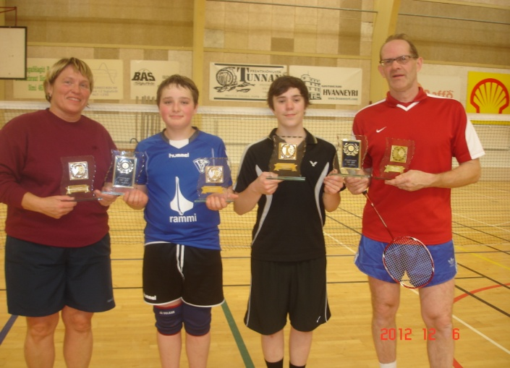
1. 12. Firmakeppnin, þar blöndum við trimmurum og krökkum saman. 8 pör tóku þátt.

Við höfum leiktíma og pizzuhlaðborð tvisvar á vetri einnig erum við með gestatíma þar sem krakkarnir bjóða foreldrum, systkinum o.fl. að koma og spila. Skemmtilegur tími, margir að spila í fyrsta sinn.

Foreldrar í heimsókn í gestatíma 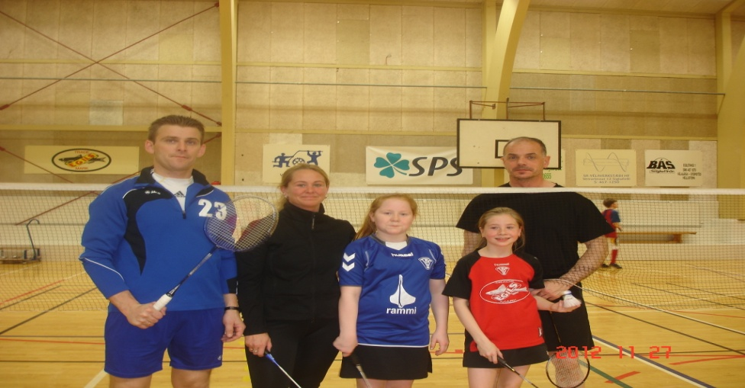
Fyrirtæki og einstaklingar styðja vel við unglingastarfið okkar og fá þau bestu þakkir fyrir stuðninginn.
Foreldrastarfið er mjög gott. Þau taka virkan þátt og eiga þakkir fyrir alla hjálpina.

María Jóhannsdóttir, formaður.

Badmintondeild KR

Ársskýrsla 2012

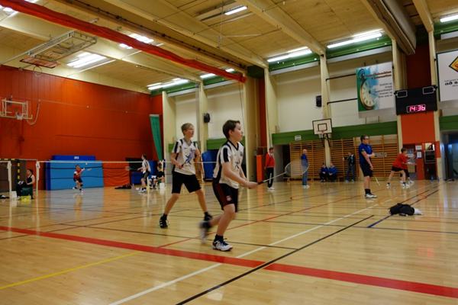
Badminton er aðeins stundað í tveimur félögum í Reykjavík, það er hjá okkur í KR en við erum með um 90 virka iðkendur, mest börn og unglinga. Svo er það stundað í TBR sem er íþróttafélag með yfir 4000 félagsmenn. TBR hefur til afnota 17 badmintonvelli sem þeir hafa afnot af alla daga allt árið. Æfingatímar Badmintondeildar KR voru 13 á viku eða tæplega 11 klst og til afnota eru 5 vellir. Iðkendum verður ekki fjölgað umfram það sem nú er meðan ekki fást fleiri æfingatímar. Ekki hefur verið hægt að anna eftirspurn fullorðinna eftir lausum tímum og við höfum þurft að vísa KR-ingum og öðrum Vesturbæingum á að fara og æfa hjá TBR .
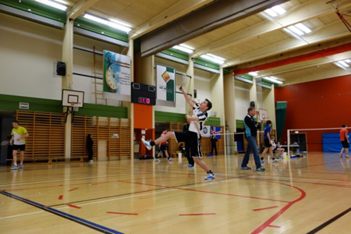
Skipting æfingahópa var þannig að stelpur æfa alveg sér, jafnt byrjendur sem lengra komnar. Þó hafa þær stelpur sem vilja getað æft með drengjum. Þá voru tveir getuhópar stráka og bestu strákarnir sem jafnframt voru okkar helstu keppnismenn æfðu síðan líka með fullorðnum keppnishópi og trimmurum.
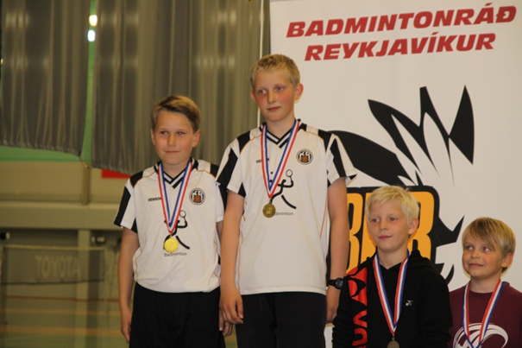
Keppnir og viðburðir: KR átti keppendur á öllum opnum badmintonmótum bæði unglinga og fullorðins. Árangur ekki verið betri í langan tíma. Hæst ber árangur Jóhannesar Orra Ólafssonar og Atla Más Eyjólfssonar í flokki U-13 á Íslandsmóti unglinga 2012. Jóhannes tryggði sér Íslandsmeistaratitilinn í einliðaleik, en hann sigraði alla andstæðinga sína örugglega. Atli Már vann einnig til gullverðlauna í einliðaleik í aukaflokki. Saman urðu þeir félagar svo Íslandsmeistarar í tvíliðaleik eftir glæsilega spilamennsku í úrslita-leiknum. Íslandsmeistara-titlarnir svo sannarlega kærkomnir, enda áratugir síðan KR átti síðast Íslandsmeistara í unglinga-flokki. Á Íslandsmóti unglinga 2013 sem haldið var núna í byrjun mars varð Þorri Jökull Þorsteinsson Íslandsmeistari í U-11 og Karolina Prus hafnaði í öðru sæti í U-11 stúlkna. Frábær árangur þessara krakka sem og annarra en KR átti 16 keppendur á mótinu. Samtals voru keppendur rúmlega 200 frá 12 félögum. KR á unglinga í öllum æfingahópum unglingalandsliða Íslands.
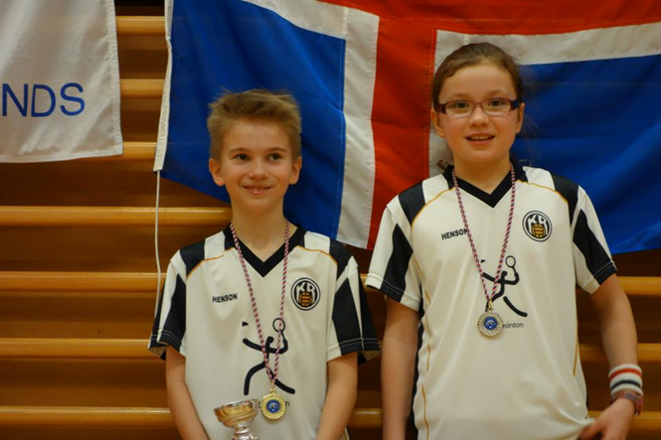
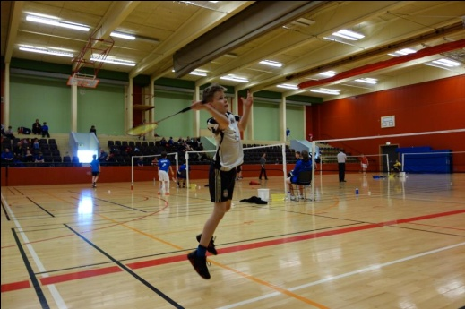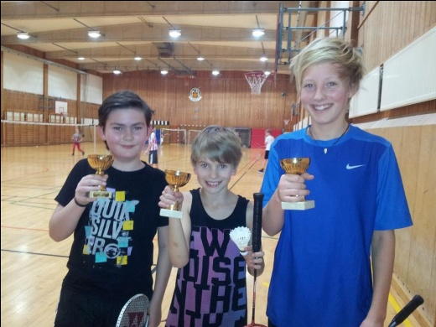
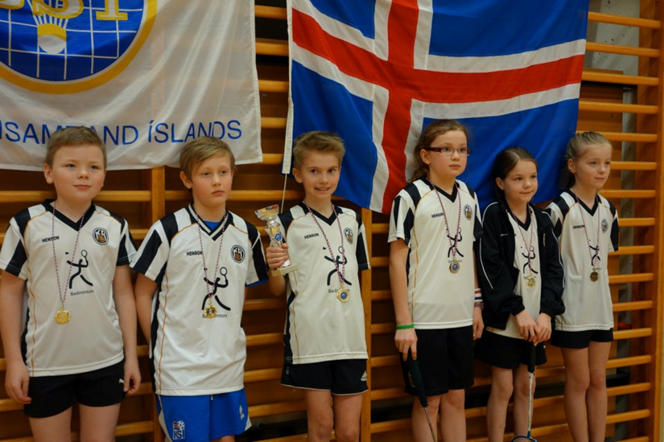
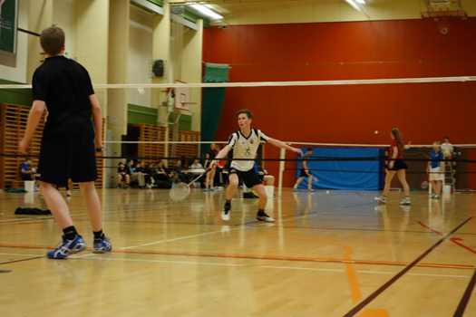
Í fullorðinsflokkum þá átti KR keppendur í A- og B-flokkum, Óskar Bragason og Reynir Guðmundsson urðu Íslandsmeistarar 2013 í tvíliðaleik B-flokki. Sterkasti leikmaður deildarinnar undanfarin ár, Daníel Reynisson, hætti keppni á árinu, en vonast er til að þessi frábæri íþróttamaður snúi aftur og láti að sér kveða í íslensku badmintoni.
Þjálfarar deildarinnar voru Daníel Reynisson, Óskar Bragason, Unnur Rán Reynisdóttir og svo bættist Reynir Guðmundsson við á haustönn. Deildin hélt eitt opið unglingamót á árinu og þrjú fullorðinsmót. Allir sterkustu badmintonspilarar landsins tóku þátt í þeim og framkvæmd mótanna gekk í alla staði vel fyrir sig. Mjög mikil og almenn þátttaka félagsmanna við framkvæmd mótana gerði það að verkum að framkvæmd mótana var alveg til fyrirmyndar. Stefnan er að fjölga unglingamótum á næstu árum.

Farið var af stað með Bikarmótaröð unglinga sem lukkaðist mjög vel. Þetta eru innanfélagsmót þar sem keppt er eftir styrkleika óháð aldri. Yfirfullt var í öll mótin og stefnt að því að halda þeim áfram.
Deildin stóð ekki fyrir neinum fjáröflunum og var rekin af æfinga- og félagsgjöldum.
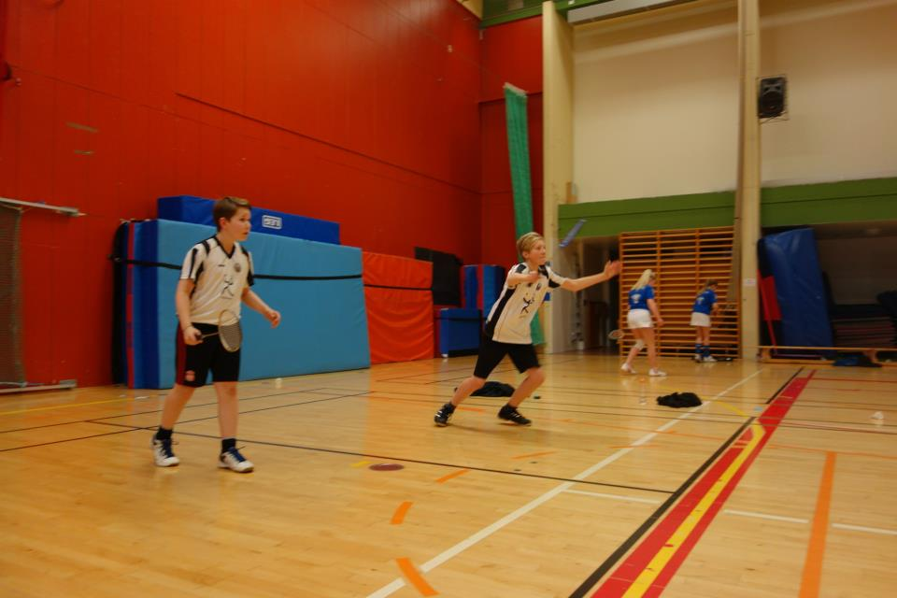
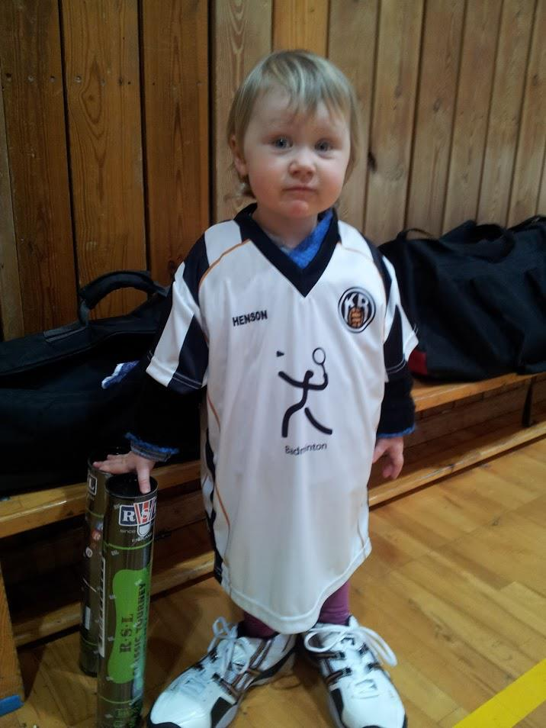

Stjórn Badmintondeildar KR
Reynir Guðmundsson formaður
Alexander Tonini gjaldkeri
Unnur Rán Reynisd. ritari
Hafdís Runólfsdóttir meðstj.
Daníel Reynisson meðstj.

Badmintondeild Skallagríms

Ársskýrsla Badmintondeildar Skallagríms 2013
Stjórn
Formaður: Sigríður Bjarnadóttir
Ritari: Inga Dóra Halldórsdóttir
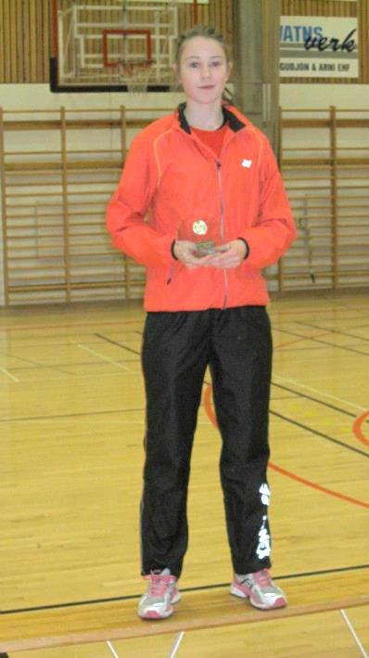
Gjaldkeri: Ebba Pálsdóttir

Þjálfari deildarinnar er Helgi Magnússon og aðstoðarþjálfari Arnór Tumi Finnsson.
Starf deildarinnar hefur verið með svipuðu sniði og undanfarin ár. Mikil fjölgun var á iðkendum í haust og yfirfullar æfingar.
Í haust héldum við í fyrsta sinn Miniton námskeið fyrir börn og byrjendur á aldrinum 3-8 ára. Fjöldi skráninga var 14 og heppnaðist það vel. Var það frumraun þjálfara og okkar í deildinni og verður stefnt að því að endurtaka það næsta haust.
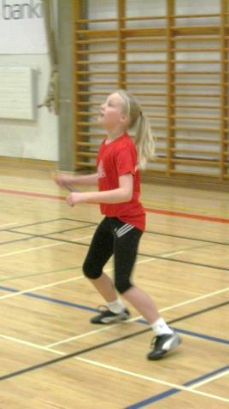
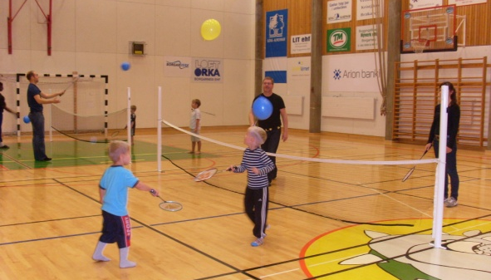
Æfingar hjá börnum og unglingum hafa verið á mánudögum og miðvikudögum og er hópurinn ríflega 40 iðkendur. Sú breyting var á æfingatöflu að æfingar færðust af föstudegi yfir á miðvikudag og hefur það mælst vel fyrir. Helgi hefur séð um mánudagsæfingar en Arnór Tumi hefur séð um miðvikudagana og hefur Bjarni Guðmann Jónsson aðstoðað hann.
Rekstur deildarinnar hefur verið góður. Æfingagjöld dekka ekki nema u.þ.b. 2,5 mánuð í þjálfarakostnað svo það þarf að halda vel á spöðunum í að ná endum saman það hefur tekist vel þetta árið. Ýmsar fjáraflanir voru í gangi á árinu, kökubasarar, hreinsunarstörf, firmakeppni, mandarínusala o.fl. Firmakeppni var haldin og voru alls 30 lið skráð til keppni frá 26 fyrirtækjum, mun færri en síðasta ár en þá var metþátttaka eða 47 lið. Borgarbyggð var sigurvegari þetta árið. Þökkum við öllum fyrirtækjum fyrir stuðninginn.
Fréttabréf var gefið út 2svar sinnum og hefur mælst vel fyrir. Þar hefur verið sagt frá því sem er á döfinni, fréttir af starfinu, kynning á iðkendum og hitt og þetta.
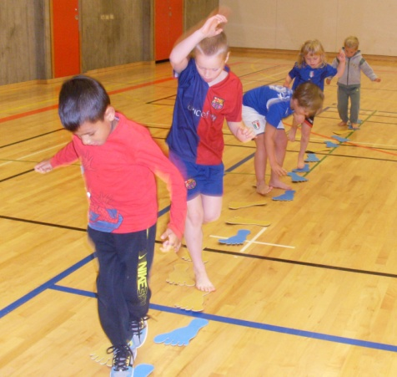
Ákveðinn kjarni hefur sótt fjölmörg mót á árinu og hefur árangur þeirra verið með ágætum. Badmintonkona Skallagríms var valin Harpa Hilmisdóttir og hefur hún staðið sig afar vel á árinu og nú í lok ársins 2012 er hún í 1. sæti á stigalista Badmintonsambands Íslands í einliðaleik U15 og í 2. sæti í tvíliðaleik U17.
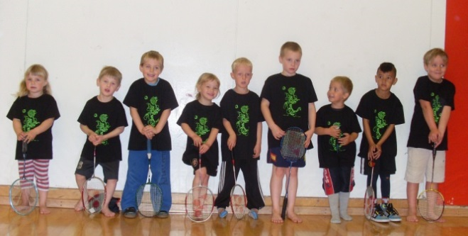

Badmintondeild Aftureldingar
Ársskýrsla 2012

Stjórn og starfsmenn:
Endurnýjun var í stjórn Badmintondeildar Aftureldingar eftir síðasta aðalfund í mars 2012. Ólafur Thoroddsen hætti sem gjaldkeri, Dagný Kristinsdóttir tók við. Aðrir í stjórn eru Stefán Alfreð Stefánsson formaður, Anna Sigríður Oddgeirsdóttir ritari, Draupnir Guðmundsson, Ólafur Thoroddsen og Svanfríður Oddgeirsdóttir meðstjórnendendur.
Á vorönn 2012 voru þjálfarar Snjólaug Jóhannesdóttir og Jórunn Oddsdóttir. Snjólaug hætti eftir vorönnina. Á haustönn var Ólafur Jón Thoroddsen ráðinn sem þjálfari yngri hópa og Árni Magnússon sem aðalþjálfari keppnishóps en Jórunn sér um séræfingar fyrir keppnishópinn.
Æfingar og iðkendur:
Á vorönn æfði 6-8 ára hópurinn 1x í viku, 9-11 ára hópurinn æfði 2x í viku, 12-16 ára hópurinn æfði 3x í viku og keppnishópurinn æfði 4x í viku. Iðkendur á árinu voru á bilinu rúmlega 30.
Starfsemin:
Í upphafi árs fékk Badmintonsamband Íslands deildina til liðs við sig að halda Íslandsmót unglinga. Mótið var haldið 2. – 4. mars í Íþróttamiðstöðinni að Varmá í Mosfellsbæ. Framkvæmdin tókst mjög vel og sá deildin einnig um sjoppusölu þessa helgi.
Hinn árlegi ruslatínsludagur var á vormánuðum, en þar tók badmintondeildin að sér að hreinsa skurðinn meðfram hestaveginum út á Tungubakka eins og undanfarin ár. Pylsupartý var í lokin og að auki unnu iðkendur sér inn „punkta“.
Landsmót UMFI 50+, var haldið 8. – 10. júní í Mosfellsbæ. Þar var badmintondeildin fengin til að skipuleggja og sjá um allt utanumhald í kringum badmintonmótið.
Mjög erfiðlega gekk að koma vetrarstarfinu í gang til að byrja með, annars vegna mikillar óvissu með úthlutun á tímum í íþróttahúsinu og hins vegar reyndist mjög erfitt að fá þjálfara til starfa. Helstu ástæður þess að erfitt reyndist að fá þjálfara til starfa er hversu seint tímaúthlutun deilda lauk. Æfingartímar deildarinnar fyrir yngri iðkendur eru á hinum „hefðbundna vinnutíma“ sem gerir málið aðeins snúnara. Einnig er mikill skortur á badmintonþjálfurum í dag á Íslandi. Að lokum tókst að ráða þjálfara til starfa en fyrstu æfingarnar voru meðal annars mannaðar af foreldrum.
Á haustönn var tekin sú ákvörðun að leggja niður 6 – 8 ára hópinn. Ástæðurnar voru tvær, hópurinn var of lítill til að hægt væri að halda úti starfinu og svo vantaði reyndari þjálfara með iðkendunum. Vonandi verður bót á þessu á komandi ári. Það hefur einnig orðinn mikil fækkun í keppnishópnum en eldri iðkendur hætta annaðhvort vegna náms eða vegna félagsskipta yfir í TBR. Nú þegar hefur verið hafin vinna við að stækka þann hóp.
Snemma vetrar var farin æfingarferð í Garðinn sem tókst með eindæmum vel og kom sú krafa frá krökkunum að fara sem fyrst aftur í eins ferð. Stefnan er sett á að fara 2 ferðir á hverju ári. Eins og venjulega gaf badmintondeildin öllum nýjum iðkendum nýja spaða að gjöf eftir að æfingagjöld höfðu verið greidd.
Á uppskeruhátíð Aftureldingar hlotnaðist badmintondeildinni þann einstaki heiður að fá „Starfsbikar UMFA“ en þann bikar fékk deildin fyrir vel rekna deild.
Unglingamót Aftureldingar var haldið í nóvember. Er það mót hluti af mótaröð BSÍ. Mótið tókst mjög vel í alla staði og fékk Badmintondeild Aftureldingar mikið lof fyrir framkvæmd mótsins.
Í desember var haldin jólaæfing en þar gátu foreldrar mætt og spilað með krökkunum. Í lok tímans var svo boðið upp á pitsur.
Þess má svo geta að Badmintondeildin átti 30 ára starfsafmæli á árinu. Ekki var haldið upp á það með pompi og prakt en kannski verður bót á því.
Keppnis- og mótamál:
Iðkendur Badmintondeildar Aftureldingar hafa verið hvött til að taka þátt á sem flestum mótum. Þar hafa þau staðið sig mjög vel og verið félagi sínu til sóma og unnið til fjölda verðlauna. Á árinu voru Guðmundur Ágúst Thoroddsen, Arna Karen Jóhannsdóttir, Margrét Dís Stefánsdóttir og Sylvía Sara Sigurðardóttir valin á landsliðsæfingar í sínum aldurshópum. Arna Karen Jóhannsdóttir var einnig valinn af landsliðsþjálfara Íslands til að fara í æfingabúðir til Færeyja og Margrét Dís Stefánsdóttir var valin í hópinn sem fór á samnorrænar æfingarbúðir „Nordic Camp“ sem voru haldnar í Danmörku þetta árið.
Rekstur og fjáraflanir:
Badmintondeild Aftureldingar er rekin af æfingagjöldum og rekstrarstyrkjum frá Mosfellsbæ. Æfingargjöld hafa haldist óbreytt í allmörg ár en allir rekstrarstyrkir á árinu hafa lækkað á milli ára sem hefur gert rekstur deildarinnar ansi takmarkaðan. Aðal útgjaldaliður deildarinnar eru fjaðurkúlukaup og fer sá útgjaldaliður vaxandi þar sem kúlur verða æ dýrari með gengi krónunnar en æfingagjöld hafa staðið í stað. Badmintondeild Aftureldingar var þó rekin með smá rekstrarafgangi 2012 og er deildin skuldlaus. Helstu fjáraflanir deildarinnar þetta árið eru ruslatínsludagurinn, Landsmót UMFI 50+ og rekstur á sjoppu um keppnishelgar á Unglingamóti deildarinnar og Íslandsmóti Unglinga.

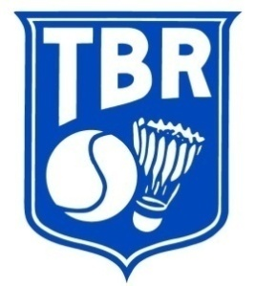
Tennis- og badmintonfélag Reykjavíkur
Útleiga badmintontíma
Útleiga badmintontíma er helsta tekjulind TBR. Húsið er nær fullbókað frá kl. 17 til 23 alla virka daga vikunnar og einnig er nær fullbókað um helgar.

Keppnishópur
Keppnishópur TBR er stór og glæsilegur nú sem endranær. Í hópnum eru keppnishópsleikmenn, hvort heldur sem þeir eru í Meistaraflokki eða A- og B-flokki. Keppnishópurinn æfir öll kvöld vikunnar, misoft þó hver og einn einstaklingur. Þjálfarar keppnishópsins eru þeir Árni Þór Hallgrímsson, Helgi Jóhannesson, Jónas Huang og Skúli Sigurðsson.

Skólasamstarf
Eins og verið hefur undanfarin ár og áratugi á TBR í samstarfi við 10 grunnskóla í Reykjavík. 4. bekkingum í þessum skólum er boðið í badminton og að æfa frítt í eina önn og kynnast þannig badmintoníþróttinni.

Þjálfun yngri barna og miniton
Þjálfun yngri barna, í 1. og 2. bekk hefur verið í umsjá Jóhanns Kjartanssonar í vetur. Tímarnir eru á miðvikudögum. Einnig eru Árni Þór og Jónas með tíma á föstudögum fyrir 2. og 3. bekk.

Þjálfun eldri barna og unglinga
Unglingastarfið í TBR er öflugt og mörg börn og unglingar koma og æfa í TBR í viku hverri. Stór hluti kemur í badminton til að hitta vini sína og skemmta sér með þeim og stunda um leið góða og holla líkamsrækt. Þessi hópur æfir ekki endilega með keppni í huga en þó eru alltaf einhverjir sem mæta í mótin og taka þátt í þeim.

Keppnishópur – Börn og unglingar
Leikmenn í Keppnishópi barna og unglinga æfa með keppni í huga og hafa margir þar sett stefnuna á að verða bestu spilarar landsins þegar fram líða stundir.

Afrekshópar unglinga
Síðastliðið haust var farið af stað með séræfingar fyrir þá unglinga sem skarað hafa framúr, sýnt mikinn áhuga og æft hafa mjög vel. Annarsvegar er um að ræða 10 leikmanna hóp undir stjórn Brodda Kristjánssonar og eru unglingarnir úr U15 og U17. Hinsvegar er hópur 12 leikmanna úr U17 og U19 í umsjón Helga Jóhannessonar.

Kvennatímar
Kvennatímarnir eru á dagskrá í vetur sem og undanfarin ár. Tímarnir eru á þriðjudags- og föstudagsmorgnum og æfa konurnar undir stjórn Jóhanns Kjartanssonar.

Byrjendanámskeið – Framhaldsnámskeið
3 byrjendanámskeið voru haldin í vetur svo og eitt framhaldsnámskeið og er Helgi Jóhannesson umsjónarmaður þessara námskeiða.

Þróunarhópur
Þetta verkefni var sett af stað fyrir þó nokkrum árum síðan og hefur síðan skotið styrkum rótum í starfsemi félagsins. Um er að ræða að Meistaraflokkmaður tekur að sér yngri leikmann í “fóstur”. Meistaraflokksleikmaðurinn hittir “fóstrið” einu sinni í viku í einkatímum.

Forvarnarhópur
Forvarnarhópurinn hefur áfram verið starfræktur undir umsjón Rögnu Ingólfsdóttur. Í þessum hópi eru ungmenni úr keppnishópi TBR sem hafa ákveðið að sleppa notkun áfengis, tóbaks og annarra vímuefna.

Sumarskóli
Sumarskóli TBR hefur verið við lýði í yfir 20 ár. Hér er um að ræða sumarnámskeið fyrir börn á aldrinum 6-13 ára með megináherslu á badminton.

Trimmtímar
Helgi Jóhannesson hefur séð um Trimmtímana vinsælu í vetur. Tímarnir eru á sunnudögum kl. 11:00 – 12:40.

Danmerkurferðir
Keppnishópar félagsins fóru í sínar árlegu Danmerkurferðir eins og undanfarin ár. Meðal annars og ekki síst er tilgangur þessara ferða félagslegs eðlis til að þjappa fólki saman og auka samheldni og góðan félagsanda.

Nýr formaður TBR
Jóhannes Helgason formaður TBR ákvað að stíga til hliðar sem formaður í nóvember sl. af heilsufarsástæðum. Guðmundur Adolfsson tók við formennskunni. Jóhannes var fyrst kjörinn formaður TBR 1999.

Evrópukeppni félagsliða
TBR sendi lið til keppni í Evrópukeppni félagsliða (European Club Championships) sem fram fór í Pecs í Ungverjalandi.

Styrktarsamningur við Reykjavíkurborg
Íþróttabandalag Reykjavíkur hefur endurnýjað styrktarsamning við Reykjavíkurborg. Þar með er íþróttahreyfingunni tryggður rekstrarstyrkur til a.m.k. næstu þriggja ára.

Mótsstjórn
Mótsstjórn TBR er skipuð Unni Einarsdóttur, Áslaugu Jónsdóttur, Árna Gesti Sigfússyni og Haraldi Sigfússyni. Auk þess starfar framkvæmdastjóri TBR með mótsstjórninni.

Unglingaráð
Unglingaráð TBR er undir stjórn Þorkels Inga Erikssonar. Með honum eru í ráðinu Margrét Jóhannsdóttir, Sigríður Árnadóttir, Unnur Björk Elíasdóttir, Andri Páll Alfreðsson og Daníel Jóhannesson. Unglingaráðið á veg og vanda af stjórnun allra unglingamótanna á vegum TBR.

Vormót trimmara
Vormót trimmara var haldið í maí 2012. Egill Þór Magnússon sigraði í einliðaleik. Harri Ormarsson og Ómar Sigurbergsson unnu tvíliðaleik karla, Arndís Sævarsdóttir og Svanfríður Oddgeirsdóttur tvíliðaleik kvenna og Egill Þór og Arndís tvenndarleikinn.

Einliðaleiksmót TBR
Einliðaleiksmót TBR er fyrsta mótið sem haldið er í september á hverju hausti. Þetta mót er haldið á föstudagskvöldi og er einfaldur útsláttur. Atli Jóhannesson og Rakel Jóhannesdóttir sigruðu að þessu sinni.

Haustmót TBR
Haustmót TBR er eina forgjafarmótið á árinu. Þar er keppt í öllum greinum karla og kvenna og fá liðin plúsa eða mínusa eftir því hvað þau eru talin sterk.

TBR-opið
TBR-opna badmintonmótið var 27. – 28. október 2012. Þar var keppt í öllum greinum í Meistara-, A- og B-flokki.

Haustmót trimmara
Haustmót trimmara var í nóvember. Keppt var í tvíliðaleik karla og kvenna. Leiknar voru 5 umferðir.

Jólamót trimmara
Jólamót trimmara var í lok desember. Mikil þátttaka var í mótinu, enda margir tilbúnir að hreyfa sig eftir hátíðisdagana. Keppt var í tvíliðaleik og 5 umferðir leiknar.

Meistaramót TBR
Meistaramót TBR var haldið í byrjun árs 2013. Mótið er ætíð haldið fyrstu helgi í janúar. "Útlendingarnir" okkar sem koma heim um jól og áramót taka að jafnaði þátt í þessu móti. Tinna Helgadóttir, Magnús Ingi Helgason, Karitas Ósk Ólafsdóttir, Snjólaug Jóhannsdóttir, Einar Óskarsson og Kári Gunnarsson voru gestir okkar að þessu sinni. TBR-meistarar 2013 urðu: Kári Gunnarsson og Snjólaug Jóhannsdóttir í einliðaleik. Tinna Helgadóttir, Erla Björg Hafsteinsdóttir, Helgi Jóhannesson og Magnús Ingi Helgason í tvíliðaleik og Magnús Ingi og Tinna í tvenndarleik.

Reykjavik International Games
Reykjavík International Games mótið var haldið í janúar. Yfir 60 gestir heimsóttu okkur að þessu sinni frá Færeyjum, þar af um 40 keppendur. Mótið er jafnframt Meistaramót TBR í unglingaflokkum. Margrét Jóhannsdóttir og Stefán Ás Ingvarsson unnu einliðaleik í stúlkna- og piltaflokki, og þar með fengu þau sérstök verðlaun mótsins fyrir besta árangur í elsta flokknum.

Samningur við Fjölbrautaskólann við Ármúla
Draumur margra um badmintoniðkun samhliða námi er að rætast. Skrifað hefur verið undir samning við Fjölbrautaskólann við Ármúla um þetta mál, og næsta vetur hefst samstarf milli TBR og skólans. Stefnt er að badmintonæfingum á morgnana þrisvar í viku á skólatíma.

Ánægjuvogin
ÍBR gerði könnun meðal skólafólks í 8. – 10. bekk í Reykjavík um íþróttaiðkun. Þetta var kallað Ánægjuvogin. Meðal annars var kannað viðhorf unglinga til íþróttafélagsins síns. Spurt var um þjálfun, aðstöðuna og þjálfarann. Skemmst er frá því að segja að TBR skoraði hæst af öllum íþróttafélögum í borginni í öllum þessum flokkum. Fyrir tveimur árum var sams konar könnun gerð, og þá skoraði TBR einnig hæst af öllum félögum í Reykjavík. Fékk TBR nú viðurkenningarskjöld af þessu tilefni.

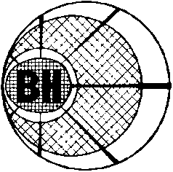
Badmintonfélag Hafnarfjarðar
2012 – 2013

Veturinn hefur að venju verið viðburðaríkur hjá okkur BH-ingum en hápunkturinn var líklega glæsilegt Meistaramót Íslands sem haldið var í Strandgötunni í apríl. Meira en 250 manns iðkuðu badminton í Íþróttahúsinu við Strandgötu í viku hverri líkt og undanfarin ár og því miður komust færri að en vildu. Hér verður stiklað á stóru í starfsemi félagsins tímabilið 2012-2013.

Sumarið 2012
Tímabilinu 2011-2012 lauk í lok maí eins og hefð er fyrir hjá félaginu. Þá var góðum vetri fagnað með innanfélagsmóti og sumarhátíð fyrir börn og unglinga í Íþróttahúsinu við Strandgötu.
Æfingar keppnishópa félagsins hófust í byrjun júlí en það voru þeir Tómas Björn, Ólafur Örn og Kjartan Ágúst sem voru við stjórnvölin. Farið var í nokkrar fjallgöngur, tröppuhlaup og aðrar skemmtilegar þrekæfingar. Eftir því sem nær dró ágúst var meiri áhersla lögð á badmintonið. Hefðbundnar vetraræfingar hjá öllum aldurshópum hófust síðan 3.september.
Landsliðsþjálfarinn Árni Þór Hallgrímsson valdi átta leikmenn í U15-U17 flokkunum til að taka þátt í æfingabúðum í Færeyjum fyrir Íslands hönd í júlí. BH-ingurinn Ingibjörg Sóley Einarsdóttir var ein þeirra.
Engin keppnis eða æfingaferð erlendis á vegum félagsins var á dagskránni þetta sumarið en stefnt er að slíkri ferð haustið 2013.

Æfingahópar
Iðkendur BH æfa badminton í átta æfingahópum auk þess sem hópur fullorðinna einstaklinga leigir staka velli.
Yngstu iðkendurnir eru í svokölluðu Miniton fyrir 5-7 ára börn. Hópurinn æfir einu sinni í viku á sunnudögum og fylgja foreldrar börnum sínum í tímunum. Þrátt fyrir ungan aldur hafa sumir í þessum hóp æft badminton í 3 vetur og eru orðin ansi góð að slá á milli og gera æfingar. Mikið er um leiki á þessum æfingum og foreldrar í fullu starfi við að kasta kúlum, elta og leika.
8-9 ára hópurinn æfir 2 sinnum í viku og hafa foreldra með sér á annarri æfingunni. Foreldrarnir eru vel nýttir til að spila við krakkana og kasta til þeirra kúlum í æfingum sem hjálpar krökkunum mikið. Margir í þessum hóp tóku þátt í U11 mótum í vetur og stóðu sig vel.
Hópur 10-12 ára barna var fjölmennur í vetur og komust færri að en vildu líkt og í fyrra. Ef vel ætti að vera þyrfti að fá fleiri æfingatíma fyrir kl.20 á kvöldin svo að hægt sé að skipta hópnum upp og hleypa öllum áhugasömum að. Þessi aldurshópur æfir þrisvar sinnum í viku og eru margir duglegir að taka þátt í mótum.
Unglingahópur 12-16 ára er fjölmennur og skemmtilegur. Flestir í þessum hóp hafa ekki mikinn áhuga á að taka þátt í mótum en elska að spila badminton í góðum félagsskap og taka vel á því 2-3 í viku.
Keppnishópur unglinga er eins og nafnið gefur til kynna hópur unglinga sem æfir með það markmið fyrir augum að taka þátt í mótum. Hópurinn æfir fjórum sinnum í viku og tekur þátt í flestum mótum sem í boði eru yfir veturinn. Nokkrir leikmenn í hópnum hafa verið valdir í landsliðshópa BSÍ.
Keppnishópur fullorðinna er skemmtileg blanda af yngri og eldri leikmönnum sem eru miklir keppnismenn, þar af sex sem keppa í meistaraflokki. Hópurinn æfir þrisvar sinnum í viku og þar af er einn æfingatími undirlagður undir svokallaða fimmtudagskeppni sem fyrir utanaðkomandi gæti minnt á heimsmeistaramót svo mikil er ákefðin í að vinna sig upp stigalistann. Allir leikmenn í þessum hóp taka þátt í mótum yfir veturinn og nokkrir í nær öllum þeim mótum sem í boði eru.
BH-naglarnir er flottur hópur fullorðinna einstaklinga sem æft hefur um nokkurra ára skeið hjá félaginu og er mjög duglegur að taka þátt í mótum. Naglarnir eru alltaf að bæta sig og hafa staðið sig vel í mótum vetrarins.
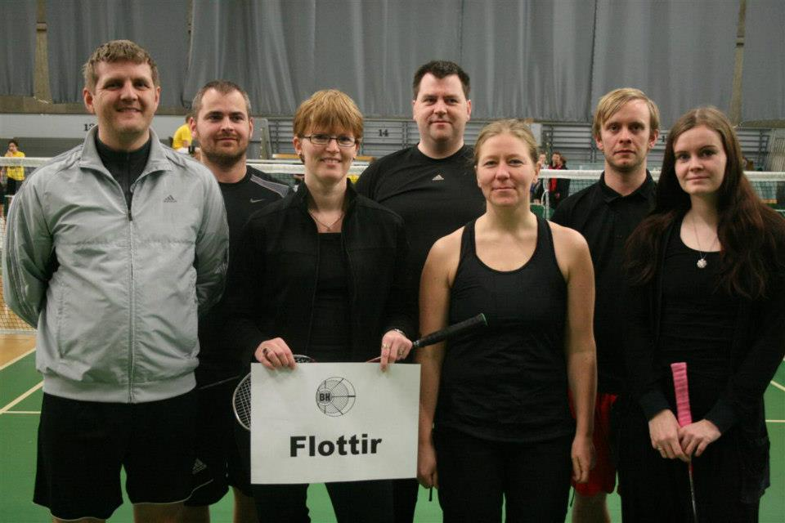
Trimmhópur BH er hópur einstaklinga úr ýmsum áttum sem í vetur æfði undir handleiðslu Önnu Óskar þjálfara og komust færri að en vildu. Sumir koma einir, aðrir með félaga og eru þátttakendur á ýmsum aldri. Margir iðkendur í þessum hópi eiga börn í félaginu og hafa erft badmintonáhugann frá þeim. Hluti af þessum hóp tók þátt í Deildakeppni BSÍ í vetur og hafa einnig verið dugleg að taka þátt í trimmmótum á vegum TBR.

Þjálfarar
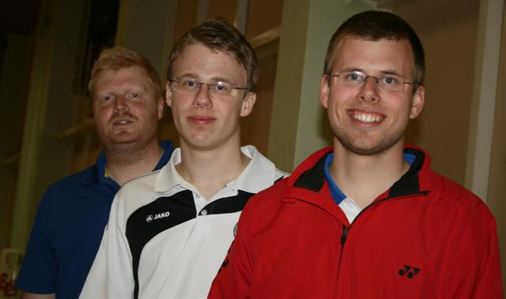
Hjá félaginu störfuðu tólf þjálfarar í vetur en þau voru Andri Stefánsson (keppnishópur fullorðinna), Anna Ósk Óskarsdóttir (fullorðinshópur), Anna Lilja Sigurðardóttir (yfirþjálfari) , Frímann Ari Ferdinandsson (keppnishópur fullorðinna og 5-9 ára), Heiðar B. Sigurjónsson (börn og unglingar), Hulda Jónasdóttir (börn og unglingar), Irena Ásdís Óskarsdóttir (5-7 ára og 8-9 ára hópar), Kjartan Ágúst Valsson (keppnishópur unglinga), Kristinn Ingi Guðjónsson (börn og unglingar), Ólafur Örn Guðmundsson (börn og unglingar), Sigrún María Valsdóttir (10-12 ára hópur), og Tómas Björn Guðmundsson (börn og unglingar).
Allir þjálfarar félagsins hafa badmintonþjálfaramenntun á ferilskránni og fjórir eru íþróttafræðingar.

Mótahald
Badmintonfélag Hafnarfjarðar leggur mikið uppúr því að standa sem best að mótahaldi og er það eitt af markmiðum stjórnar að skapa ætíð sem besta umgjörð í kringum mótahald félagsins. Í vetur hélt félagið fjögur mót; Unglingamót BH, Meistaramót BH, Meistaramót Íslands og Snillingamót BH.
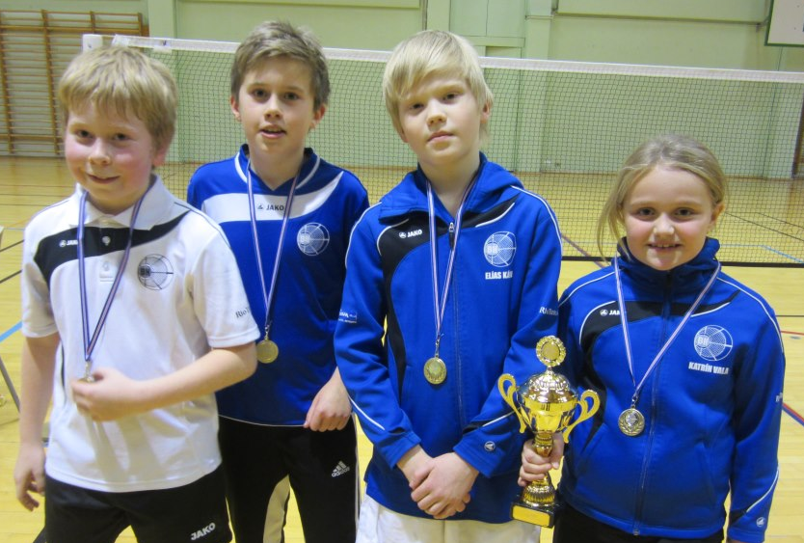
Í nóvember fór Unglingamót BH fram í Íþróttahúsinu við Strandgötu. 23 lið frá sjö félögum tóku þátt í mótinu og hafa aldrei verið fleiri. BH-ingar og TBR-ingar voru fjölmennastir með sjö lið hvort félag en ÍA og UMFS voru sameiginlega með fjögur lið, Afturelding með tvö og Hamar og UMFE með sitthvort liðið. Þá var eitt sameiginlegt lið KR og Aftureldingar. Keppt var í fimm flokkum: U13A, U13B, U15A, U15B og U17-U19. BH-ingar stóðu sig vel og sigruðu í tveimur flokkum. Sameiginlegt lið ÍA/UMFS sigraði líka í tveimur flokkum og TBR í einu. Óskað hefur verið eftir því við Badmintonsambandið að mótið verði Íslandsmót unglingaliða í badminton og að það fari fram í lok keppnistímabils. Vonir eru bundnar við að sú beiðni verði samþykkt og keppt verði í fyrsta sinn um Íslandsmeistaratitla unglingaliða í Strandgötu næsta vor.
Meistaramót BH fór fram í Íþróttahúsinu við Strandgötu í mars. Mótið tókst mjög vel enda lögðust margir BH-ingar á eitt um að gera umgjörðina eins glæsilega og mögulegt var. Leikið var á keppnismottum félagsins og öllu tjaldað til. Á mótinu keppti flest af besta badmintonfólki landsins en það var hluti af Stjörnumótaröð Badmintonsambands Íslands og gaf stig á styrkleikalista sambandsins.
BH-ingar sigruðu í tveimur greinum á mótinu. Erla Björg Hafsteinsdóttir og Brynja Kolbrún Pétursdóttir sigruðu í tvíliðaleik kvenna í meistaraflokki og Sigrún María Valsdóttir og Kristján Daníelsson sigruðu í tvenndarleik í A-flokki.
Fjölmörg fyrirtæki studdu vel við mótið og sendum við þeim bestu þakkir. Samsungsetrið lánaði 55“ sjónvarpsskjá þar sem keppendur og áhorfendur gátu fylgst með hvað væru næstu leikir mótsins. Ormsson, TIGI hárvörur, Nings, Pizzan, Burgerinn, Borgun, Íslandsbanki, Reykjavíkurmaraþon o.fl. gáfu glæsileg verðlaun til sigurvegara mótsins.
Keppnishópur unglinga var með veitingasölu á mótinu sem er liður í söfnun fyrir keppnisferð erlendis í haust. Fjölmargir teljarar, dómarar og sjálfboðaliðar komu að framkvæmdinni og þökkum við þeim kærlega fyrir vel unnin störf.
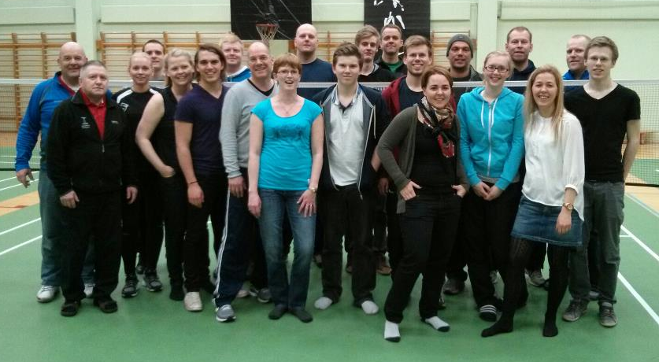
Öflugt lið sem kann að setja Strandgötuna í sparifötin á mettíma.
Meistaramót Íslands fór fram í Íþróttahúsinu við Strandgötu 12.-14.apríl. Stór og samhentur hópur BH-inga sá um að setja upp glæsilega umgjörð í Strandgötunni fyrir mótið. Keppt var á keppnismottum félagsins og teppalagt var í kringum þær sem gerði húsið mjög hátíðlegt. Sýnt var beint frá úrslitaleikjum í meistaraflokki. Þá var veitingasala í húsinu og áhorfendur áttu möguleika á að vinna glæsilega vinninga. Badmintonfélag Hafnarfjarðar hélt mótið í samvinnu við Badmintonsamband Íslands og var það einstaklega vel heppnað.
Sjö BH-ingar urðu Íslandsmeistarar í sínum flokkum á mótinu. Í B-flokki kvenna urðu þær Anna Ósk Óskarsdóttir og Hulda Jónasdóttir Íslandsmeistarar í tvíliðaleik. BH-ingar unnu þrjá titla í A-flokki. Anna Lilja Sigurðardóttir og Irena Ásdís Óskarsdóttir sigurðu í tvíliðaleik kvenna og þeir Valgeir Magnússon og Orri Örn Árnason í tvíliðaleik karla. Þá sigruðu þau Frímann Ari Ferdinandsson og Anna Lilja í tvenndarleik. Erla Björg Hafsteinsdóttir komst lengst BH-inga í meistaraflokki en hún lék í undanúrslitum í tvíliðaleik kvenna ásamt Tinnu Helgadóttur. Þær Tinna og Erla sigruðu fyrstu lotu undanúrslitaleiksins örugglega 21-13 og voru yfir þegar Erla reif vöðva í hægri kálfa og þurfti því miður að hætta keppni. Erla og Tinna voru Íslandsmeistarar árið 2009 þegar mótið fór síðast fram í Strandgötu og voru eðlilega mjög svekktar að ná ekki að endurtaka leikinn í ár.
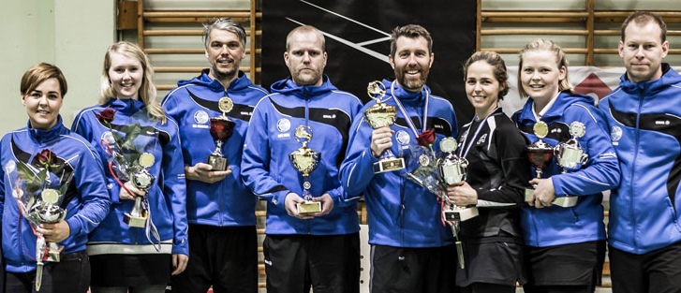
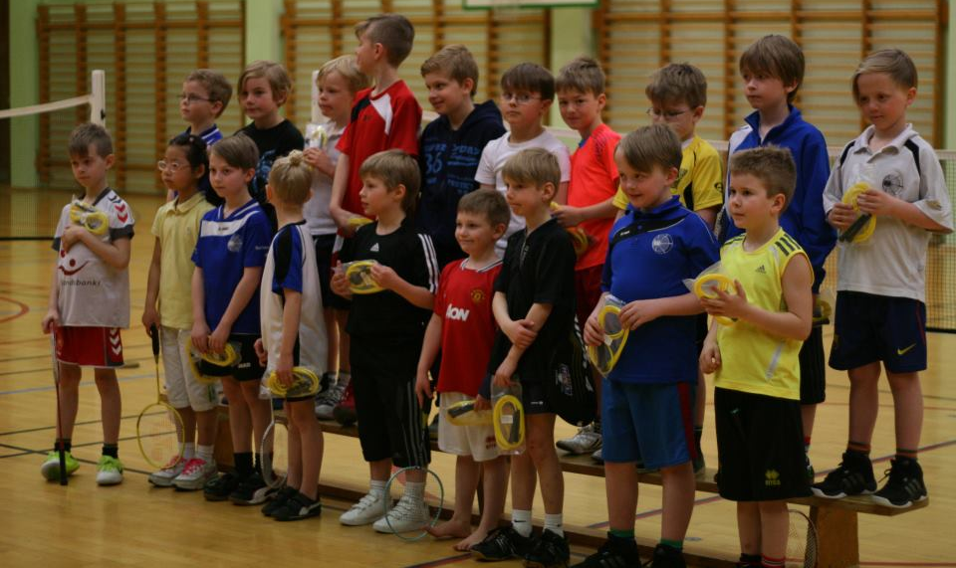
Snillingamót BH fór fram í Íþróttahúsinu við Strandgötu í lok apríl. Á mótinu var keppt í aldursflokkunum U9 og U11. Þetta var í annað sinn sem mótið fór fram og ekki ólíklegt að það sé komið til að vera á badmintonmótaskránni enda eina mótið sem býður uppá keppni í U9 flokknum sem er stækkandi aldurshópur í badmintoníþróttinni.
Als tóku 48 krakkar þátt í mótinu, 21 í U9 og 27 í U11. Keppendur voru frá fjórum félögum: 29 frá TBR, 12 frá BH, 5 frá ÍA og 2 frá Aftureldingu. Fjölmargir foreldrar mætti einnig í Strandgötuna og studdu sitt fólk til dáða.
Bæði í U9 og U11 var keppt á stuttum völlum og með lækkuðu neti. Krakkarnir sem eru stór og sterk gátu ekki bara dúndrað boltanum aftur á völl heldur þurftu að vera útsjónarsöm og hreyfa andstæðinginn um allan völl. Allir leikmenn fengu að spila 4-5 leiki á mótinu. Ekki var leikið til úrslita en leikmönnum skipt í hópa eftir því hvernig þeim gekk þ.e. þau sem unnu sína leiki spiluðu við aðra sem unnu og þau sem töpuðu spiluðu við aðra sem töpuðu. Því voru síðustu leikirnir sérstaklega spennandi og jafnir.
Í lok móts fengu svo allir þátttakendur sumarglaðning sem að þessu sinni var litríkt sippuband. Irena Ásdís og Kristinn Ingi þjálfarar hjá BH sýndu krökkunum flotta takta með sippubandi áður en heim var haldið og hvöttu þau til að vera dugleg að æfa sig í sumar.

Góður árangur á mótum
BH-ingar tóku þátt í flest öllum mótum sem voru á mótaskrá BSÍ þennan veturinn. Fjölmörg verðlaun komu í hlut okkar fólks og nokkrir Íslandsmeistaratitlar.
Íslandsmót liða í badminton, Deildakeppni BSÍ 2013, fór fram í TBR húsunum í febrúar. Segja má að Hafnfirðingar hafi verið næst stærstir og næst bestir á mótinu í ár. Tuttugu lið frá fimm félögum tóku þátt í keppninni og voru BH-ingar næst fjölmennastir með 6 lið en TBR-ingar voru fjölmennastir með 12 lið. Þá urðu lið frá BH í öðru sæti bæði í B-deild og A-deild.
Í B-deild voru þrjú lið frá BH: BH-keppnisnaglar, BH-unglingar og BH-flottir. Keppnisnaglarnir urðu í öðru sæti í deildinni eftir harða baráttu við TBR-skvísurnar og náðu því ekki að verja titilinn frá því í fyrra. Tvö lið frá BH voru í A-deild: BH gaflarar og BH keyptir. Bæði lið komust í undanúrslit en þar enduðu BH keyptir þátttöku sína á mótinu og enduðu því í 3.-4.sæti í deildinni. BH gaflarar komust hinsvegar alla leið í úrslitin og voru mjög nálægt því að sigra og tryggja þar með BH A-deildar titilinn þriðja árið í röð. Ungt og efnilegt lið TBR stóð hinsvegar uppi sem sigurvegarar að þessu sinni. Í meistaradeildinni voru fjögur lið frá TBR og eitt frá BH. BH-ingarnir unnu marga góða sigra um helgina en náðu þó ekki að blanda sér í toppbaráttuna þessu sinni.
TBR risinn sigraði semsagt allar deildirnar þrjár þetta árið en BH-ingar geta stoltir sagt að þeir hafi verið næst bestir.
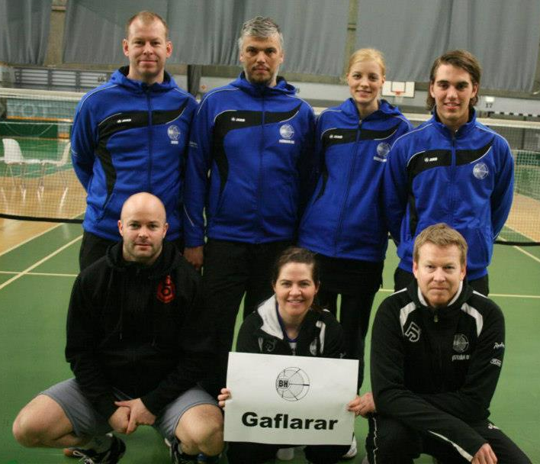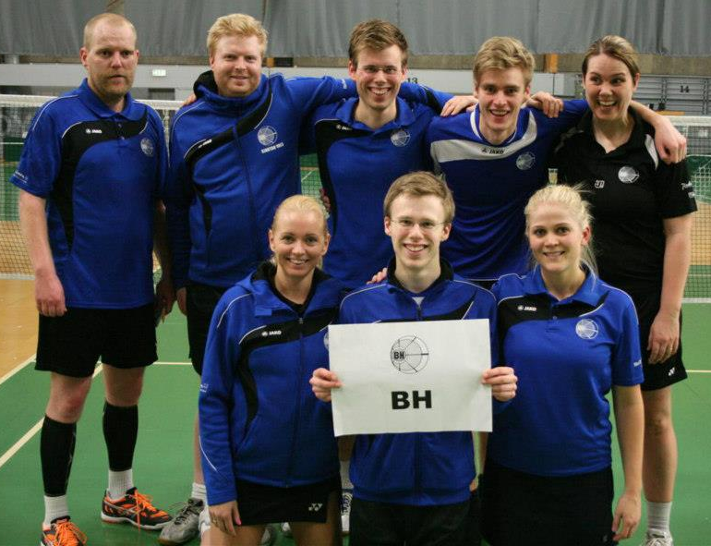

Á Íslandsmóti unglinga sem fram fór á Akranesi í mars stóðu BH-ingar sig vel. 11 unnu til verðlauna en tæplega 30 tóku þátt. BH verðlaunahafar voru:
- Steinþór Emil Svavarsson, 1.sæti í einliðaleik í U11B
- Kristian Óskar Sveinbjörnsson, 2.sæti í einliðaleik í U11B
- Katrín Vala Einarsdóttir, 2.sæti í einliðaleik í U11B
- Daníel Ísak Steinarsson, 2.sæti í tvíliðaleik í U13
- Þórður Skúlason, 2.sæti í tvíliðaleik í U13
- Ingibjörg Sóley Einarsdóttir, 1.sæti í einliðaleik í U15B, 2.sæti í tvíliðaleik í U15
- Kristín Sif Þórarinsdóttir, 2.sæti í einliðaleik í U15B
- Eyrún Björg Guðjónsdóttir, 2.sæti í tvíliðaleik í U15
- Róbert Ingi Huldarsson, 2.sæti í einliðaleik í U17B
- Elín Ósk Traustadóttir, 1.sæti í einliðaleik í U17B
- Friðbjörg Sigurbjörnsdóttir, 2.sæti í einliðaleik í U17B
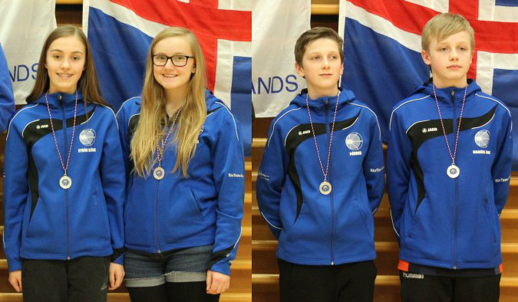
Meistaramót Íslands fór eins og áður hefur komið fram í Strandgötunni í apríl. Sjö BH-ingar urðu Íslandsmeistarar á mótinu og er því nánar gerð skil framar í skýrslunni.

BH unglingar tóku þátt í flest öllum mótum á mótaskrá Badmintonsambandsins í vetur. Flest mótin voru á höfuðborgarsvæðinu eða nágrenni og því keyrt fram og til baka. Eitt mót var þó á norðurlandi og þangað fór stór hópur frá okkur í október ásamt þjálfurunum Ólafi Erni og Heiðari. Gist var í KA heimilinu og gekk ferðin mjög vel.
Eftirfarandi unnu til verðlaun í A flokki unglinga í vetur voru: Daníel Ísak Steinarsson sigraði eitt mót í einliðaleik U13 og var í öðru sæti í þremur. Þá vann hann einnig mót í tvíliðaleik ásamt Þórði Skúlasyni og þeir félagar urðu í öðru sæti á fimm mótum. Í U15 unnu þær Eyrún Björg Guðjónsdóttir og Ingibjörg Sóley Einarsdóttir til silfurverðlauna á fimm mótum og Róbert Ingi Huldarsson var í öðru sæti á tveimur mótum í einliðaleik í U17.
Í fullorðinsflokkum vann okkar fólk einnig til verðlauna. Erla Björg Hafsteinsdóttir sigraði tvö mót í tvíliðaleik í meistaraflokki kvenna. Irena Ásdís Óskarsdóttir og Anna Lilja Sigurðardóttir unnu eitt mót og voru í öðru sæti á öðru í tvíliðaleik kvenna í A-flokki og þeir Orri Örn Árnason og Valgeir Magnússon sigruðu eitt mót í tvíliðaleik karla í A-flokki. BH vann tvo titla í tvenndarleik í A-flokki Sigrún María Valsdóttir og Kristján Daníelsson tóku annan og Anna Lilja Sigurðardóttir og Frímann Ari Ferdinandsson hinn. Þá sigruðu Anna Ósk Óskarsdóttir og Hulda Jónasdóttir eitt mót í tvíliðaleik kvenna í B-flokki og systurnar Anna Ósk og Helena Óskarsdætur voru í öðru sæti á einu móti í sama flokki.
BH-ingar voru auk þess sigursælir á trimm mótum sem haldin voru hjá TBR í vetur. Georg Andri Guðlaugsson sigraði í einliðaleik karla á Vormóti trimmara og Jón Sólmundsson var í öðru sæti. Jón og Magnús Einarsson unnu tvíliðaleik karla á sama móti og þær Sólveig Jónsdóttir og Sigríður Theódóra Eiríksdóttir urðu í öðru sæti í tvíliðaleik kvenna.
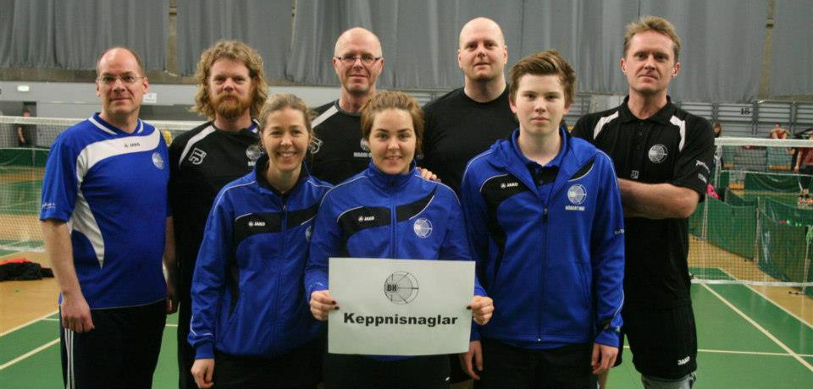

Afreksfólk
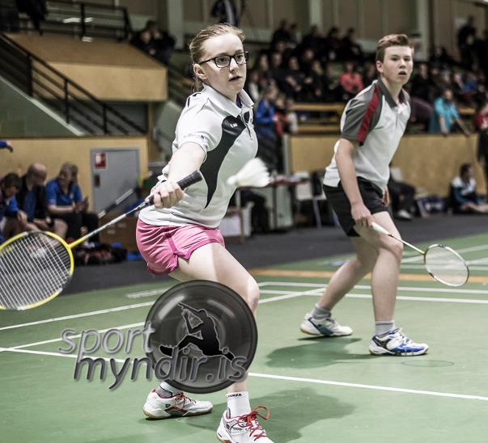
BH-ingar búa svo vel að eiga glæsilegan hóp af afreksfólki og upprennandi afreksfólki. Við reynum að halda vel utan um þessa einstaklinga og höfum t.d. í vetur boðið uppá einkatíma fyrir keppnishóp unglinga.
Við erum þakklát fyrir það hversu margir af okkar leikmönnum hafa fengið tækifæri til að æfa og keppa með landsliðshópum Íslands og vonum að sjálfsögðu að fleiri bætist við næsta vetur. Sérstaklega erum við ánægð með úrvalsæfingar U13 og U15 því við finnum að þær æfingar hafa gefið okkar fólki aukin kraft í æfingum og ýtt undir áhugann.

BH-ingar í landsliðshópum BSÍ veturinn 2012-2013 voru eftirfarandi:
A-lið
Heiðar B. Sigurjónsson
Ólafur Örn Guðmundsson
Tómas Björn Guðmundsson
U17
Róbert Ingi Huldarsson
U15
Eyrún Björg Guðjónsdóttir
Ingibjörg Sóley Einarsdóttir
Hafdís Jóna Þórarinsdóttir
Kristín Sif Þórarinsdóttir
U13
Daníel Ísak Steinarsson
Þórður Skúlason
Hinrik Snær Steinsson
Guðgeir Ingi Blandon
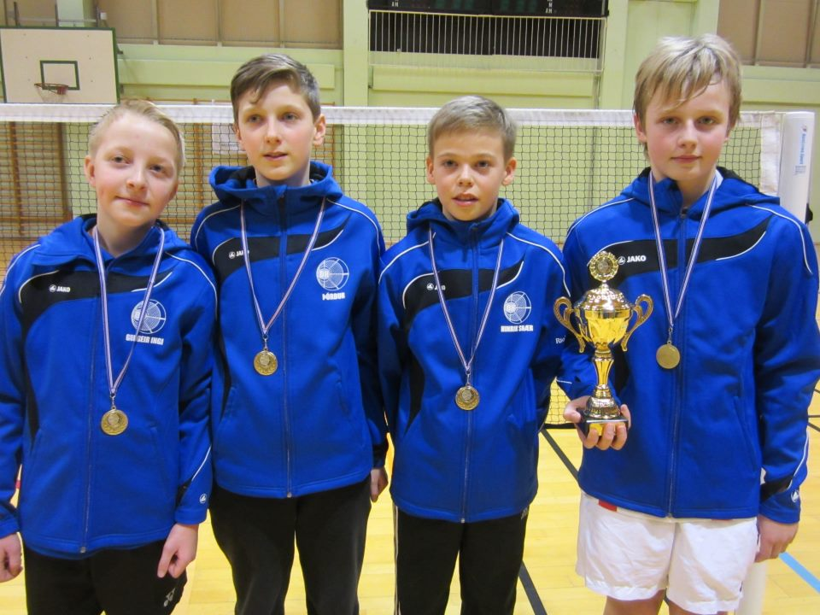

Ánægja iðkenda
Badmintonfélagið fékk í vetur niðurstöður úr könnuninni Ungt fólk 2012. Könnunin var gerð á meðal allra 8.-10.bekkinga á landinu og sýnir að iðkendur BH er greinilega fyrirmyndarfólk. Samkvæmt könnuninni neyta engir BH-ingar á þessum aldri tóbaks, áfengis eða annara vímuefna. Iðkendur okkar eru ánægðir með félagið sitt, þjálfarana og finnst gaman á æfingum. Þá kom einnig fram í þessari könnun að íþróttakrökkum gengur betur í námi en öðrum, eiga betri samskipti við foreldra sína og líður almennt betur. Niðurstöðurnar koma ekki á óvart en gott að fá staðfest hvað okkar hópur er vel staddur og ánægður með félagið sitt. Við erum sannarlega stolt af þessu og það mega foreldrar líka vera.
Viðburðir
Mikið af þeim börnum og unglingum sem iðka badminton hjá okkur í BH hafa ekki mikinn áhuga á þátttöku í opnum mótum. Til að ná betur til þessara einstaklinga og halda þeim inní starfinu leggjum við mikla áherslu á að bjóða reglulega uppá viðburði þar sem lítil áhersla er á keppni en meiri á félagslega þáttinn. Í vetur hafa verið í boði viðburðir eins og fjölskyldutímar, innanfélagsmót á léttum nótum og badmintonmaraþon. Badmintonmaraþonið er alltaf einn af vinsælustu viðburðunum á dagskránni enda fá krakkarnir þá að gista í Strandgötunni og hafa gaman saman. Einnig var farið í heimsókn á æfingu í Mosfellsbæ hjá Badmintondeild Aftureldingar sem var mjög skemmtilegt og vel heppnað og stefnt að því að fjölga slíkum ferðum næsta vetur.
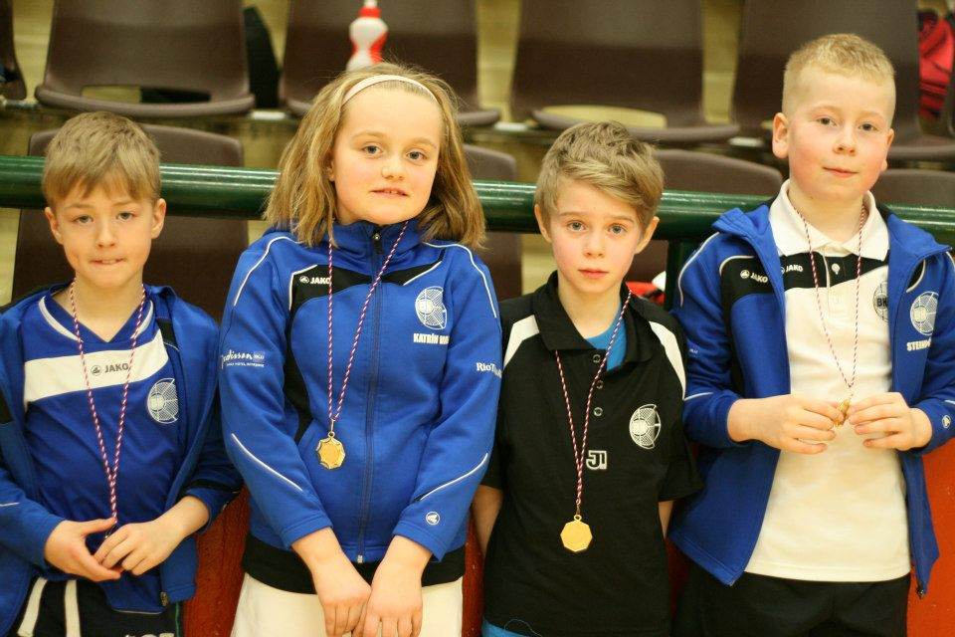

Virkir BH-ingar
BH-ingar hafa verið sérstaklega virki í stjórnar og nefndarstörfum fyrir Badmintonsambandið undanfarið. Kristján Daníelsson var kosinn formaður Badmintonsambandsins vorið 2011 og var þá orðið ansi langt síðan BH-ingur var kosinn í stjórn sambandsins. Í Fræðslunefnd BSÍ í vetur eins og undanfarin ár sátu tveir BH-ingar þau Anna Lilja Sigurðardóttir og Frímann Ari Ferdinandsson en Irena Ásdís Óskarsdóttir kom einnig að starfi nefndarinnar varðandi skólabadminton. Frímann er auk þess í landsliðsnefnd sambandsins og er endurskoðandi ásamt Herði Þorsteinssyni.
Irena Ásdís Óskarsdóttir hefur setið í stjórn Íþróttabandalags Hafnarfjarðar undanfarin ár fyrir hönd BH en Erla Björg Hafsteinsdóttir tók við af henni í vor.
Allt þetta duglega fólk sem nefnt var hér að ofan situr einnig í stjórn BH sem heldur félaginu okkar uppi auk frábærs hóps þjálfara og áhugasamra iðkenda.
Sólveig Ósk Jónsdóttir hefur verið fulltrúi BH í dómaramálum undanfarið og dæmt á mótum Badmintonsambandsins og Badmintonfélagsins. Það er mikilvægt fyrir félagið að eiga fulltrúa í dómarstéttinni og erum við þakklát Sólveigu fyrir hennar vinnu.
Yngri kynslóðin tekur einnig þátt í starfi Badmintonsambandsins með því að selja happdrættismiða. Sala á miðunum fór fram í mars og seldu BH-ingar 127 miða sem skilaði rúmlega 150 þúsund króna hagnaði til BSÍ. Sá BH-ingur sem seldi flesta miða var Steinar Ingi og fékk hann flottan badmintonspaða frá BSÍ í verðlaun.

Reksturinn
Fjárhagur félagsins eins og undanfarin ár réttu megin við núllið þrátt fyrir skerðingu á styrkjum síðastliðin misseri. Það er mikil sjálfboðaliðavinna og ráðdeild í rekstri sem skilar þessari jákvæðu niðurstöðu. Þó að reksturinn sé á réttu róli hefur róðurinn verið nokkuð erfiður undanfarin ár vegna niðurskurðar á styrkjum frá Hafnarfjarðarbæ ásamt niðurskurði á tímaúthlutunum til félaganna. Eins og staðan er í dag er það fjöldi tíma í íþróttahúsum sem hamlar stækkun félagsins því biðlisti hefur verið í nokkra hópa í vetur. Við erum þó bjartsýn á framtíðina og vonum að fljótlega fáum við þá ósk okkar uppfyllta að taka yfir rekstur Íþróttahússins við Strandgötu sem gæti orðið til þess að félagið okkar stækkaði og dafnaði enn betur en það gerir í dag.
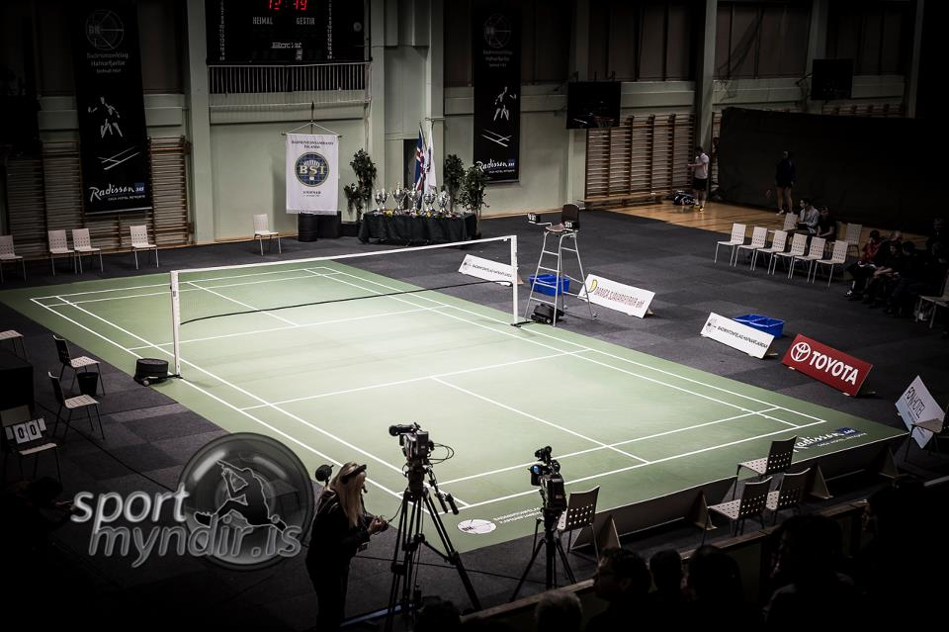
Strandgatan klár fyrir beina útsendingu frá Meistaramóti Íslands í badminton 2013.

Badmintonfélag Akraness

Ársskýrsla
30. mars 2012 – 29. mars 2013

Aðalfundur Badmintonfélags Akraness var haldinn í félagsheimili KFUM og KFUK, Garðabraut 1 þann 29. mars 2012. Á aðalfundinum var ársskýrsla stjórnar og ársreikningar samþykktir. Ein breyting varð á stjórn félagsins frá fyrra ári, Einar O. Einarsson meðstjórnandi gaf ekki kost á sér og í hans stað kom Rannveig Guðmundsdóttir. Aðrir stjórnarmeðlimir sem sátu áfram voru Svanborg Þórdís Frostadóttir formaður, Irena Rut Jónsdóttir ritari, Kristín Halldórsdóttir gjaldkeri og Anna Kristjánsdóttir meðstjórnandi. Í nóvember ákvað Svanborg að hætta sem formaður vegna fjölskylduástæðna, í hennar stað kom Birgitta Rán Ásgeirsdóttir.

Fjöldi iðkenda hefur farið aðeins fækkandi og þetta árið voru um 70 iðkendur sem skiptust í fjóra flokka auk trimmara.

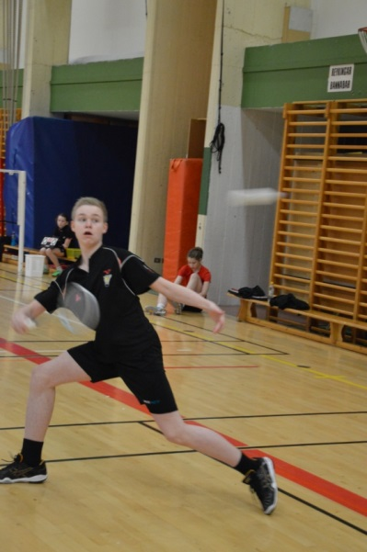
Félagið hefur átt miklu láni að fagna undanfarin ár í þjálfaramálum og var engin breyting á því í ár. Aðalþjálfari 1. flokks var Broddi Kristjánsson. Aðalþjálfari 2., 3. og 4. flokks var Helgi Magnússon og aðstoðarþjálfarar Irena Rut Jónsdóttir, Birgitta Rán Ásgeirsdóttir, Halldór Axel Axelsson og Úlfheiður Embla Ásgeirsdóttir.

Badmintonfélag Akraness stóð fyrir fjórum opnum badmintonmótum á árinu. Atlamótið var haldið í 29. – 30. september 2012 þar sem keppt var í Meistara-, A- og B-flokkum fullorðinna. Grislingamótið var haldið í janúar 2013 þar sem eingöngu er keppt í flokki U-11 og svo Landsbankamót ÍA, unglingamót sem haldið var 11. – 12. febrúar 2013. Íslandsmótið var svo haldið í samvinnu við Badmintonsamband Íslands 15. – 17. mars 2013. Öll mótin gengu mjög vel fyrir sig og var árangur keppenda góður.
Íslandsmót unglinga, Steinar Bragi Gunnarsson
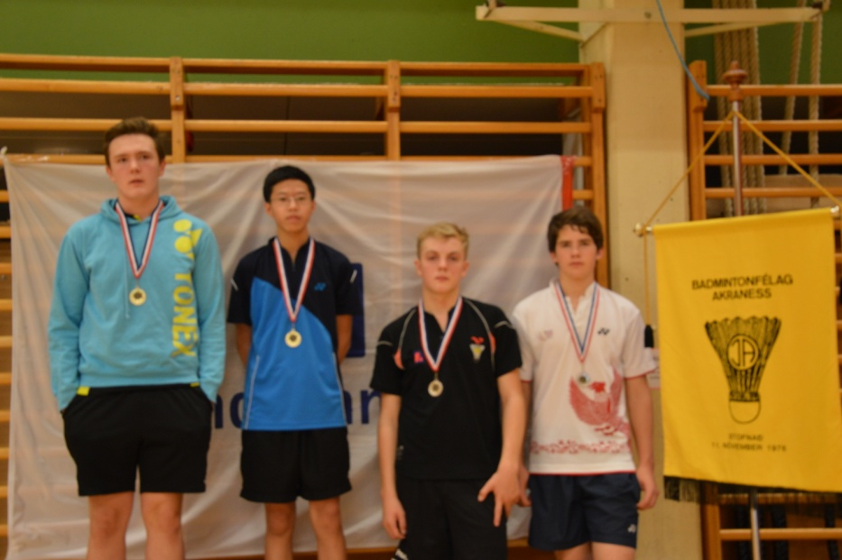

Atlamót. Vignir Haraldsson og Davíð Phoung, TBR með gull og Daníel Þór Heimisson og Halldór Axel Axelsson, ÍA með silfur.

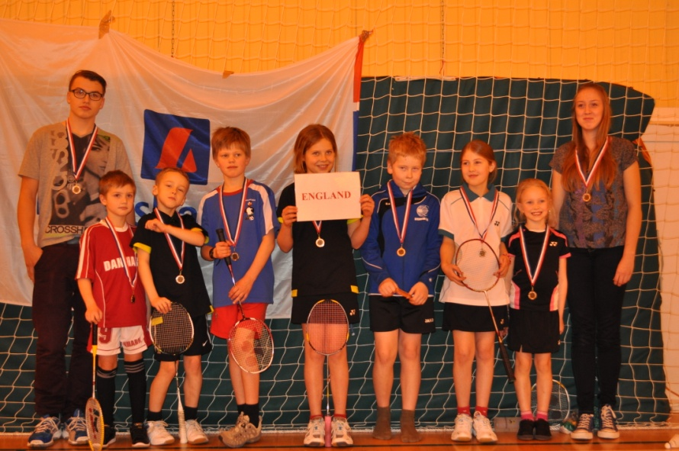

Grislingamótið – lið Englands með verðlaunin sín.

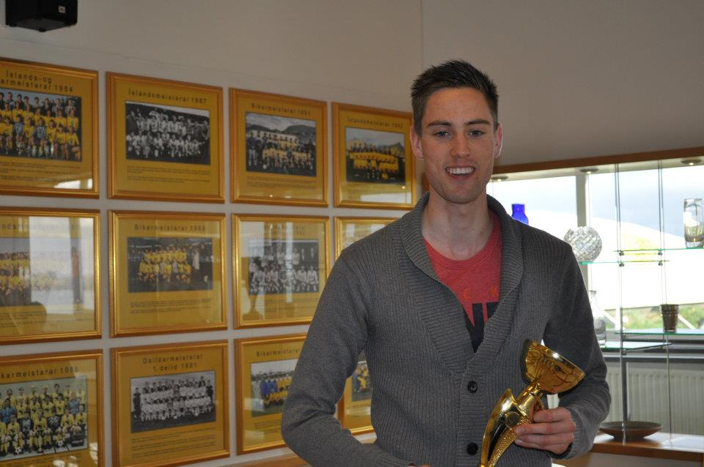

Egill Guðlaugsson var valinn spilari ársins á lokahófi félagsins í maí 2012.

Iðkendur félagsins tóku þátt í fjölda annarra móta á árinu, bæði unglinga- og fullorðinsmótum og hafa staðið sig mjög vel. Góður árangur hefur náðst, krakkarnir hafa tekið miklum framförum og unnið til fjölda verðlauna á mótunum.

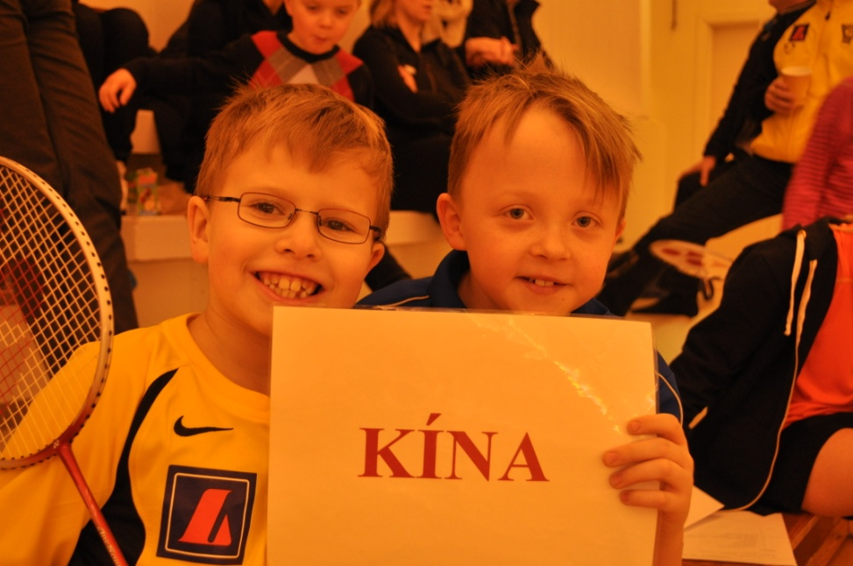

Liðsmenn Kína á Grislingamótinu
Akranesmeistaramótið var haldið sunnudaginn 13. maí og var þátttaka góð í einliðaleik og í fjölskylduflokkum í tvíliðaleik. Lokahóf félagsins fór fram á Jaðarsbökkum um kvöldið og voru þar krýndir Akranesmeistarar ásamt því að veitt voru verðlaun fyrir ástundun, framfarir, spilara ársins og besta æfingafélagann.
Mikil sátt ríkir um það þó iðkendur vilji aðeins æfa en sleppa keppnum og opnir æfingatímar á sunnudögum hafa verið mjög vel nýttir og ánægjulegt að sjá fólk á öllum aldri spila saman – jafnvel heilu fjölskyldurnar.

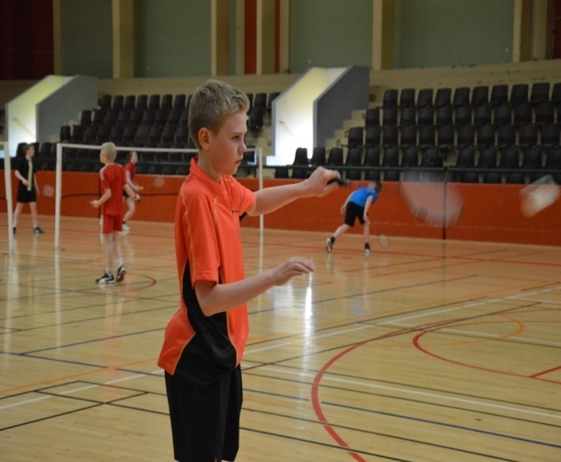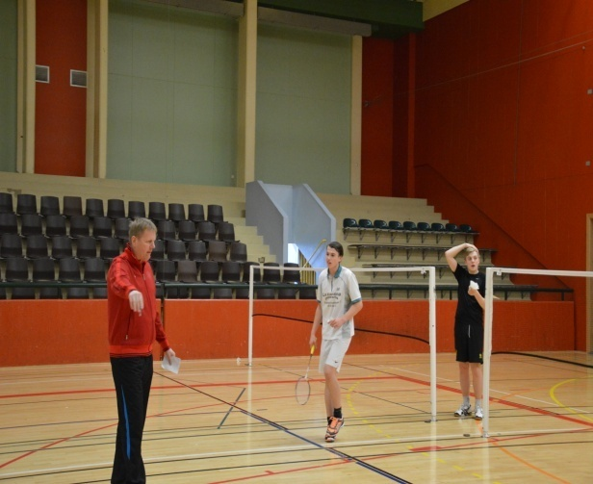

Af æfingum, Tómas Andri Jörgensson æfir uppgjafir og Broddi Kristjánsson leiðbeinir Helga Grétari Gunnarssyni og Daníel Þór Heimissyni.

Stærsta badmintonmót ársins, Íslandsmót unglinga var haldið á Akranesi þetta árið þann 15. – 17. mars sl. og tókst það með öllu mjög vel. Alls voru rúmlega 200 keppendur á mótinu og sendi ÍA 28 keppendur til að keppa og stóðu þau sig öll mjög vel og unnu þau mörg verðlaun. Við eigum fjóra Íslandsmeistara og fengum fimm silfur. Íslandsmeistarar félagsins í ár eru :
Andri Snær Axelsson sem vann gull í einliða, tvíliða og tvenndarleik og er þar með þrefaldur Íslandsmeistari í U-13.
Davíð Örn Harðarson sem vann gull í tvíliða í U-13.
Harpa Kristný Sturlaugsdóttir sem vann gull í tvenndar í U-13 og
Steinar Bragi Gunnarsson sem vann gull í tvíliða í U-15.

Næsta stórmót er Meistaramót Íslands, 12. – 14. apríl nk. en þar munu allir elstu og bestu keppendur félagsins taka þátt. Síðasta mót ársins er svo Akranesmeistaramótið en það verður haldið þann 12. maí nk. sem lýkur svo með lokahófi félagsins að vanda.

Eins og undanfarin ár átti félagið marga fulltrúa í landsliðum Íslands og fóru þeir reglulega á æfingar og í ferðir á vegum landsliðsins. Í A-landsliðshópnum eru Ragnar Harðarson og Egill Guðlaugsson, en hann tók þátt í Evrópumóti landsliða karla og kvenna. Í U19 og U17 landsliðshóp er Alexandra Ýr Stefánsdóttir, Halldór Axel Axelsson, Helgi Grétar Gunnarsson og Daníel Þór Heimisson.

Í U13 og U15 æfingaúrtakshóp eru Andri Snær Axelsson, Steinar Bragi Gunnarsson, Matthías Finnur Vignisson, Davíð Örn Harðarson, Árni Teitur Þrastarson, Elvar Már Sturlaugsson, Úlfheiður Embla Ásgeirsdóttir, Harpa Kristný Sturlaugsdóttir og Dalrós Sara Jóhannsdóttir.

Sameiginlegar æfingabúðir Færeyja, Grænlands og Íslands voru haldnar í Vestmanna í Færeyjum í vikutíma í júlí og þar átti félagið þrjá fulltrúa sem valdir voru til þátttöku af landsliðsþjálfara. Þetta voru þau Andri Snær Axelsson, Elvar Már Sturlaugsson og Irena Rut Jónsdóttir sem þjálfari.

Sumarskóli Badminton Europe var haldinn í Otocec í Slóveníu í júlí og fóru 6 þátttakendur frá Íslandi ásamt þjálfara. Einn úr hópnum kemur frá Badmintonfélagi Akraness og er það Helgi Grétar Gunnarsson.
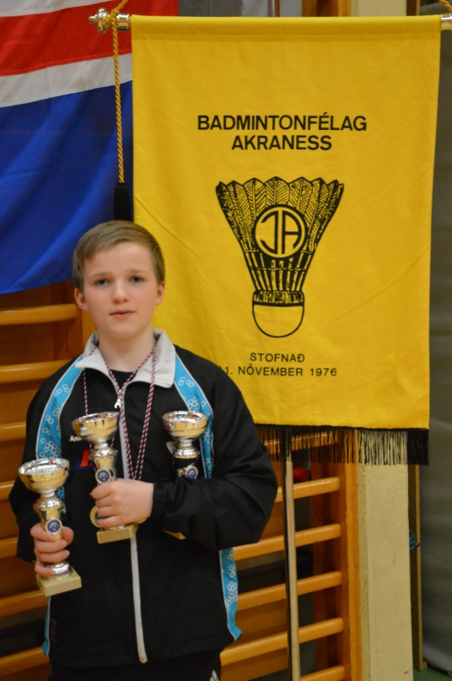

Andri Snær Axelsson þrefaldur Íslandsmeistari í u13.
Almennur rekstur félagsins var rekinn með u.þ.b. 60 þúsund kr. hagnaði í ár. Auk æfingagjalda voru helstu fjáraflanir eldhús- og salernispappírsala og dagatal. Mikilvægt er að allir iðkendur séu duglegir að sinna fjáröflunum því ella þarf að hækka æfingagjöldin sem tekist hefur að halda nokkuð lágum undanfarin ár. Félagið þakkar kærlega fyrir stuðning Landsbanka Íslands á Akranesi, Akraneskaupstaðar og ÍA sem er félaginu mjög mikilvægur.

Skýrsla fræðslunefndar 2012 – 2013

Í Fræðslunefnd Badmintonsambands Íslands veturinn 2012 – 2013 sátu Frímann Ari Ferdinandsson, Laufey Jóhannsdóttir og Anna Lilja Sigurðardóttir. Á fyrsta fundi nefndarinnar í maí 2012 var ákveðið að leggja áherslu á skólaíþróttaverkefnið Shuttle time á tímabilinu. Ekki var talin þörf á að halda þjálfaranámskeið en slíkt yrði endurskoðað ef óskir um það kæmu fram.

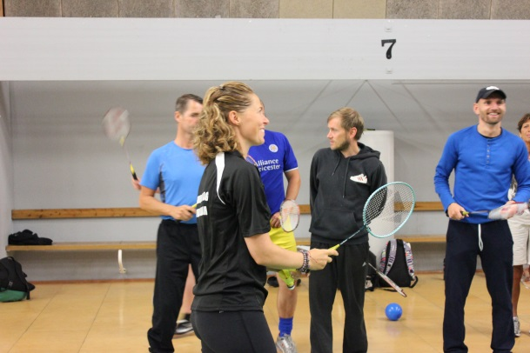
Skólaíþróttaverkefnið Shuttle time er alþjóðlegt verkefni sem miðar að því að kenna íþróttakennurum að kenna badminton í skólum. Badmintonþjálfararnir Irena Ásdís Óskarsdóttir og Anna Lilja Sigurðardóttir sóttu námskeið um verkefnið í apríl 2012 á vegum Badminton Europe. Þær hafa eftir námskeiðið réttindi til að kenna námsefnið sem Alþjóða Badmintonsambandið hefur gefið út í tengslum við það.

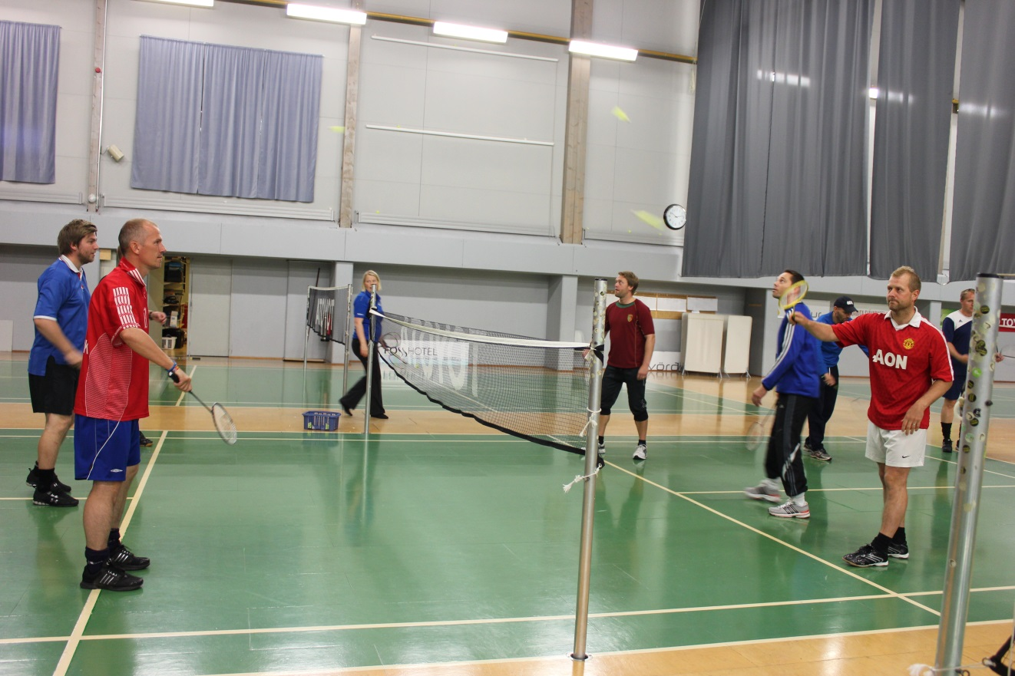

Námskeið fyrir íþróttakennara var haldið þann 16. ágúst í TBR húsunum og Íþróttamiðstöðinni í Laugardal. Meðal þess sem kennt var á námskeiðinu voru leiðir til að vera með marga nemendur á tiltölulega litlu svæði en kenna samt góðar badmintonæfingar. Námskeiðið var mjög vel sótt en það fylltist á nokkrum dögum og tóku 50 kennarar þátt, flestir af höfuðborgarsvæðinu. Þátttakendur á námskeiðinu tóku litla könnun í lok námskeiðs þar sem fram kom að þeir voru mjög ánægðir með kennsluna og lærðu mikið. Flestir voru á því að þá vantaði fleiri spaða og kúlur til að geta bætt badmintonkennsluna í sínum skóla. Stefnt er að því að halda tvö samskonar námskeið haustið 2013 fyrir íþróttakennara, annað á norðurlandi og hitt á suðurlandi. Badminton Europe styrkir þetta námskeiðshald og því mögulegt að bjóða íþróttakennurum það að kostnaðarlausu.

Badminton Europe bauð aðildarsamböndum sínum sem taka þátt í Shuttle time verkefninu að kaupa veglegar badmintonskólatöskur með öllu sem til þarf til að kenna badminton á einstöku tilboðsverði. Badmintonsambandið keypti 75 töskur og hefur boðið skólum að kaupa þær. Í hverri tösku er allt sem þarf til að kenna badminton: 16 badmintonspaðar, fjögur net og 24 plast badmintonboltar. Allt er þetta í vandaðri íþróttatösku sem gerir auðvelt að geyma búnaðinn og ver hann gegn hnjaski. Um er að ræða gæða vörur frá Yonex og er hver taska seld á 20.000 krónur. Salan fór hægt af stað í vor en eykst vonandi í haust þegar skólarnir fara að kaupa inn gögn fyrir næsta vetur.

Það er von okkar að Shuttle time verkefnið komist á enn meira flug á næstu misserum og hjálpi til við útbreiðslu badmintoníþróttarinnar. Ef vel ætti að vera þyrfti að vera mögulegt að fylgja námskeiðum fyrir íþróttakennara eftir með heimsóknum í skólana. Stuðningur við verkefnið frá Badminton Europe hefur hinsvegar ekki verið eins mikill og vonir voru bundnar við og því ekki mögulegt að setja slíkt í gang. Vonandi munu þó styrkveitingar glæðast á næstu misserum svo að það geti orðið að veruleika.

Síðastliðið sumar fóru þrír þjálfarar á námskeið erlendis á vegum Badmintonsambandsins. Sigurður Blöndal Hamri fór á þjálfaranámskeið Evrópusumarskólans sem haldið er samhliða æfingabúðum fyrir leikmenn í U17 en skólinn var að þessu sinni haldinn í Slóveníu. Ivan Falck-Petersen Samherja sótti þjálfaranámskeið sem var haldið samhliða norrænu æfingabúðunum Nordic Camp en þær voru að þessu sinni haldnar í Danmörku. Irena Rut Jónsdóttir ÍA fór á námskeið sem haldið var á Grænlandi samhliða æfingabúðum U13-U17 leikmanna frá Íslandi, Færeyjum og Grænlandi. Þjálfararnir voru mjög ánægðir með námskeiðin og komu heim með fullt af nýjum hugmyndum í pokahorninu.

Badmintonkveðja,
f.h. Fræðslunefndar
Anna Lilja Sigurðardóttir

Skýrsla afreks- og landsliðsnefndar 2012 – 2013

Hlutverki landsliðsnefndar var breytt og henni breytt í afreks- og landsliðsnefnd. Fjölgað var í nefndinni og er henni ætlað að móta nýja afreksstefnu Badmintonsambands Íslands. Haldinn var einn stór fundur um afreksmálin en hann sátu Andri Stefánsson BH, Anna Lilja Sigurðardóttir BH, Árni Þór Hallgrímsson BSÍ og TBR, Brynja Kolbrún Pétursdóttir BSÍ, Frímann Ari Ferdinandsson BH og Kristján Daníelsson BSÍ auk Margrétar Gunnarsdóttir BSÍ. Andri Stefánsson forstöðumaður Afrekssjóðs ÍSÍ fór yfir hvernig uppbygging afreksstefnu eigi að vera, innihald og leiðir til að ná markmiðum. Þá fóru fundarmenn yfir ýmis mál sem tengjast landsliðs- og afreksstarfi. Í kjölfar fundarins var hópurinn þrengdur og nú starfa Andri, Frímann, Kristján, Margrét og Guðlaugur Gunnarsson BSÍ í nefndinni og vinna að nýrri afreksstefnu.

Skýrsla mótanefndar 2012 – 2013

Ný mótanefnd var valin í kjölfar Ársþings BSÍ. Fulltrúar í nefndinni eru Broddi Kristjánsson TBR, Laufey Sigurðardóttir ÍA, María Skaftadóttir BSÍ, Írena Jónsdóttir ÍA og Sigríður Bjarnadóttir UMFS sem er formaður nefndarinnar. Margrét Gunnarsdóttir er starfsmaður nefndarinnar.

Nefndin fundaði fjórum sinnum auk þess sem fulltrúar skiptu með sér eftirliti með mótum í Mótaröð BSÍ og sáu um skipulag og vinnu við Iceland International og öll Íslandsmótin. Fyrsta verk nefndarinnar var að fara yfir hlutverk nefndarinnar og skilgreina það upp á nýtt og skerpt á.

Eitt af stærri verkefnum nefndarinnar var að finna alþjóðamótinu okkar Iceland International nýja helgi og fór talsverður tími í að ræða og komast að niðurstöðu um nýja dagsetningu. Iceland mun falla niður á árinu 2013 en þess í stað vera haldið í janúar 2014 í tengslum við RIG.

Á fundum var reglulega farið yfir styrkleikalista og mótareglur sem og tilfallandi mála.
Mikið hefur verið rætt um kynningu og umgjörð á Iceland, hvað er það sem selur? Er það styrkleiki mótsins, umgjörðin eða viðburðir í kringum mótið? Einnig hefur verið rætt að setja mótaröðina í ákveðinn búning eða umgjörð og er það von okkar að þetta takist að móta það á þessu keppnisári.

Að lokum viljum við benda á að við tökum við öllum ábendingar um það sem betur má fara sem og góðum hugmyndum í tengslum við allt mótahald. Gagnöflunarlistinn og minnislistinn eru góð verkfæri fyrir mótshaldara og það er von okkar að þetta nýtist ykkur sem allra best.

F.h. Mótanefndar,
Sigríður Guðbj. Bjarnadóttir

Iceland International 2012

Badmintonsambandið hélt alþjóðlega mótið Iceland International í TBR húsunum helgina 9. - 11. nóvember 2012. Mótið, sem var nú haldið í 16. skipti, er hluti af mótaröð Badminton Europe og er í styrkleikaflokknum „International Series“ en þar er greitt verðlaunafé fyrir fyrstu sætin að fjárhæð 5.000 USD. Keppt var í Meistaraflokki og var flest af besta badmintonfólki landsins á meðal keppenda auk 55 erlendra keppenda frá 18 löndum, Belgíu, Danmörku, Englandi, Írlandi, Ítalíu, Kanada, Kóreu, Litháen, Nígeríu, Noregi, Rússlandi, Skotlandi, Svíþjóð, Tékklandi, Tævan (Chinese Taipei), Ungverjalandi, Wales og Þýskalandi. Alls voru keppendur 85 talsins.

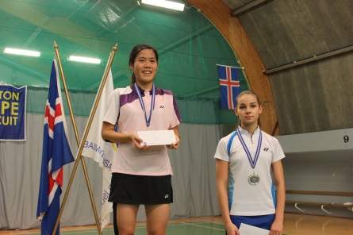
Ragna Ingólfsdóttir, sem hefur unnið mótið síðastliðin fimm skipti, hefur lagt spaðann á hilluna og þetta árið áttum við ekki íslenskan keppanda í úrslitum í einliðaleik kvenna. Sigurverarinn kom frá Tævan (Chinese Taipei) og heitir Chiang Mei Hui. Í öðru sæti varð Akvile Stapusaityte frá Litháen. Keppendur í greininni voru 25. Engin íslenskur keppandi vann leik í einliðaleik kvenna.

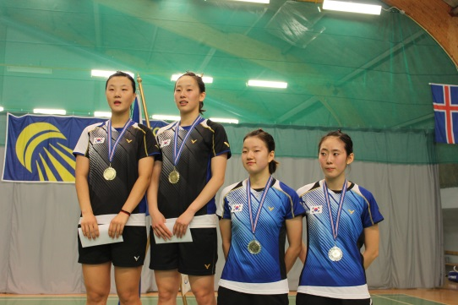
Í tvíliðaleik kvenna voru skráð til leiks 11 pör, fimm íslensk og sex erlend. Í úrslitum mættust tvö pör frá S-Kóreu. Sigurvegarnir voru Lee So Hee og Shin Seung Chan sem voru nýbúnar að hampa heimsmeistaratitli í tvíliðaleik kvenna á heimsmeistaramóti unglinga. Í öðru sæti höfnuðu Ko A Ro og Yoo Hae Won.

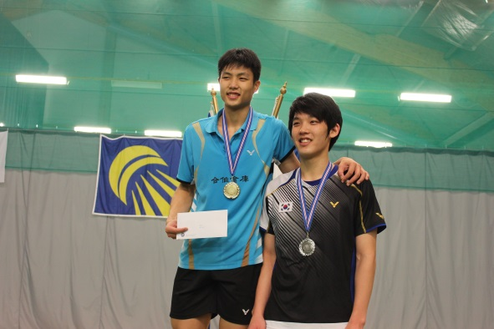
Í einliðaleik karla var fyrst keppt í forkeppni en 36 keppendur voru skráðir til leiks, 27 erlendir og níu íslenskir. Sigurvegari var Tien Chen Chou frá Tævan (Chinese Taipei) sem var á þessum tíma í 33. sæti heimslistans. Í maí 2013 er hann í 21. sæti heimslistans en hann hefur unnið á síðastliðnu ári fimm alþjóðleg mót, velska, norska, íslenska, Bitburger, og kanadíska auk þess sem hann lenti í öðru sæti í heimalandi sínu í lok árs 2012. Í öðru sæti varð S-Kóreubúinn Ha Young Woong. Íslandsmeistarinn Kári Gunnarsson var eini íslenski keppandinn sem komst í átta manna úrslit.
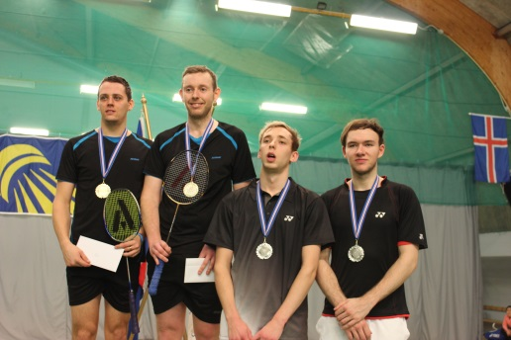
Í tvíliðaleik karla kepptu 16 pör og þar af sex erlend. Joe Morgan og Nic Strange frá Wales sigruðu en grannar þeirra frá Skotlandi, Martin Campbell og Patrick Machugh, lentu í öðru sæti. Þrátt fyrir að einungis sex erlend pör hafi keppt í greininni komust þau lengst og aðeins tvö íslensk pör komust í átta manna úrslit, Kári Gunnarsson og Atli Jóhannesson annars vegar og Helgi Jóhannesson og Magnús Ingi Helgason hins vegar.
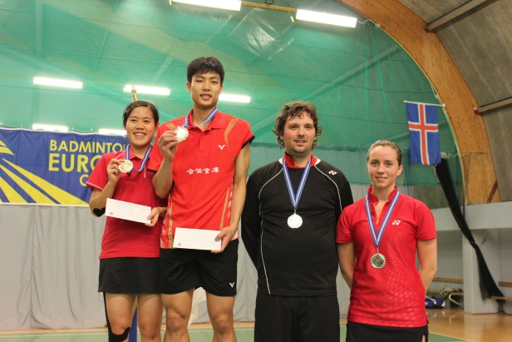
Sigurvegarar í einliðaleik, Tien Chen Chou og Mei Hui Chiang frá Tævan (Chinese Taipei) spiluðu saman í tvenndarleik og sigruðu þá grein örugglega. Í öðru sæti urðu Helgi Jóhannesson og Elín Þóra Elíasdóttir sem voru einu íslensku keppendurnir sem komust í úrslit á mótinu en þetta var eini leikurinn sem þau spiluðu gegn erlendu pari því íslensk pör voru 11 talsins í tvenndarleik og fjögur erlend.

Á næsta ári verður breyting á dagsetningu Iceland International mótsins, sem hefur undanfarin ár verið aðra helgina í nóvember. Badminton Europe hyggst nota þessa helgi undir forkeppni Thomas og Über keppnanna og því hefur verið ákveðið að mótið verði næst hluti af Reykjavík International Games fjórðu helgina í janúar, eða 23. – 26. janúar 2014, sem er helgin eftir Alþjóðlega sænska mótið.

Deildakeppni BSÍ 2013

Deildakeppnin fór að venju fram fyrstu helgina í febrúar. Keppt var í þremur deildum; Meistara-, A- og B-deild. Alls tóku þátt 20 lið frá fimm félögum, Aftureldingu, BH, ÍA, TBR og UMFS. Hart var barist í öllum deildum og leiknir margir spennandi leikir. Spilaðar voru 46 viðureignir milli liða í mótinu og 332 leikir. Alls tóku rúmlega 220 manns þátt í keppninni á öllum aldri.
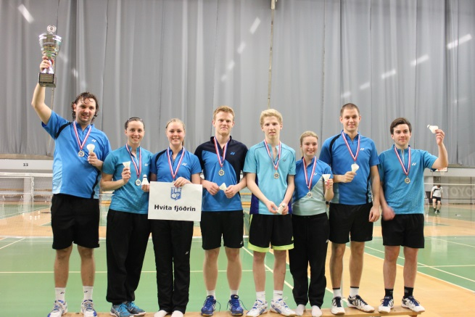
Íslandsmeistari liða í Meistaradeild er TBR Hvíta fjöðrin en TBR Piparsveinninn varð í öðru sæti. Hvítu fjöðrina skipuðu Helgi Jóhannesson, Jónas Baldursson, Kjartan Pálsson, Kristján Huldar Aðalsteinsson, Daníel Jóhannesson, Elín Þóra Elíasdóttir, Margrét Jóhannsdóttir og María Árnadóttir.

Röð liða í Meistaradeildinni 2013
- TBR Hvíta fjöðrin
- TBR Piparsveinninn
- TBR Bananas
- TBR/ÍA Öllarar
- BH

Í A-deildinni sigraði liðið TBR Pésarnir. Í öðru sæti urðu BH Gaflarar. Alls tóku níu lið þátt í keppni A-deildarinnar. TBR Pésana skipuðu Davíð Bjarni Björnsson, Kristófer Darri Finnsson, Pálmi Guðfinnsson, Pétur Hemmingsen, Sigurður Sverrir Gunnarsson, Alda Jónsdóttir og Hulda Lilja Hannesdóttir.

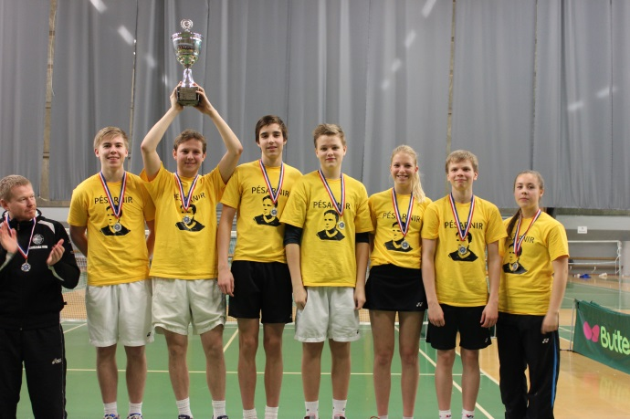
Röð liða í A-deildinni 2013
- TBR Pésarnir
- BH Gaflarar
- BH Keyptir og TBR Geitungar
- BH Keyptir og TBR Geitungar
- TBR Púkar
- TBR Aðalliðið
- TBR Örvarnar
- TBR Jaxlar
- ÍA/UMFS

Liðið TBR Skvísurnar varð Íslandsmeistari í B-deildinni og í öðru sæti urðu BH Keppnisnaglar. Sex lið tóku þátt í B-deildinni. Lið TBR Skvísanna skipuðu Alex Harri Jónsson, Alexander Huang, Davíð Phuong, Kolbeinn Brynjarsson, Vignir Haraldsson, Arna Karen Jóhannsdóttir, Lína Dóra Hannesdóttir og Margrét Nilsdóttir.
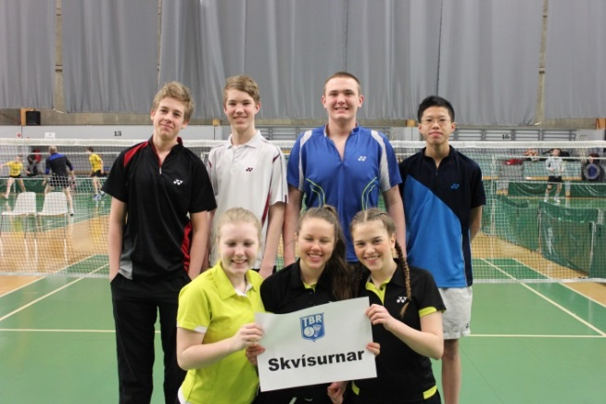
Röð liða í B-deildinni 2013
- TBR Skvísurnar
- BH Keppnisnaglar
- Afturelding/TBR
- TBR Vinirnir
- BH Unglingar
- BH Flottir

Sigríður Bjarnadóttir var yfirdómari Deildakeppni BSÍ 2013 og stóð sig með prýði. Oft vakna spurningar um uppstillingu liða í keppninni og hvað sé leyfilegt og hvað ekki. Það er því nauðsynlegt fyrir mótsstjórn að hafa yfirdómara til taks til að afgreiða slík mál og önnur ágreiningsmál sem upp kunna að koma. Í Deildakeppninni telja leikmenn sjálfir leiki sinna liða og hefur það fyrirkomulag gengið vel fyrir sig.

Myndir af öllum þátttökuliðum keppninnar má finna í myndasafninu á www.badminton.is og á Facebook síðu Badmintonsambands Íslands, http://www.facebook.com/BadmintonsambandÍslands.

Frá FÍBA 2012 – 2013

Síðastliðið starfsár var nokkuð hefðbundið ef frá er talið að engir íslenskir dómarar dæmdu á mótum erlendis þetta árið.

Iceland International mótið fór fram í nóvember. Þar dæmdu níu íslenskir dómarar, Brynja Kolbrún Pétursdóttir, Eiríkur Henn, Laufey Sigurðardóttir, María Thors, Njörður Ludvigsson, Sólveig Jónsdóttir, Vigdís Ásgeirsdóttir, Vignir Sigurðsson og Þórhallur Einisson. Að auki komu fimm dómarar að utan, frá Belgíu, Danmörku, Englandi, Finnlandi og Svíþjóð. Yfirdómari var Ari Vartainen frá Finnlandi.

Sigríður Bjarnadóttir var yfirdómari á Deildakeppni BSÍ en leikmenn dæmdu sjálfir leiki á Deildakeppninni eins og undanfarin ár.

Á Íslandsmóti unglinga sáu keppendur sjálfir um dómgæsluna og gerðu það með ágætum.

Hörður Þorsteinsson var yfirdómari á Meistaramóti Íslands. Þónokkrir komu að dómgæslu og dæmdu dómarar alla meistaraflokksleiki auk úrslitaleikja í öllum flokkum. Dómarar á Meistaramóti Íslands voru Egill Þór Magnússon, Eiríkur Henn, Finnur Leifsson, Jóhanna Emilsdóttir, Laufey Sigurðardóttir, María Thors og Sólveig Jónsdóttir.

Haldið var eitt vel sótt dómaranámskeið á tímabilinu en námskeiðið sóttu yfir 30 manns. Flestir eiga þó eftir að dæma á mótum til að öðlast réttindi sem dómarar en nokkrir gerðu það og hafa staðið sig með prýði í dómarahlutverkinu.
FIBA og Badmintonsamband Íslands þakkar öllum þeim dómurum sem hafa tekið að sér dómgæslu á mótum sambandsins á liðnu starfsári kærlega fyrir.

Keppendur fyrir Ísland í unglingalandsleikjum 16 ára og yngri – U17
Nafn | Félag | Ár |  |  |  |  |  |  |  |  |  |  | Samtals
 |  | 07 | 09 | 11
Kári Gunnarsson | TBR | 5 |  |  |  |  |  |  |  |  |  |  | 5
Aron Ármann Jónsson | TBR | 5 |  |  |  |  |  |  |  |  |  |  | 5
Egill Guðlaugsson | ÍA | 5 |  |  |  |  |  |  |  |  |  |  | 5
Jónas Baldursson | TBR | 4 |  |  |  |  |  |  |  |  |  |  | 4
Elín Þóra Elíasdótttir | TBR | 5 |  |  |  |  |  |  |  |  |  |  | 5
Rakel Jóhannsdóttir | TBR | 5 |  |  |  |  |  |  |  |  |  |  | 5
Jóhanna Jóhannsdóttir | TBR | 4 |  |  |  |  |  |  |  |  |  |  | 4
Sunna Ösp Runólfsdóttir | TBR | 5 |  |  |  |  |  |  |  |  |  |  | 5
Ólafur Örn Guðmundsson | BH |  | 3 |  |  |  |  |  |  |  |  |  | 3
Kristinn Ingi Guðjónsson | BH |  | 3 |  |  |  |  |  |  |  |  |  | 3
María Árnadóttir | TBR |  | 3 |  |  |  |  |  |  |  |  |  | 3
Thomas Þór Thomsen | TBR |  | 2 |  |  |  |  |  |  |  |  |  | 2
Sara Högnadóttir | TBR |  | 3 | 3 |  |  |  |  |  |  |  |  | 6
Elisabeth Christiansen | TBR |  | 1 |  |  |  |  |  |  |  |  |  | 1
Gunnar Bjarki Björnsson | TBR |  | 3 |  |  |  |  |  |  |  |  |  | 3
Margrét Jóhannsdóttir | TBR |  | 3 | 3 |  |  |  |  |  |  |  |  | 6
Margrét Finnbogadóttir | TBR |  |  | 1 |  |  |  |  |  |  |  |  | 1
Sigríður Árnadóttir | TBR |  |  | 1 |  |  |  |  |  |  |  |  | 1
Eiður Ísak Broddason | TBR |  |  | 3 |  |  |  |  |  |  |  |  | 3
Daníel Jóhannesson | TBR |  |  | 3 |  |  |  |  |  |  |  |  | 3
Sigurður Sverrir Gunnarsson | TBR |  |  | 2 |  |  |  |  |  |  |  |  | 2
Stefán Ás Ingvarsson | TBR |  |  | 2 |  |  |  |  |  |  |  |  | 2

U17 Unglingalandsleikir 2007 – 2013

Ár Liðsárangur Úrslit

Austurríki 2007 em tap 1 – 6

Sviss 2007 em tap 0 – 7

Slóvenía 2007 em tap 1 – 6

Kýpur 2007 em tap 2 – 4

Hvíta-Rússland 2007 em tap 3 – 4

Rússland 2009 em tap 0 – 5

Tékkland 2009 em tap 0 – 5

Litháen 2009 em tap 1 – 4
2011 em tap 2 – 3

Frakkland 2011 em tap 0 – 5

Þýskaland 2011 em tap 0 – 5

Samtals 11 leikir 11 töp

Keppendur fyrir Ísland 1981 – 1991 í unglingalandsleikjum 18 ára og yngri – U19
Nafn | Félag | Ár |  |  |  |  |  |  |  |  |  |  | Samtals
 |  | 81 | 82 | 83 | 84 | 85 | 86 | 87 | 88 | 89 | 90 | 91
Gunnar Björnsson | TBR | 5 |  |  |  |  |  |  |  |  |  |  | 5
Inga Kjartansdóttir | TBR | 5 | 4 | 8 |  |  |  |  |  |  |  |  | 17
Laufey Sigurðardóttir | ÍA | 5 |  |  |  |  |  |  |  |  |  |  | 5
Þorgeir Jóhannsson | TBR | 5 |  |  |  |  |  |  |  |  |  |  | 5
Þórdís Edwald | TBR | 5 | 4 | 8 | 10 |  |  |  |  |  |  |  | 27
Þorsteinn P. Hængsson | TBR | 5 | 4 |  |  |  |  |  |  |  |  |  | 9
Elísabet Þórðardóttir | TBR |  | 4 | 6 | 10 |  |  |  |  |  |  |  | 20
Indriði Björnsson | TBR |  | 4 | 9 |  |  |  |  |  |  |  |  | 13
Pétur Hjálmtýsson | TBR |  | 7 | 1 |  |  |  |  |  |  |  |  | 8
Ólafur Ingþórsson | TBR |  |  | 8 |  |  |  |  |  |  |  |  | 8
Þórhallur Ingason | ÍA |  |  | 8 | 10 |  |  |  |  |  |  |  | 18
Erling Bergþórsson | ÍA |  |  | 1 |  |  |  |  |  |  |  |  | 1
Þórunn Óskarsdóttir | KR |  |  | 1 |  |  |  |  |  |  |  |  | 1
Guðrún Júlíusdóttir | TBR |  |  | 1 | 8 | 5 | 9 | 6 |  |  |  |  | 29
Snorri Þ. Ingvarsson | TBR |  |  | 1 | 11 | 5 | 9 |  |  |  |  |  | 26
Haraldur Gylfason | ÍA |  |  | 1 |  |  |  |  |  |  |  |  | 1
Ingunn Viðarsdóttir | ÍA |  |  | 1 |  |  |  |  |  |  |  |  | 1
Elín H. Bjarnadóttir | TBR |  |  | 1 | 1 |  |  |  |  |  |  |  | 2
Árni Þór Hallgrímsson | TBR |  |  |  | 10 | 5 | 9 |  |  |  |  |  | 24
Haukur P. Finnsson | Val/TBR |  |  |  |  |  | 2 | 1 | 1 |  |  |  | 4
Haraldur Hinriksson | ÍA |  |  |  |  |  | 1 | 1 |  |  |  |  | 2
Pétur Lentz | TBR |  |  |  |  |  | 1 |  |  |  |  |  | 1
Guðrún Sæmundsdóttir | TBR |  |  |  | 1 |  |  |  |  | 1 |  |  | 2
Bjarki Jóhannesson | ÍA |  |  |  |  |  | 1 |  |  |  |  |  | 1
Ása Pálsdóttir | ÍA |  |  |  | 1 | 5 | 9 | 6 |  |  |  |  | 21
Guðrún Gísladóttir | ÍA |  |  |  |  |  |  | 1 | 5 | 1 |  |  | 7
Helga Þórisdóttir | TBR |  |  |  |  |  |  | 3 | 2 |  |  |  | 5
Ármann Þorvaldsson | TBR |  |  |  |  |  | 7 | 6 |  |  |  |  | 13
Njáll Eysteinsson | TBR |  |  |  |  |  |  |  |  | 6 | 7 |  | 13
Gunnar Björgvinsson | TBR |  |  |  |  |  |  |  |  |  |  |  | 6
Jón Pétur Zimsen | TBR |  |  |  |  |  |  |  | 7 | 6 |  |  | 13
Óli Björn Zimsen | TBR |  |  |  |  |  |  |  | 6 | 6 | 3 | 3 | 18
Birna Petersen | TBR |  |  |  |  |  | 7 | 6 |  |  |  |  | 13
Berta Finnbogadóttir | ÍA |  |  |  |  |  | 7 |  |  |  |  |  | 7
Sigríður Geirsdóttir | UMSB |  |  |  |  |  | 3 |  |  |  |  |  | 3
Hafdís Böðvarsdóttir | ÍA |  |  |  |  |  | 7 |  |  |  |  |  | 7
Karl Viðarsson | ÍA |  |  |  |  |  | 2 |  |  |  |  |  | 2
Skúli Þórðarson | TBR |  |  |  |  |  |  | 2 |  |  |  |  | 2
Anna Steinsen | TBR |  |  |  |  |  |  | 6 | 6 | 6 |  |  | 18
Sigrún Erlendsdóttir | TBR |  |  |  |  |  |  |  |  | 5 | 2 |  | 7
Finnur Guðmundsson | UMSB |  |  |  |  |  | 6 |  |  |  |  |  | 6

Keppendur fyrir Ísland 1990 – 2002 í unglingalandsleikjum 18 ára og yngri – U19
Nafn | Félag | Ár |  |  |  |  |  |  |  |  |  |  |  |  | Samtals
 |  | 90 | 91 | 92 | 93 | 94 | 95 | 96 | 97 | 98 | 99 | 00 | 01 | 02
Borgar Axelsson | UMSB | 6 |  |  |  |  |  |  |  |  |  |  |  |  | 6
Konráð Þorsteinsson | TBA | 6 |  |  |  |  |  |  |  |  |  |  |  |  | 6
Elsa Nielsen | TBR | 9 | 6 | 8 |  |  |  |  |  |  |  |  |  |  | 23
Áslaug Jónsdóttir | TBR | 9 | 5 | 8 |  |  |  |  |  |  |  |  |  |  | 22
Gunnar Petersen | TBR | 3 | 6 | 8 |  |  |  |  |  |  |  |  |  |  | 17
Kristján Daníelsson | TBR | 2 | 3 | 3 |  |  |  |  |  |  |  |  |  |  | 8
Viðar Gíslason | Víking | 1 |  |  |  |  |  |  |  |  |  |  |  |  | 1
Svandís Jónsdóttir | Víking | 1 |  |  |  |  |  |  |  |  |  |  |  |  | 1
Andri Stefánsson | Víking | 1 |  |  |  |  |  |  |  |  |  |  |  |  | 1
Tryggvi Nielsen | TBR | 1 | 8 | 4 | 8 |  |  |  |  |  |  |  |  |  | 21
Aðalheiður Pálsdóttir | TBR |  |  | 5 | 4 |  |  |  |  |  |  |  |  |  | 9
Njörður Ludvigsson | TBR |  |  | 5 | 4 | 8 |  |  |  |  |  |  |  |  | 17
Ásgeir S. Halldórsson | TBR |  |  | 3 |  |  |  |  |  |  |  |  |  |  | 3
Vigdís Ásgeirsdóttir | TBR |  |  |  |  | 4 | 8 | 4 |  |  |  |  |  |  | 16
Brynja Pétursdóttir | ÍA |  |  |  |  | 4 | 7 | 4 | 9 |  |  |  |  |  | 24
Hjalti Harðarson | TBR |  |  |  |  | 3 |  |  |  |  |  |  |  |  | 3
Margrét Dan Þórisdóttir | TBR |  |  |  |  | 5 |  |  |  |  |  |  |  |  | 5
Orri Örn Árnason | TBR |  |  |  |  |  | 1 | 4 |  |  |  |  |  |  | 5
Birna Guðbjartsdóttir | ÍA |  |  |  |  |  |  | 2 | 9 |  |  |  |  |  | 11
Haraldur Guðmundsson | TBR |  |  |  |  |  |  | 4 |  |  |  |  |  |  | 4
Sveinn Sölvason | TBR |  |  |  |  |  |  | 4 | 9 |  |  |  |  |  | 13
Björn Jónsson | TBR |  |  |  |  |  |  |  | 9 |  |  |  |  |  | 9
Sævar Ström | TBR |  |  |  |  |  |  |  | 6 |  |  |  |  |  | 6
Erla B. Hafsteinsdóttir | TBR |  |  |  |  |  |  |  | 9 |  |  |  |  |  | 9
Helgi Jóhannesson | TBR |  |  |  |  |  |  |  |  | 8 |  | 7 |  |  | 15
Magnús I. Helgason | TBR |  |  |  |  |  |  |  |  | 5 |  |  |  |  | 5
Ingólfur Ingólfsson | TBR |  |  |  |  |  |  |  |  | 7 |  |  |  |  | 7
Sara Jónsdóttir | TBR |  |  |  |  |  |  |  |  | 7 |  | 7 |  |  | 14
Katrín Atladóttir | TBR |  |  |  |  |  |  |  |  | 7 |  |  |  |  | 7
Ragna Ingólfsdóttir | TBR |  |  |  |  |  |  |  |  | 4 |  | 7 |  | 6 | 17
Björn Oddsson | BH |  |  |  |  |  |  |  |  | 1 |  |  |  |  | 1
Oddný Hróbjartsdóttir | TBR |  |  |  |  |  |  |  |  | 1 |  | 5 |  |  | 6
Davíð Thor Guðmundsson | TBR |  |  |  |  |  |  |  |  | 1 |  | 7 |  |  | 8
Tinna Helgadóttir | TBR |  |  |  |  |  |  |  |  |  |  |  |  | 6 | 6
Halldóra Elín Jóhannsdóttir | TBR |  |  |  |  |  |  |  |  |  |  |  |  | 6 | 6
Friðrik Veigar Guðjónsson | ÍA |  |  |  |  |  |  |  |  |  |  |  |  | 6 | 6
Baldur Gunnarsson | TBR |  |  |  |  |  |  |  |  |  |  | 7 |  | 6 | 13
Valur Þráinsson | TBR |  |  |  |  |  |  |  |  |  |  |  |  | 6 | 6

Keppendur fyrir Ísland 2003 – 2013 í unglingalandsleikjum 18 ára og yngri – U19
Nafn | Félag | Ár |  |  |  |  |  |  |  |  |  |  |  |  | Samtals
 |  | 04 | 06 | 07 | 09 | 11 | 13
Halldóra Elín Jóhannsdóttir | TBR | 4 |  |  |  |  |  |  |  |  |  |  |  |  | 10
Daníel Reynisson | TBR | 4 |  |  |  |  |  |  |  |  |  |  |  |  | 4
Arthur Geir Jósefsson | TBR | 4 |  |  |  |  |  |  |  |  |  |  |  |  | 4
Hólmsteinn Valdimarsson | ÍA | 4 |  |  |  |  |  |  |  |  |  |  |  |  | 4
Snjólaug Jóhannsdóttir | TBR | 4 | 6 |  |  |  |  |  |  |  |  |  |  |  | 10
Karitas Ósk Ólafsdóttir | ÍA | 4 | 6 |  |  |  |  |  |  |  |  |  |  |  | 10
Birgitta Rán Ásgeirsdóttir | ÍA |  | 6 |  |  |  |  |  |  |  |  |  |  |  | 6
Atli Jóhannesson | TBR |  | 6 |  |  |  |  |  |  |  |  |  |  |  | 6
Bjarki Stefánsson | TBR |  | 6 |  |  |  |  |  |  |  |  |  |  |  | 6
Daníel B. Thomsen | TBR |  | 6 |  |  |  |  |  |  |  |  |  |  |  | 6
Elín Þóra Elíasdóttir | TBR |  |  |  | 3 |  |  |  |  |  |  |  |  |  | 3
Rakel Jóhannesdóttir | TBR |  |  |  | 3 | 3 |  |  |  |  |  |  |  |  | 6
Sunna Ösp Runólfsdóttir | TBR |  |  |  | 2 |  |  |  |  |  |  |  |  |  | 2
Egill G. Guðlaugsson | ÍA |  |  |  | 3 |  |  |  |  |  |  |  |  |  | 3
Kári Gunnarsson | TBR |  |  |  | 3 |  |  |  |  |  |  |  |  |  | 3
Kjartan Pálsson | TBR |  |  |  | 1 |  |  |  |  |  |  |  |  |  | 1
Kristinn Ingi Guðjónsson | BH |  |  |  |  | 3 |  |  |  |  |  |  |  |  | 3
Ólafur Örn Guðmundsson | BH |  |  |  |  | 2 |  |  |  |  |  |  |  |  | 2
Nökkvi Rúnarsson | TBR |  |  |  |  | 3 |  |  |  |  |  |  |  |  | 3
Thomas Þór Thomsen | TBR |  |  |  |  | 3 | 2 |  |  |  |  |  |  |  | 5
María Árnadóttir | TBR |  |  |  |  | 1 |  |  |  |  |  |  |  |  | 1
Sara Högnadóttir | TBR |  |  |  |  | 1 | 3 |  |  |  |  |  |  |  | 4
Margrét Jóhannsdóttir | TBR |  |  |  |  | 3 | 3 |  |  |  |  |  |  |  | 6
Margrét Finnbogadóttir | TBR |  |  |  |  |  | 1 |  |  |  |  |  |  |  | 1
Sigríður Árnadóttir | TBR |  |  |  |  |  | 1 |  |  |  |  |  |  |  | 1
Daníel Jóhannesson | TBR |  |  |  |  |  | 3 |  |  |  |  |  |  |  | 3
Kristófer Darri Finnsson | TBR |  |  |  |  |  | 3 |  |  |  |  |  |  |  | 3
Stefán Ás Ingvarsson | TBR |  |  |  |  |  | 3 |  |  |  |  |  |  |  | 3

U19 Unglingalandsleikir 1981 – 2013

Ár Liðsárangur Úrslit

Finnland 1981 tap 0 – 5
1982 tap 2 – 3
1983 tap 2 – 3
1983 tap 2 – 3
1984 tap 2 – 3
1984 sigur 3 – 2
1985 tap 1 – 4
1986 sigur 3 – 2
1987 sigur 3 – 2
1988 tap 2 – 5
1988 tap 1 – 4
1989 tap 1 – 4
1990 tap 0 – 7
1990 sigur 3 – 2
1991 sigur 5 – 0
1992 fc sigur 5 – 2
1992 nm sigur 3 – 2
1994 fc tap 1 – 4
1994 nm tap 0 – 5
1996 nm sigur 3 – 2
1998 nm tap 1 – 4

Pólland 1981 tap 0 – 5
1983 tap 0 – 5
1987 tap 1 – 4
1990 tap 0 – 7
2009 tap 1 – 4

Frakkland 1981 sigur 3 – 2
1983 sigur 5 – 0
1985 sigur 4 – 1
1988 sigur 4 – 3
1989 sigur 3 – 2
1991 sigur 4 – 1
1992 fc sigur 4 – 3
1993 em tap 2 – 3

Sviss 1983 sigur 4 – 1
1984 sigur 5 – 2
1987 em sigur 5 – 0
1989 tap 1 – 4
1991 sigur 3 – 2
1994 fc sigur 3 – 2
2004 fc tap 0 – 5

Noregur 1981 tap 0 – 5
1982 tap 2 – 3
1983 tap 1 – 4
1984 tap 2 – 3
1986 tap 2 – 5
1986 sigur 4 – 1
1987 sigur 3 – 2
1988 tap 2 – 5
1988 tap 1 – 4
1989 sigur 3 – 2
1990 tap 2 – 3
1991 tap 2 – 3
1992 fc tap 1 – 6
1992 nm tap 0 – 5
1994 nm tap 2 – 3
1995 em tap 2 – 3
1996 nm sigur 3 – 2
1998 fc sigur 4 – 1
1998 nm tap 2 – 3
2000 nm sigur 3 – 2
2006 fc tap 2 – 3

Ítalía 1981 sigur 5 – 0

Danmörk 1982 tap 0 – 5
1983 tap 0 – 5
1984 tap 0 – 5
1986 tap 0 – 5
1989 tap 0 – 5
1990 tap 0 – 5
1991 tap 0 – 5
1992 nm tap 0 – 5
1996 nm tap 0 – 5
2000 nm tap 0 – 5

Svíþjóð 1982 tap 0 – 5
1983 tap 0 – 5
1984 tap 0 – 5
1986 tap 1 – 4
2000 tap 2 – 3
2013 tap 2 – 3

Færeyjar 1982 sigur 13 – 0
1984 sigur 12 – 0
1984 sigur 5 – 0
1985 sigur 5 – 0

Írland 1986 tap 2 – 5

Wales 1984 tap 2 – 5
1986 sigur 4 – 3
1988 tap 2 – 5
1995 em sigur 3 – 2
1996 fc tap 2 – 3
2004 fc tap 2 – 3

Belgía 1984 sigur 4 – 3
1985 sigur 3 – 2
1990 tap 1 – 6
1993 em tap 1 – 4
1996 fc tap 2 – 3
1998 fc tap 1 – 4
2006 fc sigur 3 – 2

Austurríki 1986 sigur 7 – 0
1992 fc sigur 4 – 3
1995 em tap 2 – 3
1998 fc tap 1 – 4
2002 fc tap 2 – 3

Ungverjaland 1984 sigur 5 – 2
1986 sigur 4 – 3
1987 em sigur 3 – 2
1988 sigur 4 – 3
1990 tap 2 – 5
1994 fc sigur 4 – 1
1998 fc sigur 4 – 1
2000 fc sigur 3 – 2
2011 em tap 1 – 4

Spánn 1987 em sigur 5 – 0
1996 fc tap 1 – 4
1998 fc tap 1 – 4

Búlgaría 1987 em sigur 4 – 1
1990 tap 0 – 7
1994 fc tap 1 – 4

Portúgal 1990 tap 1 – 6
1991 tap 2 – 3
1993 em sigur 3 – 2

Þýskaland 1992 fc tap 0 – 7
2009 tap 0 – 5

Úkraína 1993 em tap 1 – 4
1995 em tap 1 – 4

Kýpur 1994 fc sigur 4 – 1
2000 fc sigur 5 – 0
2002 fc sigur 3 – 2
2006 fc sigur 3 – 0

Eistland 1994 fc sigur 5 – 0
2009 tap 2 – 3

Tyrkland 1996 fc sigur 5 – 0
2006 fc tap 0 – 5

Slóvakía 1996 fc sigur 3 – 2

Slóvenía 1996 fc tap 2 – 3
2000 fc tap 1 – 4
2006 fc tap 0 – 5

Lúxemburg 2000 fc sigur 5 – 0

Tékkland 2002 fc tap 2 – 3

Króatía 2002 fc sigur 4 – 1
2004 fc tap 1 – 3
2013 tap 0 – 5

Hvíta Rússland 2002 fc tap 1 – 4

Grikkland 2002 fc sigur 3 – 2

Litháen 2004 fc sigur 4 – 1

Lettland 2004 fc sigur 3 – 2
2006 fc sigur 3 – 1
2011 em sigur 4 – 1

Holland 2011 em tap 0 – 5

England 2013 tap 0 – 5

Samtals 149 leikir 62 sigrar 87 töp

Keppendur fyrir Ísland í landsleikjum 1973 – 1985
Nafn | Félag | Ár |  |  |  |  |  |  |  |  |  |  |  |  | Samtals
 |  | 73 | 74 | 75 | 76 | 77 | 78 | 79 | 80 | 81 | 82 | 83 | 84 | 85
Friðleifur Stefánsson | KR | 1 |  | 1 | 1 |  |  |  |  |  |  |  |  |  | 3
Garðar Alfonsson | TBR | 1 |  |  |  |  |  |  |  |  |  |  |  |  | 1
Haraldur Kornelíusson | TBR | 2 |  | 1 | 1 | 1 | 2 |  | 2 | 3 | 2 |  |  |  | 14
Óskar Guðmundsson | KR | 2 |  |  |  |  |  |  |  |  |  |  |  |  | 2
Reynir Þorsteinsson | KR | 1 |  |  |  |  |  |  |  |  |  |  |  |  | 1
Sigurður Haraldsson | TBR | 1 |  |  | 2 | 1 |  |  |  |  |  | 2 |  |  | 6
Steinar Petersen | TBR | 2 |  |  | 2 | 1 | 1 |  |  |  |  |  |  |  | 6
Ottó Guðjónsson | TBR |  |  | 1 |  |  |  |  |  |  |  |  |  |  | 1
Sigfús Ægir Árnason | TBR |  |  | 1 | 2 | 1 | 2 | 6 | 5 | 4 | 8 | 6 | 4 | 6 | 45
Hanna Lára Köhler | TBR |  |  |  | 1 |  | 5 |  |  |  |  |  |  |  | 6
Jóhann Kjartansson | TBR |  |  |  | 2 | 1 | 2 | 6 |  | 2 | 7 |  | 4 | 8 | 32
Lovísa Sigurðardóttir | TBR |  |  |  | 1 |  | 2 |  |  |  |  |  |  |  | 3
Kristín B. Kristjánsd. | TBR |  |  |  |  |  | 1 | 7 | 6 | 7 | 8 | 6 | 4 | 4 | 43
Kristín Magnúsdóttir | TBR |  |  |  |  |  | 1 | 7 | 5 | 7 | 7 | 6 | 8 | 9 | 50
Sigurður Kolbeinsson | TBR |  |  |  |  |  | 2 | 5 | 4 |  |  |  |  |  | 11
Víðir Bragason | ÍA |  |  |  |  |  | 1 |  |  | 1 | 8 | 6 |  |  | 16
Broddi Kristjánsson | TBR |  |  |  |  |  | 1 | 7 | 5 | 7 | 8 | 6 | 8 | 9 | 51
Guðmundur Adolfsson | TBR |  |  |  |  |  | 1 | 6 | 2 | 7 | 1 | 5 | 7 | 8 | 37
Ragnheiður Jónasdóttir | ÍA |  |  |  |  |  |  |  | 1 | 4 |  |  |  |  | 5
Siv Friðleifsdóttir | KR |  |  |  |  |  |  |  | 4 |  |  |  |  |  | 4
Elísabet Þórðardóttir | TBR |  |  |  |  |  |  |  |  |  | 1 |  | 8 | 5 | 14
Inga Kjartansdóttir | TBR |  |  |  |  |  |  |  |  |  | 1 |  | 3 | 2 | 6
Þorsteinn P. Hængsson | TBR |  |  |  |  |  |  |  |  |  | 2 | 4 | 8 | 8 | 22
Þórdís Edwald | TBR |  |  |  |  |  |  |  |  |  | 7 | 5 | 8 | 9 | 29

Keppendur fyrir Ísland í landsleikjum 1986 – 2002
Nafn | Félag | Ár |  |  |  |  |  |  |  |  |  |  |  |  |  |  |  |  | Samtals
 |  | 86 | 87 | 88 | 89 | 90 | 91 | 92 | 93 | 94 | 95 | 96 | 97 | 98 | 99 | 00 | 01 | 02
Sigfús Ægir Árnason | TBR | 4 |  |  |  |  |  |  |  |  |  |  |  |  |  |  |  |  | 49
Jóhann Kjartansson | TBR | 3 | 1 |  |  |  |  |  |  |  |  |  |  |  |  |  |  |  | 36
Kristín B. Kristjánsdóttir | TBR | 7 |  | 3 |  |  |  |  |  |  |  |  |  |  |  |  |  |  | 53
Kristín Magnúsdóttir | TBR | 1 | 1 | 3 | 1 |  | 2 |  | 4 |  |  |  |  |  |  |  |  |  | 62
Broddi Kristjánsson | TBR | 10 | 8 | 7 | 7 | 9 | 4 | 10 | 6 | 12 | 4 | 6 | 10 | 6 | 9 | 6 | 2 |  | 167
Guðmundur Adolfsson | TBR | 11 | 6 | 5 | 6 | 6 | 2 |  |  |  | 2 | 2 |  | 4 |  |  | 1 |  | 82
Elísabet Þórðardóttir | TBR | 10 | 9 | 7 |  |  | 6 |  |  |  |  |  |  |  |  |  |  |  | 46
Inga Kjartansdóttir | TBR | 4 | 10 | 3 | 4 | 2 |  |  |  |  |  |  |  |  |  |  |  |  | 29
Þorsteinn P. Hængsson | TBR | 5 | 2 | 3 | 6 | 9 |  |  | 7 |  |  | 7 | 2 |  |  | 2 |  |  | 65
Þórdís Edwald | TBR | 11 | 9 | 7 | 7 | 6 |  |  | 6 |  | 6 |  |  |  |  |  |  |  | 81
Árni Þór Hallgrímsson | TBR | 11 | 9 | 7 | 1 | 6 | 4 | 10 | 6 | 12 | 3 | 6 | 9 | 6 | 5 |  |  |  | 95
Ása Pálsdóttir | TBR | 4 | 6 |  |  |  | 3 |  | 6 |  |  |  |  |  |  |  |  |  | 19
Guðrún Júlíusdóttir | TBR |  | 2 | 3 |  | 6 |  | 3 | 1 | 3 | 4 | 12 | 4 | 3 |  |  |  |  | 41
Ármann H. Þorvaldsson | TBR |  | 6 | 3 | 6 |  |  |  |  |  |  |  |  |  |  |  |  |  | 15
Snorri Þ. Ingvarsson | TBR |  |  | 3 |  |  |  |  |  |  |  |  |  |  |  |  |  |  | 3
Birna Petersen | TBR |  |  |  | 2 | 3 |  | 3 | 6 | 12 |  | 3 | 5 | 1 |  |  |  |  | 35
Elsa Nielsen | TBR |  |  |  |  |  | 4 | 4 | 5 | 6 | 4 | 7 |  | 3 | 5 | 2 |  |  | 40
Jón Pétur Zimsen | TBR |  |  |  |  |  |  |  | 9 | 3 |  |  |  |  |  |  |  |  | 12
Óli Björn Zimsen | TBR |  |  |  |  |  |  |  | 4 | 3 |  |  |  |  |  |  |  |  | 7
Vigdís Ásgeirsdóttir | TBR |  |  |  |  |  |  |  |  | 9 | 3 | 7 | 9 | 3 | 5 | 6 | 9 | 3 | 52
Tryggvi Nielsen | TBR |  |  |  |  |  |  |  |  | 6 |  | 6 | 8 | 5 | 7 |  |  |  | 32
Brynja Pétursdóttir | TBR |  |  |  |  |  |  |  |  |  |  | 3 |  | 3 | 9 | 6 | 9 |  | 30
Drífa Harðardóttir | ÍA |  |  |  |  |  |  |  |  |  |  | 3 | 10 | 3 | 9 | 4 |  |  | 29
Njörður Ludigsson | TBR |  |  |  |  |  |  |  |  |  |  |  | 1 | 4 | 4 | 6 | 9 | 3 | 27
Sveinn Sölvason | TBR |  |  |  |  |  |  |  |  |  |  |  |  | 6 | 5 | 6 | 5 | 3 | 25
Katrín Atladóttir | TBR |  |  |  |  |  |  |  |  |  |  |  |  | 2 |  |  |  | 3 | 5
Tómas Viborg | Víkingi |  |  |  |  |  |  |  |  |  |  |  |  |  | 9 | 6 | 9 | 3 | 27
Sara Jónsdóttir | TBR |  |  |  |  |  |  |  |  |  |  |  |  |  | 4 | 6 | 7 | 3 | 20
Ragna Ingólfsdóttir | TBR |  |  |  |  |  |  |  |  |  |  |  |  |  |  | 2 | 9 | 3 | 14
Helgi Jóhannesson | TBR |  |  |  |  |  |  |  |  |  |  |  |  |  |  |  | 8 | 3 | 11

Keppendur fyrir Ísland í landsleikjum frá 2003
Nafn | Félag | Ár |  |  |  |  |  |  |  |  |  |  |  |  |  |  |  |  | Samtals
 |  | 03 | 04 | 05 | 06 | 07 | 08 | 09 | 10 | 11 | 12 | 13
Ragna Ingólfsdóttir | TBR | 10 | 3 | 4 |  | 5 | 12 |  | 3 | 7 | 3 |  |  |  |  |  |  |  | 61
Sara Jónsdóttir | TBR | 7 | 3 | 4 |  |  | 8 |  |  |  |  |  |  |  |  |  |  |  | 42
Drífa Harðardóttir | ÍA | 10 | 3 |  |  |  |  |  |  |  |  |  |  |  |  |  |  |  | 42
Katrín Atladóttir | TBR | 3 | 3 |  | 3 | 2 | 8 |  |  |  |  |  |  |  |  |  |  |  | 24
Tinna Helgadóttir | TBR |  | 3 | 4 | 3 | 5 | 12 | 8 | 3 | 7 | 3 |  |  |  |  |  |  |  | 48
Njörður Ludvigsson | TBR | 10 | 2 |  | 3 | 1 |  |  |  |  |  |  |  |  |  |  |  |  | 43
Helgi Jóhannesson | TBR | 10 | 3 | 4 |  | 5 | 12 | 8 | 4 | 7 | 3 |  |  |  |  |  |  |  | 67
Tómas Viborg | Viking | 10 |  |  |  |  |  |  |  |  |  |  |  |  |  |  |  |  | 37
Sveinn Sölvason | TBR |  | 3 |  |  |  |  |  |  |  |  |  |  |  |  |  |  |  | 28
Tryggvi Nielsen | TBR |  | 3 |  |  |  | 3 |  |  |  |  |  |  |  |  |  |  |  | 38
Magnús Helgason | TBR | 2 | 3 | 4 | 3 | 5 | 11 | 8 | 4 | 7 | 3 |  |  |  |  |  |  |  | 50
Daníel Reynisson | TBR |  |  | 3 | 3 |  |  |  |  |  |  |  |  |  |  |  |  |  | 6
Hólmsteinn Þór Valdimarsson | ÍA |  |  |  | 3 |  |  |  |  |  |  |  |  |  |  |  |  |  | 3
Friðrik Veigar Guðjónsson | ÍA |  |  |  | 2 |  |  |  |  |  |  |  |  |  |  |  |  |  | 2
Halldóra Elín Jóhannsdóttir | TBR |  |  |  | 3 |  |  |  |  |  |  |  |  |  |  |  |  |  | 3
Snjólaug Jóhannsdóttir | TBR |  |  |  | 3 |  |  | 7 | 3 | 3 | 3 | 2 |  |  |  |  |  |  | 21
Atli Jóhannesson | TBR |  |  |  |  | 1 | 8 | 3 | 4 | 6 | 3 | 2 |  |  |  |  |  |  | 27
Bjarki Stefánsson | TBR |  |  |  |  |  | 2 |  |  |  |  |  |  |  |  |  |  |  | 2
Karitas Ósk Ólafsdóttir | TBR |  |  |  |  |  |  | 7 | 3 |  | 3 |  |  |  |  |  |  |  | 13
Rakel Jóhannesdóttir | TBR |  |  |  |  |  |  |  | 1 |  | 2 | 2 |  |  |  |  |  |  | 5
Kári Gunnarsson | TBR |  |  |  |  |  |  |  | 4 |  | 2 | 2 |  |  |  |  |  |  | 8
Egill Guðvarður Guðlaugsson | ÍA |  |  |  |  |  |  |  |  |  | 2 |  |  |  |  |  |  |  | 2
Margrét Jóhannsdóttir | TBR |  |  |  |  |  |  |  |  |  |  | 2 |  |  |  |  |  |  | 2

A-Landsleikir 1973 – 2013

Ár Liðsárangur Úrslit
Noregur 1973 tap 0 – 6
1983 tap 0 – 6
1984 sigur 5 – 0
1985 sigur 5 – 3
1985 sigur 5 – 2
1986 sigur 4 – 1
1986 uc tap 2 – 3
1986 sigur 4 – 1
1987 sigur 3 – 2
1988 tap 1 – 4
1989 sigur 4 – 3
1990 tap 2 – 3
1990 tap 2 – 3
1991 hm tap 1 – 4
1994 em tap 2 – 3
1995 tap 2 – 3
1996 tc tap 1 – 4
1997 hc tap 2 – 3
1997 sigur 4 – 1
2001 hc sigur 5 – 0
2004 uc sigur 5 – 0

Finnland 1973 tap 0 – 8
1976 tap 1 – 5
1978 tap 1 – 5
1981 sigur 4 – 2
1982 sigur 3 – 2
1983 sigur 6 – 1
1985 tap 3 – 4
1987 tap 1 – 6
1988 sigur 3 – 2
1989 tap 3 – 4
1990 tc tap 0 – 5
1994 em tap 2 – 3
1996 em tap 1 – 4
2000 em tap 2 – 3
2006 uc tap 2 – 3
2008 em sigur 3 – 2
2010 tc tap 1 – 4
2012 tc tap 1 – 4

Færeyjar 1975 sigur 5 – 0
1976 sigur 4 – 1
1977 sigur 5 – 0
1978 sigur 5 – 0
1979 sigur 7 – 0
1981 sigur 8 – 0
1982 sigur 7 – 0
1985 sigur 7 – 0

Austurríki 1979 tap 1 – 6
1980 tap 2 – 5
1981 tap 3 – 4
1986 tap 1 – 4
1988 tc sigur 3 – 2
1989 sigur 4 – 3
1992 em sigur 5 – 0
1996 em sigur 3 – 2
1997 hc tap 2 – 3
2001 hc sigur 3 – 2
2003 hc sigur 3 – 2

Pólland 1979 tap 2 – 5
1980 tap 2 – 3
1987 tap 3 – 4
1994 tc tap 2 – 3
1994 em tap 1 – 4
1995 hm tap 0 – 5
1997 hm tap 1 – 4
1998 uc tap 1 – 4
1999 hc tap 2 – 3
2000 tc tap 1 – 4
2000 em tap 1 – 4
2001 hm tap 1 – 4
2004 tc tap 0 – 5

Frakkland 1979 sigur 5 – 2
1981 sigur 7 – 0
1982 sigur 4 – 1
1984 sigur 5 – 0
1985 sigur 7 – 0
1986 uc sigur 5 – 0
1986 tc sigur 5 – 0
1990 tc sigur 5 – 0
1992 tc tap 2 – 3
1992 em tap 2 – 3
1993 hc tap 3 – 4
1997 hc tap 0 – 5
1998 tc sigur 3 – 2
2003 hm tap 2 – 3
2008 em tap 0 – 5
2012 uc tap 1 – 4

Ungverjaland 1980 sigur 6 – 5
1985 sigur 4 – 3
1986 sigur 4 – 3
1988 sigur 5 – 0
1989 sigur 4 – 3
1992 uc tap 1 – 4
1993 hc tap 5 – 2
1997 hc sigur 5 – 0
2000 uc sigur 4 – 1
2002 uc sigur 4 – 1
2009 em sigur 3 – 2
2010 tc sigur 3 – 2

Sviss 1979 tap 2 – 5
1980 sigur 5 – 2
1981 sigur 7 – 0
1982 sigur 3 – 2
1985 sigur 6 – 1
1987 sigur 4 – 3
1992 uc sigur 1 – 4
1993 hc sigur 2 – 5
1995 hm sigur 1 – 4
1997 hm sigur 4 – 1
1999 hm sigur 3 – 2
2000 em sigur 3 – 2
2001 hm tap 1 – 3
2003 hc sigur 3 – 2
2003 hm sigur 3 – 0
2007 hc sigur 3 – 2
2011 em tap 0 – 5

Zambía 1986 tc sigur 5 – 0

Sovétríkin 1986 uc tap 0 – 5
1990 tc tap 0 – 5
1992 tc tap 0 – 5

Holland 1984 uc tap 0 – 5
1986 uc tap 0 – 5
1994 uc tap 0 – 5
1998 tc tap 1 – 4
2011 em tap 1 – 4

Búlgaría 1986 sigur 3 – 2
1990 uc tap 1 – 4
1990 sigur 3 – 2
1991 hm sigur 5 – 0
1992 em sigur 3 – 2
1993 hc tap 3 – 4
1994 tc sigur 5 – 0
1997 hm sigur 3 – 2
2002 uc tap 0 – 5
2013 em tap 1 – 4

Portúgal 1980 sigur 5 – 0
1992 tc sigur 3 – 2
1998 tc tap 2 – 3
1999 hc sigur 5 – 0
2005 hc tap 3 – 1
2007 hc sigur 3 – 2
2009 hm sigur 3 – 2

Írland 1981 tap 0 – 7
1986 em tap 2 – 3
1986 uc tap 0 – 5
1991 hm tap 2 – 3
1993 hm sigur 3 – 2
1996 em tap 0 – 5
1999 hc sigur 3 – 2
2003 hc sigur 4 – 1
2006 tc tap 5 – 0
2007 hc sigur 3 – 2

Júgóslavía 1982 sigur 3 – 2

Grænland 1982 sigur 7 – 0
1985 sigur 7 – 0

England 1988 uc tap 0 – 5
1994 tc tap 0 – 5
1994 uc tap 0 – 5
2008 em tap 0 – 5

Belgía 1982 sigur 7 – 0
1983 tap 2 – 3
1984 uc tap 2 – 3
1984 tc tap 2 – 3
1986 sigur 4 – 2
1987 sigur 5 – 4
1989 sigur 5 – 2
1990 tc sigur 4 – 1
1990 uc sigur 3 – 2
1992 tc sigur 5 – 0
1993 hc sigur 6 – 1
1994 uc sigur 3 – 2
2003 hc tap 0 – 3
2007 hm tap 1 – 4
2012 uc tap 2 – 3

Tékkóslóvakía 1983 tap 1 – 6
1986 sigur 3 – 2
1988 sigur 4 – 1
1990 sigur 3 – 2
1993 hm tap 0 – 5

Þýskaland 1983 tap 0 – 7
1984 tc tap 1 – 4
2004 uc tap 0 – 5
2008 uc tap 0 – 5
2010 uc tap 0 – 5

Malta 1983 sigur 7 – 0

Svíþjóð 1984 uc tap 0 – 5
1986 tc tap 0 – 5
1988 tc tap 0 – 5
1992 tc tap 0 – 5
2010 uc sigur 1 – 4

Danmörk 1984 uc tap 0 – 5
1990 tc tap 0 – 5
2006 tc tap 0 – 5
2010 tc tap 0 – 5

Skotland 1984 tc tap 0 – 5
1986 sigur 3 – 2
1987 tap 1 – 9
1994 tc tap 0 – 5
1996 uc tap 0 – 5
2000 em tap 0 – 5
2002 tc tap 2 – 3
2006 uc tap 5 – 0

Bandaríkin 1988 sigur 4 – 1
1989 tap 3 – 4
1993 hm sigur 4 – 1
1995 hm sigur 3 – 2
1997 hm tap 1 – 4
1999 hm tap 2 – 3
2000 uc tap 1 – 4

Wales 1985 tap 3 – 4
1987 tap 3 – 4
1988 uc sigur 3 – 2
1993 hc tap 2 – 5
1996 em tap 2 – 3
1999 hm tap 0 – 5
2008 uc sigur 5 – 0
2012 uc tap 2 – 3

Ítalía 1980 sigur 5 – 0
1982 sigur 5 – 0
1984 sigur 5 – 0
1986 sigur 5 – 0
1989 sigur 7 – 0
1990 uc sigur 5 – 0
2007 hc sigur 4 – 1
2008 uc sigur 3 – 2
2009 em sigur 3 – 2

N-Kórea 1990 tc sigur 5 – 0

Mexíkó 1992 tc sigur 5 – 0
1992 uc sigur 4 – 1

Íran 1992 tc sigur 5 – 0

Spánn 1994 tc sigur 5 – 0
1994 uc sigur 4 – 1
1999 hc sigur 4 – 1
2000 tc sigur 3 – 2
2008 tc tap 1 – 4
2010 uc tap 2 – 3

Barbados 1994 tc sigur 5 – 0

Ísrael 1994 uc sigur 4 – 1
2011hm sigur 4 – 1

Nýja Sjáland 1994 uc tap 0 – 5
2001 hm tap 0 – 5

Tékkland 1996 uc sigur 4 – 1
1999 hm sigur 5 – 0
2003 hc tap 2 – 3
2003 hm sigur 3 – 2
2008 em tap 2 – 3

Litháen 1996 uc sigur 5 – 0
2009 hm tap 2 – 3
2011 em sigur 1 – 4

Mauritíus 1996 tc sigur 4 – 1

Kýpur 1997 hc sigur 5 – 0
2001 hc sigur 5 – 0
2004 tc sigur 5 – 0
2005 hc sigur 4 – 1
2007 hm sigur 4 – 1

Eistland 1998 uc sigur 4 – 1
2005 hc sigur 4 – 1
2008 em sigur 3 – 2

S-Afríka 1998 uc sigur 4 – 1
2009 hm sigur 3 – 0

Lettland 1998 tc sigur 5 – 0

Slóvenía 1998 tc sigur 5 – 0
1999 hc sigur 4 – 1
2001 hc tap 2 – 3

Úkraína 1998 tc tap 0 – 5
2006 uc tap 0 – 5
2009 em tap 1 – 4
2012 tc tap 1 – 4

Hvíta Rússland 2001 hc tap 1 – 4
2007 hm tap 2 – 3

Sri Lanka 2002 uc sigur 4 – 1
2009 hm sigur 4 – 1
2011 hm tap 2 – 3

Brasilía 2002 tc sigur 5 – 0

Grikkland 2002 tc sigur 3 – 2
2004 uc sigur 5 – 0

Singapúr 2001 hm tap 5 – 0

Ástralía 2003 hm tap 2 – 3

Rúmenía 2003 hc sigur 3 – 2

Slóvakía 2004 tc sigur 3 – 2

Lúxemburg 2005 hc sigur 4 – 1
2012 tc sigur 3 – 2

Armenía 2006 tc sigur 4 – 1

Króatía 2007 hc sigur 4 – 1
2010 tc sigur 2 – 3

Rússland 2008 tc tap 0 – 5
2013 em tap 0 – 5

Tyrkland 2007 hm sigur 5 – 0
2008 tc sigur 3 – 2

Mongólía 2009 hm sigur 5 – 0

Filippseyjar 2011 hm tap 2 – 3

Seycil eyjar 2011 hm sigur 5 – 0

Samtals 292 leikir 156 sigrar 136 tap

Íslandsmeistarar í badminton 1949-2013

Einliðaleikur karla
1949 | Einar Jónsson | ÍR
1950-1951 | Ágúst Bjartmarz | Umf.Snæfell
1952-1955 | Wagner Walbom | TBR
1956 | Ágúst Bjartmarz | Umf.Snæfell
1967 | Wagner Walbom | TBR
1958-1959 | Ágúst Bjartmarz | Umf.Snæfell
1960-1961 | Óskar Guðmundsson | KR
1962 | Jón Árnason | TBR
1963-1965 | Óskar Guðmundsson | KR
1966-1967 | Jón Árnason | TBR
1968-1970 | Óskar Guðmundsson | KR
1971-1975 | Haraldur Kornelíusson | TBR
1976-1977 | Sigurður Haraldsson | TBR
1978-1979 | Jóhann Kjartansson | TBR
1980-1984 | Broddi Kristjánsson | TBR
1985 | Guðmundur Adolfsson | TBR
1986 | Broddi Kristjánsson | TBR
1987 | Þorsteinn Páll Hængsson | TBR
1988-1990 | Broddi Kristjánsson | TBR
1991 | Árni Þór Hallgrímsson | TBR
1992-1993 | Broddi Kristjánsson | TBR
1994 | Þorsteinn Páll Hængsson | TBR
1995 | Broddi Kristjánsson | TBR
1996-1997 | Tryggvi Nielsen | TBR
1998 | Broddi Kristjánsson | TBR
1999-2001 | Tómas Viborg | Víkingi
2002 | Broddi Kristjánsson | TBR
2003 | Sveinn Sölvason | TBR
2004 | Tryggvi Nielsen | TBR
2005-2006 | Helgi Jóhannesson | TBR
2007 | Magnús Ingi Helgason | TBR
2008-2010 | Helgi Jóhannesson | TBR
2011 | Magnús Ingi Helgason | TBR
2012-2013 | Kári Gunnarsson | TBR

Einliðaleikur kvenna
1950-1951 | Halla Árnadóttir | Umf.Snæfell
1952-1957 | Ebba Lárusdóttir | Umf.Snæfell
1958 | Ragna Hansen | Umf.Snæfell
1959-1960 | Jónína Nieljóhníusardóttir | TBR
1961-1962 | Lovísa Sigurðardóttir | TBR
1963-1973 | Ekki keppt
1974-1977 | Lovísa Sigurðardóttir | TBR
1978-1981 | Kristín Magnúsdóttir | TBR
1982 | Þórdís Edwald | TBR
1983-1984 | Kristín Magnúsdóttir | TBR
1985 | Þórdís Edwald | TBR
1986 | Elísabet Þórðardóttir | TBR
1987-1990 | Þórdís Edwald | TBR
1991-1995 | Elsa Nielsen | TBR
1996-1997 | Vigdís Ásgeirsdóttir | TBR
1998-2000 | Elsa Nielsen | TBR
2001 | Brynja Pétursdóttir | TBR
2002 | Sara Jónsdóttir | TBR
2003-2008 | Ragna Ingólfsdóttir | TBR
2009 | Tinna Helgadóttir | TBR
2010-2012 | Ragna Ingólfsdóttir | TBR
2013 | Tinna Helgadóttir | TBR

Tvíliðaleikur karla
1949 | Friðrik Sigurbjörnsson/Guðjón Einarsson | TBR
1950 | Georg L. Sveinsson/Jón Jóhannesson | TBR
1951 | Ágúst Bjartmarz/Ólafur Guðmundsson | TBR
1952-1956 | Einar Jónsson/Wagner Walbom | TBR
1957 | Friðrik Sigurbjörnsson/Wagner Walbom | TBR
1958 | Þórir Jónsson/Wagner Walmbom | TBR
1959 | Einar Jónsson/Óskar Guðmundsson | TBR/KR
1960-1961 | Lárus Guðmundsson/Ragnar Thorsteinsson | TBR
1962 | Einar Jónsson/Wagner Walbom | TBR
1963 | Lárus Guðmundsson/Ragnar Thorsteinsson | TBR
1964 | Garðar Alfonsson/Óskar Guðmundsson | TBR/KR
1965 | Rafn Viggósson/Óskar Guðmundsson | TBR/KR
1966 | Jón Árnason/Óskar Guðmundsson | TBR/KR
1967-1968 | Jón Árnason/Viðar Guðjónsson | TBR
1969 | Friðleifur Stefánsson/Óskar Guðmundsson | KR
1970 | Haraldur Kornelíusson/Steinar Petersen | TBR
1971 | Jón Árnason/Viðar Guðjónsson | TBR
1972-1975 | Haraldur Kornelíusson/Steinar Petersen | TBR
1976-1978 | Jóhann Kjartansson/Sigurður Haraldsson | TBR
1979 | Sigurður Kolbeinsson/Sigfús Ægir Árnason | TBR
1980-1981 | Jóhann Kjartansson/Broddi Kristjánsson | TBR
1982 | Guðmundur Adolfsson/Broddi Kristjánsson | TBR
1983 | Sigfús Ægir Árnason/Víðir Bragason | TBR
1984-1987 | Broddi Kristjánsson/Þorsteinn Páll Hængsson | TBR
1988-1989 | Árni Þór Hallgrímsson/Ármann Þorvaldsson | TBR
1990 | Broddi Kristjánsson/Þorsteinn Páll Hængsson | TBR
1991-1998 | Broddi Kristjánsson/Árni Þór Hallgrímsson | TBR
1999 | Broddi Kristjánsson/Guðmundur Adolfsson | TBR
2000-2002 | Sveinn Sölvason/Tryggvi Nielsen | TBR
2003 | Broddi Kristjánsson/Helgi Jóhannesson | TBR
2004 | Sveinn Sölvason/Tryggvi Nielsen | TBR
2005-2006 | Broddi Kristjánsson/Helgi Jóhannesson | TBR
2007-2013 | Helgi Jóhannesson/Magnús Ingi Helgason | TBR

Tvíliðaleikur kvenna
1950-1951 | Jakobína Jósefsdóttir/Unnur Briem | TBR
1952 | Grethe Zimsen/Halla Árnadóttir | Umf. Snæfell
1953-1954 | Ebba Lárusdóttir/Ingveldur Sigurðardóttir | Umf. Snæfell
1955 | Ebba Lárusdóttir/Ragna Hansen | Umf. Snæfell
1956 | Ellen Mogensen/Júlíana Isebarn | TBR
1957 | Ebba Lárusdóttir /Júlíana Isebarn | Umf. Snæfell/TBR
1958 | Ragna Hansen/Hansa Jónsdóttir | Umf. Snæfell
1959 | Hulda Fuðmundsdóttir/Rannveig Magnúsdóttir | TBR
1960 | Jónína Níeljóhníusardóttir/Rannveig Magnúsdóttir | TBR
1961 | Hulda Guðmundsdóttir/Rannveig Magnúsdóttir | TBR
1962 | Halldóra Thoroddsen/Lovísa Sigurðardóttir | TBR
1963-1964 | Halldóra Thoroddsen/Jónína Níeljóhníusardóttir | TBR
1965 | Hulda Guðmundsdóttir/Jónína Níeljóhníusardóttir | TBR
1966-1967 | Lovísa Sigurðardóttir/Hulda Guðmundsdóttir | TBR
1968 | Hulda Guðmundsdóttir/Rannveig Magnúsdóttir | TBR
1969 | Hulda Guðmundsdóttir/Lovísa Sigurðardóttir | TBR
1970 | Jónína Níeljóhníusardóttir/Rannveig Magnúsdóttir | TBR
1971-1978 | Hanna Lára Pálsdóttir/Lovísa Sigurðardóttir | TBR
1979-1983 | Kristín Magnúsdóttir/Kristín B. Kristjánsdóttir | TBR
1984-1988 | Þórdís Edwald/Elísabet Þórðardóttir | TBR
1989 | Kristín Magnúsdóttir/Guðrún Júlíusdóttir | TBR
1990-1993 | Birna Petersen/Guðrún Júlíusdóttir | TBR
1994 | Elsa Nielsen/Þórdís Edwald | TBR
1995-1998 | Elsa Nielsen/Vigdís Ásgeirsdóttir | TBR
1999-2000 | Elsa Nielsen/Brynja Pétursdóttir | TBR
2001-2002 | Vigdís Ásgeirsdóttir/Ragna Ingólfsdóttir | TBR
2003 | Ragna Ingólfsdóttir/Katrín Atladóttir | TBR
2004 | Sara Jónsdóttir/Drífa Harðardóttir | TBR/ÍA
2005 | Sara Jónsdóttir/Ragna Ingólfsdóttir | TBR
2006-2008 | Ragna Ingólfsdóttir/Katrín Atladóttir | TBR
2009 | Tinna Helgadóttir/Erla Björg Hafsteinsdóttir | TBR/BH
2010-2012 | Ragna Ingólfsdóttir/Katrín Atladóttir | TBR
2013 | Elín Þóra Elíasdóttir/Rakel Jóhannesdóttir | TBR

Tvenndarleikur
1950 | Georg L. Sveinsson/Unnur Briem | TBR
1951 | Þorgeir Ibsen/Halla Árnadóttir | Umf.Snæfell
1952-1954 | Wagner Walborn/Unnur Briem | TBR
1955-1957 | Wagner Walborn/Ellen Mogensen | TBR
1958 | Wagner Walborn/Halldóra Thoroddsen | TBR
1959 | Þórir Jónsson/Jónína Níeljóhníusardóttir | TBR
1960 | Þorvaldur Ásgeirsson/Lovísa Sigurðardóttir | TBR
1961 | Wagner Walborn/Júlíanna Ísebarn | TBR
1962 | Lárus Guðmundsson/Jónína Níeljóhníusardóttir | TBR
1963 | Óskar Guðmundsson/Halldóra Thoroddsen | KR/TBR
1964 | Óskar Guðmundsson/Hulda Guðmundsdóttir | KR/TBR
1965 | Lárus Guðmundsson/Jónína Níeljóhníusardóttir | TBR
1966-1967 | Jón Árnason/Lovísa Sigurðardóttir | TBR
1968 | Lárus Guðmundsson/Jónína Níeljóhníusardóttir | TBR
1969 | Jón Árnason/Lovísa Sigurðardóttir | TBR
1970-1975 | Haraldur Kornelíusson/Hanna Lára Köhler | TBR
1976 | Steinar Petersen/Lovísa Sigurðardóttir | TBR
1977 | Sigurður Haraldsson/Hanna Lára Köhler | TBR
1978-1979 | Jóhann Kjartansson/Kristín B. Kristjánsdóttir | TBR
1980 | Haraldur Kornelíusson/Lovísa Sigurðardóttir | TBR
1981 | Jóhann Kjartansson/Kristín B. Kristjánsdóttir | TBR
1982-1986 | Broddi Kristjánsson/Kristín Magnúsdóttir | TBR
1987 | Þorsteinn Páll Hængsson/Þórdís Edwald | TBR
1988 | Árni Þór Hallgrímsson/Elísabet Þórðardóttir | TBR
1989-1990 | Guðmundur Adolfsson/Guðrún Júlíusdóttir | TBR
1991 | Árni Þór Hallgrímsson/Guðrún Júlíusdóttir | TBR
1992 | Broddi Kristjánsson/Ása Pálsdóttir | TBR
1993 | Árni Þór Hallgrímsson/Guðrún Júlíusdóttir | TBR
1994 | Broddi Kristjánsson/Elsa Nielsen | TBR
1995 | Árni Þór Hallgrímsson/Guðrún Júlíusdóttir | TBR
1996 | Broddi Kristjánsson/Elsa Nielsen | TBR
1997 | Árni Þór Hallgrímsson/Vigdís Ásgeirsdóttir | TBR
1998 | Árni Þór Hallgrímsson/Drífa Harðardóttir | TBR/ÍA
1999 | Broddi Kristjánsson/Drífa Harðardóttir | TBR/ÍA
2000-2001 | Tómas Viborg/Brynja Pétursdóttir | Víkingi/TBR
2002 | Tryggvi Nielsen/Elsa Nielsen | TBR
2003 | Sveinn Sölvason/Drífa Harðardóttir | TBR/ÍA
2004 | Sveinn Sölvason/Drífa Harðardóttir | TBR/ÍA
2005 | Magnús Ingi Helgason/Tinna Helgadóttir | TBR
2006 | Helgi Jóhannesson/Drífa Harðardóttir | TBR/ÍA
2007 | Helgi Jóhannesson/Ragna Ingólfsdóttir | TBR
2008-2011 | Magnús Ingi Helgason/Tinna Helgadóttir | TBR
2012 | Atli Jóhannesson/Snjólaug Jóhannsdóttir | TBR
2013 | Magnús Ingi Helgason/Tinna Helgadóttir | TBR

Ársreikningur 2012

